COMISIÓN DE REGULACIÓN DE AGUA POTABLE Y SANEAMIENTO BÁSICO –CRA-



METODOLOGÍA DE COSTOS Y TARIFAS PARA EL SERVICIO PÚBLICO DE ASEO

DOCUMENTO DE TRABAJO

BORRADOR PRELIMINAR – DOCUMENTO NO OFICIAL

Bogotá D.C. marzo de 2005
CONTENIDO

1. INTRODUCCIÓN 4
2. ASPECTOS GENERALES 5
2.1. ANTECEDENTES 5
2.1.1. La metodología tarifaria vigente 5
2.1.2. Antecedentes inmediatos de la propuesta tarifaria 7
2.2 ORIENTACIÓN DE LA METODOLOGÍA TARIFARIA 8
2.2.1. Regulación económica y regímenes de regulación tarifaria para el servicio público domiciliario de aseo. 8
2.2.2. Mecanismo de regulación en la metodología tarifaria. 8
2.2.3. Componentes del servicio en la propuesta metodológica. 10
2.2.4. Particularidades del barrido y otros elementos de la propuesta 11
3. PARÁMETROS GENERALES PARA LA ESTRUCTURACIÓN DE COSTOS Y TARIFAS 14
3.1. TASA DE DESCUENTO 14
3.2. RENDIMIENTO DEL CAPITAL DE TRABAJO 15
3.3. FACTOR DE GASTOS ADMINISTRATIVOS 16
4. TECHOS Y CONSTRUCCIÓN DE COSTOS POR COMPONENTES 16
4.1. ADOPCIÓN DE UN COSTO FIJO MEDIO DE REFERENCIA (CFMR) Y DE UN COSTO VARIABLE MEDIO DE REFERENCIA (CVMR). 18
4.2. COSTOS ASOCIADOS A LA COMERCIALIZACIÓN Y EL MANEJO DEL RECAUDO 20
4.3. COSTO DE BARRIDO Y LIMPIEZA 24
4.3.1. Barrido y limpieza de vías manual 24
4.3.2. Barrido y limpieza de vías mecánico 31
4.3.3. Techo final para Barrido y Limpieza. 35
4.4. COSTO DE RECOLECCIÓN Y TRANSPORTE 35
4.4.1. Objetivo 35
4.4.1.1. Fundamentación empírica. 35
4.4.2. Metodología. 45
4.4.2.1. Función Planteada. 46
4.4.2.2. Determinación de costos en el componente de Recolección y Transporte 54
Gráfica 4.5 59
4.5. COSTO DE TRANSPORTE POR TRAMO EXCEDENTE 76
4.5.1 Objeto. 76
4.5.2 Fundamentación empírica. 77
4.5.3 Metodología y supuestos. 79
4.5.4 Resultados 83
4.5.5 Propuesta 87
4.6. COSTO DE DISPOSICIÓN FINAL 89
4.6.1. Estimación de la función de costo por tonelada en disposición final 91
4.6.2 Cálculo de los parámetros AMP y BTON de la función para calcular la mínima fracción del mercado atendido sobre la que se le permite aplicar la tarifa máxima 95
4.6.3. Incentivo para la ubicación apropiada del sitio de disposición final 96
4.6.4. Excedentes apropiables por el prestador o el municipio receptor por la disposición final regional 97
5. ACTUALIZACIÓN DE COSTOS Y OTROS ELEMENTOS PROPIOS DEL PRECIO TECHO 98
5.1. FÓRMULA GENERAL DE ACTUALIZACIÓN 101
5.2. AJUSTE DE PRECIOS 101
5.3. EL FACTOR X 104
5.4. EL FACTOR Z 108
6. TARIFAS MÁXIMAS PARA EL SERVICIO DE ASEO 108
6.1.1. Barrido y limpieza 108
6.1.2. Recolección y transporte 109
6.1.3. Transporte por tramo excedente 110
6.1.4. Disposición final 111
6.1.5. Comercialización y Manejo del Recaudo 112
6.2. CANTIDAD DE RESIDUOS A IMPLEMENTAR (TDI) 117
6.3. METODOLOGÍA PARA CALCULAR LAS TARIFAS MÁXIMAS POR COMPONENTE DEL SERVICIO PÚBLICO DE ASEO EN LOS CASOS EN QUE EXISTA MAS DE UN PRESTADOR DEL SERVICIO DE BARRIDO DE VÍAS Y ÁREAS PUBLICAS EN UN MISMO MUNICIPIO. 117
6.3.1. Costo de Recolección y Transporte promedio de barrido para el prestador i (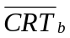). 117
6.3.2. Costo de Transporte Excedente promedio de barrido para el prestador i (). 118
6.3.3. Costo de Disposición final promedio de barrido para el prestador j (¡Error! No se pueden crear objetos modificando códigos de campo.). 119
7. DETERMINACIÓN DE LOS GRANDES USUARIOS 120

1. INTRODUCCIÓN

La ley 142 de 1994, faculta a las comisiones de regulación de servicios públicos domiciliarios a revisar las metodologías tarifarias con una periodicidad que permita ajustarlas a las condiciones corrientes de prestación del servicio; de esta forma, se conserva en el tiempo el cumplimiento de los criterios tarifarios y principios regulatorios y se permite incorporar nuevos criterios que reflejen las condiciones y problemática de los servicios.

A través de este documento, la Comisión de Regulación de Agua Potable y Saneamiento Básico (CRA), presenta los soportes técnicos de la propuesta de resolución que adoptaría una nueva metodología tarifaria para el servicio público de aseo, la cuál deberá ser presentada a los usuarios y agentes para que realicen observaciones, de tal forma que puedan ser valoradas en forma anterior a la expedición de una resolución definitiva.

La propuesta de metodología tarifaria de aseo se estructura sobre los siguientes principios básicos: cumplimiento de los criterios tarifarios establecidos en la ley; desagregación de los costos por actividad principal de la prestación del servicio; incentivos a la agrupación y regionalización del servicio como alternativa eficiente; reconocimiento de las posibilidades de competencia; el reconocimiento de los costos ambientales y el desarrollo de incentivos tarifarios en beneficio del medioambiente.

En desarrollo de estos principios la CRA presenta una propuesta de regulación tarifaria que incluye el desarrollo de costos-techo eficientes para cinco componentes de la prestación del servicio: comercialización y manejo del recaudo, barrido y limpieza, recolección y transporte de los residuos, transporte por tramo excedente y disposición final.

Con el objetivo de permitir una mejor compresión por parte de los interesados, el documento ha sido desarrollado en tres secciones, la primera, contiene los antecedentes y la orientación de la metodología tarifaria; la segunda, describe los principales parámetros necesarios para establecer los costos y la tercera sección desarrolla en forma detallada el cálculo de los costos-techo (en algunos casos funciones-techo) de cada componente, para lo cual se desarrollaron modelos que utilizan la información de una muestra de prestadores del servicio, ajustados de acuerdo con los comportamientos eficientes observados en la misma muestra.

Finalmente, es importante resaltar, que la propuesta incorpora los principales lineamientos de política presentados por el Ministerio de Ambiente, Vivienda y Desarrollo Territorial, en la medida que los mismos concuerdan con el desarrollo de los criterios tarifarios, y permiten el desarrollo de los diferentes esquemas contemplados en la ley para la prestación del servicio. En relación con los incentivos medioambientales, la propuesta incorpora el aprovechamiento de los residuos sólidos y permite en forma conjunta con la propuesta de medición, incentivar la separación de los residuos en la fuente y la minimización de los residuos.

2. ASPECTOS GENERALES

2.1. ANTECEDENTES

2.1.1. La metodología tarifaria vigente

La Comisión mediante la Resolución 15 de 1997 estableció para el servicio público domiciliario de aseo una regulación basada en precios techo para los componentes de Recolección y Transporte (CRT),

En la metodología de la Resolución 15 de 1997 el precio techo esta determinado en principio por el Costo de Recolección y Transporte (CRT), el cual es, a precios de junio de 1997:

CRT ($/ton) = 8.158*ho + 15.058

Donde:

$15.058 es la fracción del costo total de recolección y transporte por tonelada que no varía con el tiempo improductivo por viaje.
$8.158: Es la fracción del costo total de recolección por tonelada, que varía con el tiempo improductivo por viaje.
ho: Es el tiempo medio de viaje no productivo por municipio, en horas.

De acuerdo con la Resolución, el barrido se cobra como una proporción del CRT; esta tasa de barrido expresada en porcentaje (TB) será igual a:

TB = ()

Donde:

7.965: Costo directo de barrer un Km. a precios de junio de 1997.
CRT ($/ton): Costo de recolección y transporte
CDT ($/ton): Costo de disposición final ($2.000 para botadero; $3.500 para enterramiento y $7.000 para relleno sanitario aprecios de junio de 1997).
PPU (ton/usuario/mes): Producción promedio por usuario mes. En la Res. 15 de 1997 equivalente a 0,12 ton.
0,15: Concentración de residuos sólidos en toneladas por Km. de cuneta.
0,053: Factor de transformación de costos por Km. a costos por usuario, teniendo en cuenta la frecuencia de barrido mensual, la densidad poblacional, etc.

Ahora bien, el costo máximo por el servicio integral de aseo que reconoce los componentes de recolección y transporte, barrido y limpieza y tratamiento y disposición final para el municipio es:

CST ($/ton) = CRT * (1+TB) + CDT (por tonelada)

CSU ($/usuario/mes) = CST * PPU (costo de servicio por usuario)

Este CSU es la tarifa máxima para el estrato 4, ya que este es de tarifa plena, sin subsidios ni contribuciones.

Adicionalmente la Resolución señala que las tarifas máximas están afectadas por un factor de subsidio o contribución aplicable al estrato o tipo de usuario (residencial, PP o GP) del municipio (Fi). Entonces la tarifa máxima (Ti) del estrato i será igual a:

Ti = CSU * Fi

Donde Fi, a su vez, está afectado por un porcentaje de contribución aplicado a la tarifa para dar subsidios a los estratos más bajos (fci) y por un factor de producción de residuos por estrato.

Fi = Fpi * (1+ fci)
Fpi = Para es estrato 5 = 1,48 y para el estrato 6 = 1,66
Fci = 0,2

El factor PPU, se establecía como máximo en 120 kg-usuario/ mes, sin perjuicio de que los municipios hicieran estudios que permitieran establecer un PPU menor de acuerdo a la producción promedio.

La propuesta actual, a diferencia de la metodología tarifaria vigente se estructura con la separación de todos los costos, haciendo explícitos los de comercialización y manejo del recaudo y el de transporte por tramo excedente.

2.1.2. Antecedentes inmediatos de la propuesta tarifaria

Para la elaboración de la nueva metodología tarifaria del servicio público de aseo la CRA ha recorrido un camino que se extiende desde las bases del nuevo marco regulatorio expedidas en el año 2000, hasta el estado actual en el cual se presenta una propuesta que busca dar un paso adelante en materia de la regulación de este servicio.

La propuesta actual contó como punto de partida la consultoría desarrollada durante los años 2003 y 2004 por la firma Econometría, consultoría desarrollada en forma conjunta con el Ministerio de Hacienda y Crédito Público. Esta consultoría permitió en primer lugar recopilar la información necesaria para el establecimiento de los costos, e igualmente desarrolló los modelos y propuestas de regulación básicas, que una vez ajustados de acuerdo con los criterios de la Comisión, soportan la propuesta.

2.2 ORIENTACIÓN DE LA METODOLOGÍA TARIFARIA

2.2.1. Regulación económica y regímenes de regulación tarifaria para el servicio público domiciliario de aseo.

Cuando las fallas del mercado son evidentes en un determinado sector o tienen una alta posibilidad de ocurrencia, es factible la intervención estatal a través de formas como la regulación económica, la cual busca acercar un mercado con fallas a una situación igual a la que se generaría en condiciones de competencia; sin embargo en casos donde no se evidencian estas fallas se considera que el mercado es un asignador óptimo de los recursos, razón por la cual, este mercado en particular puede no necesitar la intervención estatal.

En el proyecto de metodología tarifaria se propone que el régimen de regulación tarifaria para la prestación del servicio público domiciliario de aseo en el área urbana sea de libertad regulada, mientras que en área rural sea de libertad vigilada, con excepción del componente de disposición final, el cual correspondería al de libertad regulada, ya que es claro que los sitios de disposición final se ubican en suelo rural.

De modo que la libertad en el suelo rural se predica sobretodo de los servicios de comercialización y manejo del recaudo, barrido y limpieza y recolección y transporte.

Las razones para esto son múltiples. En este mercado, a pesar de que existen restricciones propias del transporte, no se trata de un monopolio natural, tampoco existen economías de continuidad, allí ciertamente la competencia puede llegar a darse, de modo que no se esperan precios ineficientemente altos, y si se dieran en todo caso los potenciales usuarios preferirán pagar el transporte de sus residuos a otro prestador o hacerlo ellos mismos.

Adicionalmente, el precio de la recolección y transporte de residuos en este mercado puede asimilarse al precio de un acarreo, considerando esto y las alternativas de auto provisión del servicio, como ya se dijo, no se esperan precios significativamente mayores a los acarreos.

Por lo anterior se opta por el régimen de libertad vigilada, con el fin de que la Comisión pueda acumular información sobre la prestación de este servicio para poder hacer un seguimiento y en el futuro, si las condiciones lo ameritan, establecer una regulación específica.

2.2.2. Mecanismo de regulación en la metodología tarifaria.

La regulación económica ha tenido un gran desarrollo en la generación de modelos para la aplicación de mecanismos regulatorios. La experiencia internacional y su evolución documentada, han dejado como enseñanza que las metodologías utilizadas para regular actividades económicas, en especial las de servicios públicos domiciliarios, tienden a mezclarse intentando obtener las ventajas de los diferentes métodos. No obstante, el regulador antes de aplicar los diferentes esquemas regulatorios, debe tener claridad sobre la regla de fijación de precios a aplicar en el mercado objetivo.

En el caso de Colombia, las reglas de fijación de precios han sido claramente establecidas por el marco legal, donde se ha establecido un mecanismo con subsidios a la demanda y no a la oferta; dadas las condiciones de monopolio natural de algunos de los servicios públicos de redes, esto lleva a la adopción de mecanismos donde la demanda no se iguala al costo marginal, sino al costo medio, buscando una solución de precios Ramsey.

Una vez establecida la regla de fijación de precios, se analizaron diferentes mecanismos de regulación tales como:

- Regulación por Tasa de Retorno.
- Regulación por Precios Techo.
- Regulación mediante Pisos y Techos de Precios.
- Regulación por Patrones de Referencia (Yardstick y Benchmarking).
- Empresa Modelo
- Regulación por Eficiencia Comparativa.

En este sentido, en el Anexo 1 se presenta una breve descripción de las bases teóricas para las reglas de fijación de precios, los diferentes mecanismos regulatorios existentes y su aplicación dentro del marco de la metodología propuesta.

El mecanismo de regulación que se ha utilizado actualmente para la metodología tarifaria para la prestación del servicio de aseo es el de precio techo. Los resultados han sido satisfactorios y existe un conocimiento de dicho mecanismo por parte de los diferentes agentes del sector. Luego de analizar los diferentes mecanismos de regulación existentes, especialmente las ventajas y desventajas de cada uno de ellos, el regulador establece que la metodología tarifaria propuesta para el sector de aseo se fundamenta en el mecanismo regulatorio de precios techo.

A diferencia de la metodología tarifaria para el sector de acueducto y alcantarillado, no se incluye aquí una mixtura de mecanismos regulatorios, se trata más bien de un mecanismo único con diversas variaciones tarifarias.

La elección de una metodología de precios techo se basa en dos elementos fundamentales, primero la posibilidad de establecer los techos a través de recolección de información tratada estadísticamente, en casos donde se puede presentar cierta homogeneidad que abre paso a techos únicos o funciones techo; segundo al conocimiento del sector de este mecanismo que con diferencias, se implantó desde 1997 en el servicio de aseo en Colombia.

La estructuración de estos techos ha considerado criterios eficientes con el fin de dar las señales adecuadas para el equilibrio entre los criterios de suficiencia financiera y eficiencia económica.

Así mismo se ha buscado la separación de costos, con el fin de hacerlos transparentes, así actividades como el barrido y la limpieza y la comercialización y recaudo tienen su costo separado de las demás, a diferencia de la metodología tarifaria de la Resolución CRA 15 de 1997.

2.2.3. Componentes del servicio en la propuesta metodológica.

Los componentes del servicio público domiciliario de aseo son comercialización y manejo del recaudo; barrido y limpieza; recolección y transporte de los residuos; transporte por tramo excedente, aplicable sólo cuando el sitio de disposición final esté ubicado a determinada distancia de un área de servicio y, finalmente, disposición final.

El componente de comercialización y manejo del recaudo busca reconocer los costos en los que se incurre por facturar, atender y hacer campañas informativas a los suscriptores; para la determinación de este costo se utilizaron datos reportados por diferentes empresas del país.

Al anterior componente se le adiciona un elemento relacionado con el riesgo de cartera o riesgo de recaudo; éste se considera un factor importante a ser tenido en cuenta, dado que el sector de aseo no posee en su estructura muchos costos hundidos (a excepción del componente de disposición final) y en él predominan más bien los costos operativos, por lo que problemas en el recaudo afectan el flujo de caja y pueden poner en dificultades la suficiencia financiera de la empresa.

El componente de barrido y limpieza busca reconocer los costos de barrer los kilómetros de cuneta, el techo de este componente está estructurado teniendo en cuenta el barrido mecánico y el manual, este último es el más representativo de las empresas del país y está en su mayoría compuesto por los costos de personal. Este servicio debe ser garantizado por otro de los prestadores del servicio.

La recolección y transporte está reconocida a través de un techo expresado en $/tonelada, éste se estimó por medio de un modelo de transporte en el que se optimiza el número de viajes a realizar. En este componente potencialmente se podría presentar competencia entre operadores que establezcan áreas de servicio, de modo que un mismo prestador puede tener diferentes áreas de servicio en un mismo municipio.

Si el sitio de disposición final se encuentra a más de 20 km del área de servicio los costos de transporte no se reconocen en el componente de recolección y transporte, para esto se establece un componente adicional (que no estaba presente en la metodología de la Resolución 15 de 1997) que reconoce un costo por tonelada kilómetro hasta el sitio de disposición final. El reconocimiento de este costo es decreciente, es decir se reconocen menos $/ton-km a medida que aumenta la distancia.

El componente de disposición final está expresado también como una función techo, esto se debe a que existen en esta actividad características de costos hundidos y costos marginales decrecientes que posibilitan economías de escala; de modo que entre más toneladas sean dispuestas en el sitio de disposición final, menos será el costo de esta disposición, y por lo tanto menor la tarifa para los usuarios. Es este un incentivo a la regionalización, ya que en este caso ésta responde a una solución económicamente eficiente, razón óptima para su incentivo, ya que la regulación tarifaria no busca la regulación como un fin, sino como un medio que propicie la eficiencia.

2.2.4. Particularidades del barrido y otros elementos de la propuesta.

Se incluye, en la metodología tarifaria, el concepto de área de servicio, entendida como la zona geográfica debidamente delimitada donde la ESP ofrece y presta el servicio, y que deberá consignarse en el contrato de condiciones uniformes. En el evento en que el prestador tenga más de un área de servicio, sólo deberá constar aquella en la que se encuentra ubicado el suscriptor correspondiente.

Las implicaciones de las áreas de servicio son complejas, y se originan en la necesidad de permitir condiciones claras (como la capacidad de respuesta) en la competencia. Si se piensa en la posibilidad de entrada de nuevos operadores a competir en cualquiera de los componentes del servicio, y además en el mecanismo de precio techo, es factible que el nuevo prestador tenga la intención de entrar al mercado, y más aún a una parte específica de él, con precios más bajos. En este caso el prestador establecido (incumbente) de no poder establecer diferentes áreas de servicio tendría que recurrir a bajar las tarifas a toda su área de prestación (el municipio por ejemplo) por lo que le sería más rentable perder pequeñas áreas de prestación que bajar el precio en todo su mercado, facilitando así los indeseables descremes de mercado.

Para evitar esto, es decir, con el fin de generar capacidad de respuesta por parte del incumbente, se presenta la posibilidad de que un mismo prestador declare varias áreas de servicio en un mismo municipio, de modo que se pueda defender ante la competencia.

Lo anterior lleva a pensar en otra consecuencia de este esquema, y es la de que probablemente los precios tiendan a ajustarse cada vez más al costo real de la prestación del servicio, que por supuesto no es homogéneo aún en áreas del mismo municipio o ciudad, ya que, aún a nivel local, existen áreas con unos costos de prestación más altos (ya sea por la condición de las vías o la inclinación de las mismas) que otras. Esto significa que, en medio de la competencia en una o varias áreas de servicio, dos suscriptores del mismo estrato podrían tener una tarifa diferente, esto será correcto siempre y cuando responda a los costos reales de prestación dentro del techo establecido, respetando así el criterio de neutralidad.

En el caso del servicio de barrido es factible que las diferencias entre áreas de prestación generen condiciones bien diferentes para cada prestador, básicamente porque el servicio de barrido relaciona sus costos directamente con los kilómetros barridos, de modo que en áreas con mayor densidad el prestador incurrirá en menores costos al tiempo que cobra el servicio a más usuarios. Por tal razón se proponen dos mecanismos:

a) Los kilómetros a barrer por cada prestador serán proporcionales al número de suscriptores atendidos por cada uno de ellos. Es decir el que barre en zonas de alta densidad deberá barrer más kilómetros, así los usuarios, cuyo frente es barrido por este prestador, no pertenezcan a él.

b) se plantea también un mecanismo de compensaciones que parte de la interconexión entre prestadores, así los prestadores se compensarán entre ellos las diferencias entre los ingresos recibidos y los que debieron recibir por la prestación de los servicios de transporte (urbano o excedente) y disposición final de los residuos de barrido, teniendo en cuenta el número de usuarios.

Se debe notar que los literales a) y b) son de naturaleza diferente. En el caso de a) se trata de una restricción directa para los prestadores del servicio de barrido que busca que no se presenten los descremes de mercado por prestadores de este servicio, prefiriendo barrer sólo zonas de alta densidad con una proporción mayor de usuarios por kilómetro que otras áreas.

Sin embargo, lo anterior no resuelve otro problema; si hay más de un prestador del servicio de barrido entonces los residuos resultantes de la operación de barrido de todos modos deben ser transportados desde las vías donde se encuentran hasta el sitio de disposición final, donde son dispuestos; si en el área de servicio hay un tramo excedente, también deben transportarse por este tramo excedente.

Estos tres servicios también deben cobrarse, y la forma de convertir estos costos en tarifa es afectando (multiplicando) el costo de transportar en el casco urbano, transportar en tramo excedente y disponer los residuos sólidos producto de la actividad de barrido, por un peso (ton.) determinado. Para determinar este peso se presentan tres alternativas, la primera es dividir las toneladas de barrido recogidas por ruta entre los usuarios de cada ruta, como en términos generales se hace con los residuos domiciliarios, en este caso, lo que implícitamente se estaría diciendo es que los residuos de barrido son producidos sólo por quienes colindan con las vías barridas y resulta que estas vías son públicas, y allí convergen diferentes personas que no necesariamente son quienes viven o trabajan frente a las vías en las que se acumulan los residuos sólidos. Por lo anterior, no sería claro conceptualmente incluir la afectación del costo (determinación del peso por usuario) de esta forma.

La segunda alternativa es determinar el peso de acuerdo al pesaje de los residuos sólidos de barrido en una determinada área de servicio dividido por los kilómetros barridos de esta área de servicio. Si hay un solo prestador del servicio de barrido en el área de servicio entonces simplemente se prestará el servicio a este prestador, pero es factible que haya más de un prestador del servicio de barrido; en este último caso, el problema de la densidad de nuevo se hace patente, el prestador de los servicios de transporte urbano, excedente, o disposición final, querrá prestar sus servicios sólo a las áreas más densas ya que estas reportarán mayor pesaje por usuario, haciendo que el cobro por usuario sea mayor, y adicionalmente desconociendo que, por la condición de las vías de públicas, su barrido debería pagarse entre todos los que se benefician con su limpieza, es decir los usuarios de todo el municipio.

La tercera alternativa, es la que se plantea en la Resolución, y que busca evitar los problemas planteados anteriormente, esta consiste en encontrar este “peso” dividiendo las toneladas totales barridas en el municipio sobre el número total de usuarios, esto quiere decir que si existe más de un prestador del servicio de barrido en un municipio, el o los prestadores de los demás servicios recibirán en términos de tarifas lo mismo por recoger, transportar y disponer residuos de barrido, independientemente si esto se da en áreas densas o no. Lo anterior significa que unos prestadores recogerán más toneladas por usuario y otros menos toneladas por usuario, por lo que se plantean compensaciones para eliminar las diferencias sin efectos perversos sobre el mercado.

La actual propuesta metodológica, como ya se señaló antes, ha buscado establecer unos techos que se ajusten claramente a los costos de la prestación del servicio incluyendo además medidas de eficiencia; este ajuste en los techos tiene el doble propósito de reconocer sólo costos eficientes que respeten los criterios tarifarios de la ley, y además, incentivar la competencia sólo donde un potencial competidor efectivamente pueda prestar al servicio a costos más bajos gracias a su productividad y eficiencia.

3. PARÁMETROS GENERALES PARA LA ESTRUCTURACIÓN DE COSTOS Y TARIFAS

Los parámetros que se utilizan en la estructuración de los costos (precios-techo) de los diferentes componentes son: la tasa de descuento, el rendimiento del capital de trabajo y el factor de gastos administrativos, estos parámetros se sintetizan a continuación y se explican con más detalle en el anexo.

3.1. TASA DE DESCUENTO

La Comisión propone como tasa para este parámetro el 13,92% (EA), el cual se deriva del cálculo hecho para los servicios de acueducto y alcantarillado, en los mercados más grandes, donde la posibilidad de acceder a crédito es mayor. Este criterio se deriva de la intención de dar señales al agrupamiento.

El valor adoptado como tasa de descuento para el servicio de aseo es el mismo que se utiliza para los servicios de acueducto y alcantarillado con mas de 25.000 suscriptores, ya que se puede considerar que las inversiones requeridas para la prestación del servicio de aseo tienen un riesgo comparable al de las inversiones que se requieren en los servicios de acueducto y alcantarillado.

Para la prestación del servicio de aseo existen facilidades de agrupación en el mercado, por lo que no se considera que las empresas deban tener un trato diferencial por su tamaño; en efecto, como señal de eficiencia se adopta el mismo costo de deuda para el servicio de aseo que para las personas prestadoras de acueducto y alcantarillado con mas de 25.000 suscriptores.

El regulador fija el valor para la tasa de descuento que remunera las inversiones en el sector de aseo en 13.92% efectivo anual.. Dicho valor es empleado para el cálculo de los techos de los diferentes componentes.

En el Anexo 2 se presentan las consideraciones teóricas y los valores de los parámetros utilizados para el cálculo de la tasa de descuento que sustentan la decisión adoptada por la Comisión.

La tasa de descuento se utiliza en los componentes del servicio de aseo que requieran algún tipo de inversión, es decir, en todos exceptuando el componente de comercialización y recaudo.

Para los componentes de barrido y limpieza, recolección y transporte y transporte excedente, la tasa de descuento se emplea en el cálculo de la anualidad correspondiente a la inversión en vehículos.

Para el componente de disposición final se utilizan diferentes flujos de dinero en el desarrollo de los tres tipos de relleno sanitario, los cuales deben ser traídos a valor presente con la tasa de descuento. A su vez, la tasa de descuento se emplea para obtener el valor presente de las toneladas de cada uno de los diferentes tipos de relleno sanitario.

3.2. RENDIMIENTO DEL CAPITAL DE TRABAJO
La Comisión propone como tasa de rendimiento del capital de trabajo el 3,01%. En el Anexo 2 se presenta el desarrollo del cálculo de esta tasa

El capital de trabajo (KT) es la inversión de una empresa en activos a corto plazo y que, como cualquier otra inversión, debe generar algún tipo de rendimientos. Sin embargo, en estas inversiones el plazo en que se recupera el capital invertido es menor al de las inversiones que se reconocen mediante la tasa de descuento. En efecto, se considera que la tasa a la cual se remunerará el capital de trabajo es función de la tasa de descuento.

El capital de trabajo puede afectar uno, varios o la totalidad de los parámetros empleados para el cálculo del costo de cada componente del servicio de aseo, los cuales serán multiplicados por (1 + KT)

- Comercialización y Recaudo

El capital de trabajo incide directamente sobre el costo de comercialización por suscriptor (componente CCU).

- Barrido y Limpieza

Todas las variables, excepto el capital requerido para inversión en vehículos.

- Recolección y transporte

El capital de trabajo (KT) aplica para los siguientes parámetros de la fórmula del costo operativo total óptimo por viaje por vehículo.

- Costos fijos por semana / camión (CDc).
- Salario semanal diurno con prestaciones, horas extras y festivos (S).
- Valor dotaciones a un empleado por semana (D).
- Costo mantenimiento e insumos x hora trabajo (CMh).

3.3. FACTOR DE GASTOS ADMINISTRATIVOS

La Comisión propone como factor de gastos administrativos (α) el 12,8%

Para la estructuración de los costos en cada uno de los componentes tarifarios se utilizaron diferentes métodos de aproximación, partiendo desde promedios simples hasta métodos de ingeniería parametrizados. Los costos resultantes se afectaron, en algunos casos, por un factor de gastos administrativos que representa el porcentaje eficiente de administración en que puede incurrir una empresa del sector de aseo en Colombia, este factor de administración sobre los costos eficientes se conoce al interior del estudio como el factor alfa (α), cuyo valor corresponde al 12,8% del costo eficiente en cada uno de los casos.

4. TECHOS Y CONSTRUCCIÓN DE COSTOS POR COMPONENTES

Para la definición de las variables que se incluirán dentro de la nueva metodología para el cálculo de los costos de prestación del servicio de aseo, la Comisión de Regulación de Agua Potable y Saneamiento Básico realizó una consultoría con la firma Econometría, la cual desarrolló un trabajo de investigación del mercado, donde se obtuvieron los datos para el cálculo de los costos por componente del servicio.

Las fuentes de información que se utilizaron para el desarrollo de este análisis, fueron la encuesta sobre prestación y costos de servicios de aseo, que arrojó la información para las 37 empresas de la muestra, las cuales deben prestar necesariamente el servicio de recolección y transporte. En este sentido es importante resaltar que en la muestra, varias de las empresas clasificadas también prestan los servicios de barrido y limpieza y/o disposición final. Se tomó al mismo tiempo información secundaria recolectada para algunos temas puntuales y los cálculos de ingeniería sobre costos eficientes para varias topologías de rellenos sanitarios.

Se desarrolló continuamente una clasificación de las 37 empresas en tres grupos definidos por cantidad de usuarios atendidos, como se precisa en el Cuadro 4.1.

CUADRO 4.1
Mercados – empresa, Cantidad de Usuarios | Empresas
Mercados Grandes  < 150 000 | EMVARIAS – MEDELLÍN  CIUDAD LIMPIA - BOGOTÁ  EMSIRVA – CALI  LIME BOGOTÁ – BOGOTÁ  ASEO CAPITAL – BOGOTÁ  INTERASEO – BARRANQUILLA  INTERASEO – VALLE DE ABURRA  PROACTIVA – VALLE DEL CAUCA
Mercados Medianos  10000 ≤ 150000 | EMAS – MANIZALES  EAP- PEREIRA  INTERASEO – IBAGUÉ  BIOAGRICOLA – VILLAVICENCIO  EPA – ARMENIA  INTERASEO – SANTA MARTA  PROACTIVA – CUCUTA  ASEO URBANO – CÚCUTA  INTERASEO - VALLEDUPAR  ESPD – DOSQUEBRADAS  SERVIGENERALES – TUNJA  CSP – SOGAMOSO  ERAS – GIRARDOT  EMSERFUSA – FUSAGASUGA  EMSERCHIA – CHIA  ESVAF – FACATATICA  ASEO URBANO – YOPAL  EMBASEO – YUMBO  IPIALES – ISERVI
Mercados Pequeños  10000< | EMS – SANTANDER DE QUILICHAO  ESDH – HONDA  CONSASA – MELGAR  OSPMU – UBATE  INGEAMBIENTAL – CALI  SMP – SANTA ROSA DE OSOS  ESVILLA – VILLA DE LEYVA  ACUASEO – DOSQUEBRADAS  ALCALDÍA – RESTREPO  ASEO TOTAL – YUMBO

Dada la naturaleza del servicio, el estudio de costos se realizó por componente, como se observará a continuación, por barrido y limpieza de vías y áreas públicas; recolección y transporte de residuos sólidos hasta el sitio de depósito; transformación, trasbordo y transporte hasta el sitio de disposición final; y por último se incluyo los costos de comercialización que se excluyeron de los cálculos anteriores.

Para cada componente del servicio de aseo se ha definido una estructura de costos eficientes sobre la base de ‘tecnologías de referencia’, especificadas teniendo en cuenta el tamaño del mercado municipal. El costo eficiente del servicio es la suma de los componentes del servicio. Las tarifas techo reflejan el costo económico de la prestación del servicio de aseo asociado a una tecnología de referencia, cuya definición tiene en cuenta el desarrollo tecnológico, captado en términos de parámetros de eficiencia por componente, los precios relativos de los factores y las condiciones del mercado en Colombia.

Para llegar a esta “frontera de eficiencia” de mínimo costo, se siguieron básicamente dos tipos de metodología: los métodos de ingeniería parametrizados y el costeo detallado de modelos de ingeniería.

Bajo esta misma línea, dentro del desarrollo del estudio de cada componente, se realizó el análisis al interior de cada grupo, a través de la Regresiones Spline, que capturan el efecto de cada uno de los grupos de empresas, ya clasificados en el Cuadro 4.1, con el objetivo de confirmar si existen comportamientos diferenciales entre las muestras. Si los resultados arrojaron una similitud del comportamiento de las variables para los tres grupos, se defino un solo resultado; si por el contrario representaron grandes diferencias se calculan los resultados de las variables para cada uno.

En este documento de trabajo, se explicará la metodología por la cual se defino los precios techo para cada componente, seguido por la explicación de sus costos. Continuamente se revisará los costos del personal operativo y de administración, ya que componen un insumo importante para el desarrollo de los costos por componente, esto con el objetivo de que el lector tenga un mayor entendimiento del desarrollo de la metodología.

4.1. ADOPCIÓN DE UN COSTO FIJO MEDIO DE REFERENCIA (CFMR) Y DE UN COSTO VARIABLE MEDIO DE REFERENCIA (CVMR).

En la fórmula tarifaria para el cálculo de los costos máximos del servicio de aseo de residuos ordinarios se contempla un costo fijo medio de referencia y un costo variable medio de referencia.

El costo fijo medio de referencia (CFMR ) por suscriptor se calcula a partir de la sumatoria de los costos de facturación, recaudo y manejo de clientela más el costo de barrido y limpieza de vías y áreas públicas en la longitud de la cuneta barrida al menos una vez por semana en el área de servicio de la empresa, así:

Donde:

CFMR Costo fijo medio de referencia máximo a reconocer en la tarifa en el área de servicio ($/suscriptor).

CBL Costo de barrido y limpieza ($/kilómetro barrido).

K Sumatoria de todos los kilómetros de cuneta barridos por todos los prestadores que operan en el suelo urbano del municipio para el año base, en un periodo de un mes, según las frecuencias definidas para el municipio.

NB Número total de suscriptores atendidos por los prestadores, con barrido frente al predio, en el suelo urbano del municipio, para el año base.

CCS Costo de comercialización por factura cobrada al suscriptor ($/suscriptor).

CMR_{F} Costo de manejo del recaudo fijo ($/suscriptor).

Lo que se contempla aquí es la posibilidad de que existan varios operadores del servicio de barrido en el área de servicio, por lo que se plantea de forma inicial el problema de dar los incentivos correctos para evitar el descreme de mercado. Especialmente en el servicio de barrido es factible atender el mismo número de usuarios en dos zonas o áreas, pero con una cantidad significativamente diferente de kilómetros por barrer, debido al efecto de la densidad; en este sentido resultaría atractivo prestar el servicio sólo en aquellas áreas en las que la densidad es alta e relación con las demás áreas contiguas. Para evitar esto se plantea una distribución del costo atendiendo la totalidad de kilómetros barridos y del número de usuarios del municipio, haciendo la previsión además de que los kilómetros a barrer por cada prestador serán proporcionales al número de suscriptores atendidos por cada uno de ellos, esto con el fin de desincentivar aún más los descremes de mercado.

El costo variable medio de referencia CVMR se calcula a partir de la sumatoria del costo de recolección y transporte más el costo de transporte por tramo excedente más el costo de tratamiento y disposición final de los residuos ordinarios, así:

CVMR = CRT + CTE_{P} + CDT_{P} + CMR_{V}
Donde:

CVMR Costo variable medio de referencia máximo a reconocer en la tarifa en el área de servicio ($/tonelada).

CRT Costo de recolección y transporte ($/tonelada).

CTE_{P} Costo de transporte por tramo excedente ($/tonelada), calculado como el promedio del tramo excedente ponderado por las cantidades de residuos ordinarios provenientes del área de servicio.

CDT_{P} Costo de disposición final promedio ($/tonelada), calculado, cuando hay más de un sitio de disposición final, como el promedio de los costos (CDT) de éstos, ponderado por las cantidades de residuos ordinarios provenientes del área de servicio que se disponen en cada uno.

CMR_{V} Costo de Manejo de Recaudo Variable ($/tonelada)

A continuación se presenta la construcción de cada uno de estos costos.

4.2. COSTOS ASOCIADOS A LA COMERCIALIZACIÓN Y EL MANEJO DEL RECAUDO

4.2.1. Costo de Comercialización por Suscriptor

Este es un componente que no se encontraba separado de forma explícita en la metodología tarifaria de la Resolución CRA 15 de 1997, ahora se busca una presentación separada, con el propósito de obtener una transparencia en los costos. Su objeto es reconocer, precisamente, aquellos costos, relacionados con las actividades administrativas de facturación y recaudo.

En la encuesta se preguntó por el costo de facturación por factura y el costo de recaudo por factura, cuando se tenían disponibles desagregados y por el costo por factura de ambos conceptos si no era así. Para confirmar la cifra se indagó también por el costo total pagado al año por este concepto.

En diecisiete de las treinta y un empresas, el costo declarado por factura corresponde con el costo total anual que también se reportó, cuando el costo unitario se multiplica por el número de usuarios y el número de facturas al año. En las catorce empresas restantes se tomo el costo total y se recalculó el costo por factura.

La determinación del costo eficiente en atención al usuario no es trivial en la medida que las especificaciones del servicio que actualmente se presta no están claramente definidas para las empresas de la muestra. El Decreto 605 de 1996 inicialmente y la Regulación Integral (Resolución CRA 151 de 2001) luego, incluyeron dentro del concepto de Calidad del Servicio Público de Aseo la atención completa, precisa y oportuna a los usuarios. Sin embargo, entre menos errores de facturación y menos incumplimiento en la prestación de los componentes de recolección y Barrido se presenten, habrá una menor demanda por atención de quejas, reclamos, peticiones, recursos, información etc. De esta manera una empresa que cumpla adecuadamente con sus obligaciones minimizará su costo de atención al cliente.

La forma de la distribución de los costos medios por usuario de las campañas informativas y educativas es similar a la de los costos de atención al usuario y también se encontraron diferencias significativas para el Grupo 3, aún excluyendo el caso de Santa Rosa de Osos que tiene una campaña conjunta costosa con la administración municipal y la corporación regional, que se sale de las proporciones del resto de las empresas.

El Costo unitario de clientela está determinado por tres elementos:

CCS = Cf + Ca + Cp

Cf Costo de catastro, facturación y recaudo por factura
Ca Costo de atención al usuario por usuario-mes
Cp Costo de campañas educativas por usuario mes

En el primer elemento se puede decir que cuando estos servicios se realizan por fuera de la empresa, los costos de facturación y recaudo están determinados externamente y no dependen de la eficiencia de la empresa sino de la negociación del contrato y las diferencias a la media son aleatorias. Se utilizará entonces el promedio del costo declarado por las empresas, como cota máxima para esta variable, el cual está en $501/factura ($ jun. 2003).

El costo de atención al usuario contiene datos extremos tanto hacia abajo como hacia arriba y se presentan distribuciones distintas para el Grupo 3 frente a los otros dos grupos de empresas. Se propone incluir en este elemento el promedio uniendo los Grupos 1 y 2 ($67/usuario-mes) para las empresas de estos grupos y el promedio del Grupo 3 ($182/usuario) para las empresas correspondientes.

En el costo de campañas informativas y educativas se tiene una situación similar a la de atención al usuario y se aplican también los promedios encontrando $42/usuario para las empresas de los grupos 1 y 2, y $178/usuario para las empresas del grupo 3.

CUADRO 4.2
RESUMEN DE COSTOS PARA EL COMPONENTE DE FyR ($ de jun. 2003)
Elemento de costo | Grupo1 | Grupo2 | Grupo3
Costo de catastro, facturación y recaudo | $ 501 | $ 501 | $ 501
Costo de Atención al Usuario | $ 67 | $ 67 | $ 182
Costo de Campañas informativas y educativas | $ 42 | $ 42 | $ 178
Costo de Clientela por usuario | $ 609 | $ 609 | $ 860

Como se puede observar en el Cuadro 4.2, los datos son iguales para los Grupos 1 y 2 ya que no se encontraron diferencias significativas entre las medias de los grupos. Para el grupo 3 si se encontraron diferencias entre las medias, allí se observa un resultado mayor. Finalmente se decidió aplicar el valor para los Grupos 1 y 2 por dos razones, la primera es que en los prestadores del Grupo 3, los costos de atención al usuario y de campañas informativas suelen estar relacionados con el municipio mismo que en muchos casos subsidia estos componentes; en segundo lugar se busca dar una señal de regionalización para este elemento, de acuerdo al cual es posible desarrollar operadores de comercialización o agregación de prestadores en los que sea posible tener costos más bajos.

Con la aplicación del factor de capital de trabajo y la actualización de precios con el IPC a junio de 2004, el techo se estructura en $665.

4.2.2. Costo de Manejo del Recaudo (Fijo y Variable)

En la actual propuesta de metodología tarifaria de aseo es necesario incluir un reconocimiento por el riesgo de no pago del servicio; es claro que este riesgo existe y se hace más acentuado en vista de que el servicio no puede ser fácilmente suspendido por parte del prestador, lo que implica seguir incurriendo en los mismos costos de prestación aún con un menor recaudo.

Para incluir este componente es necesario determinar quien asume el riesgo de recaudo. Dada la separación de la propuesta de metodología tarifaria por componentes es factible que el riesgo se transfiera entre estos; sin embargo existe la posibilidad de que el riesgo se asuma solamente por quien hace la facturación y recaudo; esto depende las modalidades contractuales que se implementen.

En el caso de los componentes de disposición final y tramo excedente (bajo el escenario de desagregación vertical) el riesgo por recaudo es mínimo dado que existe la posibilidad de suspender el servicio; de este modo si un prestador de recolección y transporte no paga por la disposición final o por el tramo excedente, si este es el caso, es altamente factible que los prestadores de estos dos componentes suspendan el servicio a quien realiza la recolección y transporte.

En el caso de la existencia de un comercializador puro, podría darse una transferencia del riesgo entre componentes, dependiendo de cómo se pacte el compartir el riesgo (se podría dar que el comercializador sólo pague a los componentes de recolección y transporte y barrido y limpieza dependiendo de lo que recaude). La misma consideración puede hacerse en el caso de que uno de los componentes sea quien asuma la comercialización.

No obstante, bajo el supuesto de que el riesgo sea asumido sólo por quien hace la facturación y recaudo, el reconocimiento por el riesgo de recaudo debería darse sólo en el componente especificado en la metodología tarifaria para tal fin (CMR), de modo que, aún en el caso de que se decida compartir el riesgo entre componentes, contractualmente se puedan arreglar las transferencias reconocidas a nivel tarifario por el factor de riesgo en el recaudo.

Las desventajas de reconocer el factor de riesgo en el recaudo en cada uno de los componentes serían que se podrían reconocer rentas adicionales a componentes que no asumen riesgo (Tramo Excedente, Disposición Final), además de inflar los techos, aumentando la posibilidad de competencia en virtud de las rentas adicionales y no con referencia a los costos reales de la prestación del servicio.

Dada la naturaleza de los costos, el componente de manejo del riuesgo se puede desagregar en costos fijos y costos variables.

El Costo de manejo de recaudo fijo será, como máximo, el equivalente a lo siguiente:

Se trata entonces de reconocer un porcentaje adicional por efecto de no recaudado; en este caso se asume un recaudo del 93%, que debería disminuir anualmente, siendo ajustado en el factor X, ya que este factor es el recoge los aumentos en eficiencia por lo que una mayor eficiencia en el recaudo se reconoce a través de este componente..

El costo de manejo de recaudo variable será, como máximo, el equivalente a lo siguiente:

CMRV = [ CRT + CTEP + CDTP ]* 0,0752

4.3. COSTO DE BARRIDO Y LIMPIEZA

Los costos para el servicio de barrido y limpieza de vías y áreas públicas se desarrollaron separadamente para el componente de barrido y limpieza manual y para el barrido mecánico.

El modelo de barrido y limpieza es un modelo sencillo de costos basado en eficiencias para cada uno de los componentes (manual o mecánico).

4.3.1. Barrido y limpieza de vías manual

La fórmula del costo por kilómetro de barrido y limpieza manual se define como:



Donde:

S_{e} es el salario anual del escobita.

θ es el factor de supervisión en que se incrementa dicho costo de personal debido a este concepto.

ξ es el factor de transporte de implementos de barrido en que se incrementa el costo anual de personal mencionado.

D_{e} es el costo de dotación anual de un escobita, que incluye el carro manual y el subsidio anual de transporte.

τe es la relación eficiente de barrido (kilómetros barridos por escobita a la semana)

52,14 es el número de semanas de un año.

1+α es el multiplicador de gastos administrativos.

Como se puede observar los costos de salarios, supervisión y dotaciones de los escobitas están afectados por una relación eficiente de barrido, que inserta eficiencia al costo, no obstante esta no es la única forma de lograr eficiencia tal como se observa a continuación.

- Salario anual del escobita (S_{e})

El salario anual eficiente de los escobitas que se tuvo en cuenta para este cálculo es el resultado de la sumatoria del salario nominal, las prestaciones y costos parafiscales y el factor de incremento por días festivos al año, así:

CUADRO 4.3
SALARIO EFICIENTE DE UN ESCOBITA
Descripción | Pesos jun. de 2003
Salario integral mensual | 501.984
Factor de días festivos | 1.0409
Salario mensual total | 522.515
Salario anual | 6`270.181

FUENTE: Estudio Diseño de Regulación Tarifaria

Para hallar tanto el salario de escobitas como de supervisores, se tomaron los datos de la muestra, luego se establecieron los estadísticos descriptivos por cada uno de los grupos de ciudades, entre los que se halló el valor mínimo de la muestra para cada grupo de cada función (escobita o supervisor) adicionado por el factor de días festivos.

Como resultado de la información recopilada en la encuesta se obtuvieron los siguientes datos (precios jun 2003):

CUADRO 4.3.1
Estadísticos descriptivos (Total muestra)
 | N | Mínimo |  | Máximo | Media
Salario tripulantes | 35 | 332.000 |  | 820.300 | 403.553
Salario supervisores | 34 | 443.727 |  | 6.372.369 | 973.303
Salario conductores | 35 | 434.244 |  | 832.100 | 553.234
Salario escobitas | 31 | 332.000 |  | 717.943 | 377.089
Salario P. Mantenimiento | 24 | 332.000 |  | 1.320.677 | 614.011
Estadísticos descriptivos (Grupos)
 | N | Mínimo | Máximo |  | Media
Salario Conductores G1 | 8 | 510.500 | 759.992 |  | 632.497
Salario Conductores G2 | 18 | 434.244 | 832.100 |  | 534.323
Salario Conductores G3 | 9 | 440.000 | 664.900 |  | 520.600
Salario Tripulantes G1 | 8 | 332.000 | 654.567 |  | 415.649
Salario Tripulantes G2 | 18 | 332.000 | 820.300 |  | 408.329
Salario Tripulantes G3 | 9 | 332.000 | 483.000 |  | 383.249
Salario Escobitas G1 | 7 | 332.000 | 717.943 |  | 406.436
Salario Escobitas G2 | 15 | 332.000 | 554.335 |  | 362.283
Salario Escobitas G3 | 7 | 332.000 | 428.909 |  | 377.391
Salario Supervisores G1 | 8 | 696.741 | 1.546.768 |  | 1.129.765
Salario Supervisores G2 | 18 | 443.727 | 960.201 |  | 679.476
Salario Supervisores G3 | 7 | 484.858 | 6.372.369 |  | 1.477.953
Salario P. Mantenimiento G1 | 8 | 578.814 | 1.320.677 |  | 771.001
Salario P. Mantenimiento G2 | 12 | 349.725 | 661.278 |  | 536.051
Salario P. Mantenimiento G3 | 4 | 332.000 | 700.000 |  | 533.910

- Factor de supervisión (θ)

El factor de sobrecosto de supervisión, se calcula así:

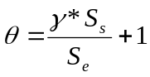
Donde:

- es la relación eficiente de los supervisores por escobita.

S_{s} es el salario anual del supervisor

CUADRO 4.4
FACTOR DE SUPERVISIÓN POR ESCOBITA
Descripción | Grandes | Medianas | Pequeñas
Supervisores / escobitas, γ | 0.0275 | 0.0441 | 0.0997
Salario anual supervisores, S_{s} | 13´158.720 | 8´380.265 | 8´380.265
Salario anual escobita, S_{e} | 6´270.181 | 6´270.181 | 6´270.181
Factor de supervisión, θ | 1.058 | 1.059 | 1.133
FUENTE: Estudio Diseño de Regulación Tarifaria, Anexo 3, Econometría S.A

Para la relación γ el procedimiento consistió en hallar una relación estadística entre el número de supervisores y el número de escobitas y conductores, por lo que se planteó una ecuación de tipo lineal con el número de supervisores en función del número de escobitas y conductores; sin embargo el resultado de esta ecuación resultó con multicolinealidad, razón por la cual se optó por transformar la expresión.

Es decir, inicialmente se planteó la siguiente expresión:

Ns = a + b*Nc + c*Ne + e

El desarrollo de esta ecuación resultó presentar multicolinealidad por lo que se buscó una nueva alternativa.

Se determinó, a partir de estadísticas descriptivas, la relación de operarios por supervisor, tomando el promedio general en ambos casos de 9,3 conductores por supervisor y 37,3 escobitas por supervisor, de lo que se puede concluir que un supervisor cubre 4,01 veces más escobitas que conductores. Por lo anterior se replanteó la ecuación de la siguiente forma:

Ns = a + c(4*Nc+Ne)+ e

Los resultados de la regresión son los siguientes:

COEFICIENTES
 | Coeficientes no estandarizados |  | Coeficientes estandarizados | t | Sig.
Modelo | B | Error típ. | Beta
(Constante) | 0,722 | 0,368 |  | 1,962 | 0,059
4con+escobi | 2,53E-02 | 0,001 | 0,987 | 33,874 | 0

Al aplicar el modelo anterior fue posible establecer los supervisores por escobita, cuyo número dividido por el número de escobistas de cada empresa arrojó el relación de supervisión por escobita; el promedio de esta relación, en cada uno de los grupos, es el que se utiliza en el modelo para la determinación final del factor, que finalmente servirá para calcular el factor de supervisión por escobita.

- Factor de transporte de personal e implementos de barrido (ξ)

El sobre costo por el transporte de implementos de barrido, ξ, se calcula teniendo en cuenta los vehículos utilizados para el transporte de implementos de barrido por escobita, costos fijos anuales, los costos variables de operación anuales y los costos de inversión de estos vehículos más el salario del conductor.

Debido a que en los mercados pequeños, no se utilizan camiones para el transporte de implementos de barrido, se hará el supuesto del uso de una moto por supervisor. Esto como resultado de la información recolectada en los apartes de la encuesta.


Donde:

- es la relación eficiente de camiones para transporte de utensilios por escobita.

K es el costo anual equivalente de inversión en un camión o moto.

F son los costos fijos anuales de inversión en un camión o moto

M son los costos variables anuales de un camión o moto (combustible, aceites,. llantas y otros de mantenimiento).

S_{c} es el salario anual del conductor.

La relación eficiente de camiones por escobita se calculó con pocos datos de la muestra, 24 datos en total, que se dividieron para 6 empresas grandes, 14 empresas medianas y 4 empresas pequeñas.

Los resultados de estos cálculos fueron muy similares a los obtenidos con la relación eficiente de supervisores por escobita, por lo cual se asumirá que δ=γ.

- Costos de los camiones:

Los costos de los camiones, corresponden en la fórmula a la suma de la variables (K+F+M+S_{c}), ya enunciadas.

El costo de reposición de un camión (nuevo) de 3,5 TM, que normalmente es utilizado para esta labor, es de $61.6 millones de 2003. Se le colocará una vida útil de 8 años, por lo que su costo anual equivalente a una tasa del 13,92%, que es la tasa de descuento, es de 13,24 millones.

Los costos fijos y las variables anuales se describirán a continuación:

CUADRO 4.5
COSTOS FIJOS ANUALES DE UN CAMION PARA MOVILIZACIÓN DE UTENSILIOS DE BARRIDO
CONCEPTO | TASA | CAMION NORMAL
CONCEPTO | TASA | 3,5 TM
Estacionamiento |  | 1´462.356
Impuesto | 2.5% | 1´540.000
Seguros | 7.85% | 4´835.600
Lavado y limpieza |  | 1´957.116
Comunicaciones |  | 1´451.136
Subtotal |  | 11´246.208
Otros | 10% | 1´124.621
TOTAL |  | 12´370.829

CUADRO 4.6
COSTOS DE COMBUSTIBLE, ACEITES, LUBRICANTES Y MANTENIMIENTO ANUAL DE UN CAMIÓN PARA MOVILIZACIÓN DE UTENSILIOS DE BARRIDO
CONCEPTO | TASA | CAMION NORMAL
Gasto de ACPM anual | 748976/Y³ | 5´242.829
Gasto de aceites, lubricantes y llantas anual | 398788/Y³ | 2´791.513
Relación |  | 53.24%
Valor de reposición del vehículo |  | 61´600.000
Mantenimiento | 8% de valor | 4´941.566
Total gasto anual |  | 12´975.909
FUENTE: Estudio Diseño de Regulación Tarifaria, Anexo 3, Econometría S.A

- Costo de las motos

El costo de reposición de una motocicleta nueva se calculó en $3’550.000. La vida útil de la moto es en promedio de 5 años, y se utiliza la tasa del 13,92%, por lo que el costo anual equivalente es de $1’03 millones.

Los costos fijos y los variables anuales de una motocicleta se describirán a continuación.

CUADRO 4.7
COSTOS FIJOS ANUALES DE UNA MOTOCICLETA
Miles de pesos
CONCEPTO | Tasa | MOTOCICLETA
CONCEPTO | Tasa | 0,2 TM
Impuestos | 2,5% | 88.750
Seguros | 7,85% | 278.675
Comunicaciones |  | 1.451.136
Subtotal |  | 1.818.561
Otros | 10% | 181.856
TOTAL |  | 2.000.417

CUADRO 4.8
COSTO DE COMBUSTIBLE, ACEITES, LUBRICANTES Y MANTENIMIENTO ANUAL DE UNA MOTOCICLETA
CONCEPTO | Base | MOTOCICLETA
Gasto de combustible anual | 1 galón-día | 1.288.000
Gasto de aceites, lubricantes y llantas anual | 30% combust. | 386.400
Relación |  | 30,00%
Valor de reposición del vehículo |  | 3.550.000
Mantenimiento | 10,0% de valor | 355.000
Total gasto anual |  | 2.029.400

El salario del conductor es distinto en los mercados grandes, en los medianos y en los pequeños, donde se reporta todas las variables para obtener el factor de transporte por escobita.

Para el conductor, se incluyen los mismos factores prestacionales y festivos de un escobita. De esta manera, se tiene que:

CUADRO 4.9
FACTOR DE TRANSPORTE POR ESCOBITA
Descripción | Grandes | Medianas | Pequeñas
Camiones/escobita, δ | 0.0275 | 0.0441 | 0.0997
Salario anual conductores, S_{c} | 9’641.349 | 8’201.172 | 8’201.172
Costo Anual equivalente por camión o moto, K | 12.845.412 | 12.845.412 | 1.009.809
Costo fijo anual, F | 12’370.829 | 12’370.829 | 2’000.417
Costo de mantenimiento anual, M | 12’975.909 | 12’975.909 | 2’029.400
Costo de transporte de implementos por escobita, ST | 1’463.098 | 2’250.247 | 504.868
Factor de transporte, ξ = ( ST/S_{e} ) | 1,210 | 1,326 | 1,2105

- Dotación y subsidio de transporte de los escobitas (D_{e})

En la primera parte del formulario para la encuesta, realizada por la consultoría, se indagó por los costos de dotación según el tipo de cargo. Para los escobitas además se incluyó el costo del carro manual.

Se encontró que este costo no presenta diferencias significativas entre los grupos de empresas definidos. Es decir que estadísticamente el promedio que se paga por dotación de un escobita no depende del tamaño de la empresa. Por esta razón, se decidió utilizar el promedio general en el cálculo del costo, es decir se estimó el costo de dotación anual de un escobita en: $854.268.

Además de tener en cuenta la dotación mensual de la empresa, se adiciona el costo del subsidio de transporte que es igual a $37.500 mensuales, lo que equivale a $450.000 pesos anuales. Así, la dotación total más el subsidio de transporte suman $1’304.268 al año.

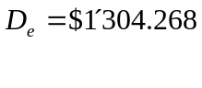
- Relación eficiente de barrido (τ_{e})

Al igual que en la variable D_{e}, no se encontró una diferencia estadísticamente significativa entre el promedio de kilómetros barridos entre empresas grandes y medianas. Por esta razón, se tomó el promedio general para esta variable, de 17,59 kilómetros por escobita-semana.


- Multiplicador de gastos administrativos (1+α)

Este factor es del 12,8% como se explicó anteriormente.

4.3.2. Barrido y limpieza de vías mecánico

Para la realización de este costo del componente de barrido y limpieza, los datos completos sólo los reportaron siete empresas que cuentan con esta tecnología. De estas empresas, 4 pertenecen al grupo de mercados grandes y 3 al grupo de medianos. Para ninguna empresa pequeña se obtuvo información de barrido mediante vehículos para esta labor. Los resultados, por consiguiente, sólo infieren a mercados grandes y medianos, por lo tanto los resultados de este último serán los mismos que se aplicarán para la empresas pequeñas.

Para el cálculo de este costo, se utilizó la siguiente fórmula:



Donde:

S_{q} es el salario anual del operario del vehículo de barrido mecánico

θ es el factor de supervisión (se ha utilizado el mismo valor del de barrido manual)

D_{q} es el costo de dotación y de subsidio de transporte anual de un operario de vehículo de barrido

K_{b} es el costo anual equivalente de inversión en un vehículo de barrido mecánico

F_{b} son los costos fijos anuales de un vehículo de barrido mecánico

M_{b} son los costos variables anuales de vehículo de barrido mecánico (combustibles, aceites, llantas y otros de mantenimiento)

τ_{q} es la relación eficiente de barrido (kilómetros barridos por máquina a la semana)

52.14 es el número de semanas de un año

(1 + α) es el multiplicador de gastos administrativos

- Salario anual del operario de máquina (S_{q})

El salario anual eficiente de los operarios de vehículos de barrido mecánico, es en promedio superior al salario de un conductor, como se observó en la encuesta. Por lo tanto, se tuvo en cuenta un salario nominal en promedio 9% superior al salario de un conductor, más las prestaciones y costos parafiscales, más el factor de incremento por días festivos al año, así:

CUADRO 4.10
SALARIO EFICIENTE DE UN OPERARIO DE MÁQUINA
Descripción | Grandes | Medianas y pequeñas
Salario integral mensual | 841.345 | 715.668
Factor de días festivos | 1.0409 | 1.0409
Salario mensual total | 875.756 | 744.938
Salario anual, S_{q} | 10’509.070 | 8’939.277
Fuente: Muestra de empresas del estudio

- Dotación de operarios de máquina (D_{q})

El costo de dotación promedio para los operarios de máquinas, se calculará teniendo en cuenta las encuestas que reportaron algún dato para este rubro. El promedio es de $354.796 pesos al año. El subsidio de transporte en 2003 es de $450.000 al año, por lo que el valor total del parámetro D_{q} es de $804.796 anuales.



- Costo anual equivalente de inversión en vehículos de barrido mecánico (K_{b})

Se obtuvo el valor de reposición, de un vehículo nuevo, con base en la información específica de 11 empresas, de 12 que reportaron los datos, ya que se excluyó Cali-Emsirva porque resultaron bastante atípicos. Este valor en promedio es de $335.8 millones de 2003. Se ha tomado una vida útil de 8 años y se ha tenido en cuenta una tasa de descuento del 13,92%, igual que en las anteriores variables, por lo que el costo anual equivalente es de $72,19 millones.

- Costos fijos anuales de un vehículo de barrido mecánico (F_{b})

En el cuadro se detallan los costos fijos, entre ellos los impuestos y los seguros, de una barredora mecánica.

CUADRO 4.11
COSTOS FIJOS ANUALES DE UNA BARREDORA MECÁNICA
CONCEPTO | Tasa | BARREDORA MECÁNICA
CONCEPTO | Tasa | 4 TM
Estacionamiento |  | 1.533.490
Impuestos | 2,5% | 8.395.000
Seguros | 7,85% | 26.360.300
Lavado y limpieza |  | 2.056.085
Comunicaciones |  | 1.451.136
Subtotal |  | 39.796.011
Otros | 10% | 3.979.601
TOTAL |  | 43.775.612

- Costos variables anuales de un vehículo de barrido mecánico (M_{b})

El detalle de estos costos anuales aparece en el cuadro siguiente:

CUADRO 4.12
COSTO DE COMBUSTIBLE, ACEITES, LUBRICANTES Y MANTENIMIENTO ANUAL DE UNA BARREDORA MECÁNICA
CONCEPTO | Base | BARREDORA MECÁNICA
Gasto de ACPM anual | 748976 / Y³ | 5.991.805
Gasto de aceites, lubricantes y llantas anual | 398788 / Y³ | 3.190.301
Relación |  | 53,24%
Valor de reposición del vehículo |  | 335.800.000
Mantenimiento | 9,6% de valor | 32.187.504
Total gasto anual |  | 41.369.611

El costo total de los vehículos de barrido mecánico, K_{b}+F_{b}+M_{b}, suma por lo tanto, $155’169.403 millones.
- Relación eficiente de barrido (τq)

Dado que no existe una diferencia estadística entre los mercados, se tomó el promedio general para esta variable, de 288,6 kilómetros por máquina-semana.

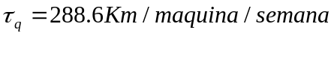

4.3.3. Techo final para Barrido y Limpieza.

Con los datos anteriores se llega a un promedio de barrido mecánico de $11.824 y a uno de barrido manual de $ 10.693 a precios de junio de 2003, esto sin incluir el factor de gastos administrativos ni el ajuste por capital de trabajo.

Al incluir el ajuste por capital de trabajo sobre el techo final y aplicando también el factor por gastos administrativos de 12,8% y dando una ponderación mayor al barrido manual se obtiene un valor de a junio de 2004, con el incremento del salario mínimo de $13.511 de junio de 2004.

4.4. COSTO DE RECOLECCIÓN Y TRANSPORTE

4.4.1. Objetivo
Para el nuevo período regulatorio se propone contemplar que el transporte de residuos sólidos pueda separarse en dos componentes, que serían aditivas: una el transporte hasta una distancia máxima de 20 kilómetros; y otra el transporte excedente , si existe, hasta el sitio de disposición final. En este último caso, el costo total de transporte sería la suma de estas dos componentes. Si existe estación de transferencia, se puede hacer en ella una mayor compactación de los residuos sólidos y un trasbordo de la basura de los camiones recolectores a tracto-mulas de mayor tamaño, con importantes ahorros de costo en camiones recolectores y en transporte al sitio de disposición final, de lo contrario, los camiones recolectores tienen que ir hasta el sitio de disposición final.

Sobre la base de los resultados del modelo de optimización de costos de recolección y transporte de residuos sólidos, estimados con los datos de las encuestas realizadas en una muestra de 37 empresas se propone el valor que se indica a continuación para el parámetro CRT.

4.4.1.1. Fundamentación empírica.
En el título A se muestran los resultados del costo de referencia en condiciones de frecuencia promedio de prestación del servicio, donde se muestra que no es necesario diferenciar el CRT por frecuencia de recolección. El efecto de la concentración en la presentación de los residuos sólidos sobre el costo del servicio es discutido en el título B, donde se muestra que no es necesario diferenciar por este concepto el CRT para los usuarios pequeños, residenciales y no residenciales. En el título C se presentan las estimaciones del costo en condiciones no estándar, donde se justifica el descuento del 10% , cuando la recolección no es puerta a puerta.
Las empresas encuestadas están prestando el servicio con una frecuencia promedio de 2.35 veces por semana. En la gráfica 4.1 se ilustra el número de rutas promedio por vehículo en operación que se obtuvo con la información de dichas empresas. La relación entre los días que laboran a la semana (6) y el número de rutas promedio por camión (2.55), coincide con la frecuencia promedio del servicio. Entonces la frecuencia promedio de 31 empresas de la muestra es 2,35 veces por semana (6/2,55=2,35).
Los resultados del modelo de costos que se presentan en el título A corresponden a esta frecuencia promedio.

Gráfica 4.1
estadísticas descriptivas, según grupos de tamaño.
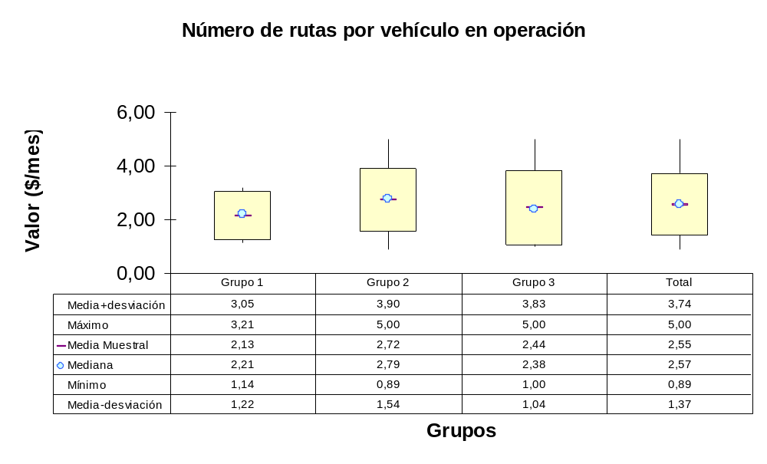
Fuente: Muestra de empresas de este estudio. Cálculos de Econometría S.A.
- Tecnologías de referencia

Existen diferentes clases de vehículos de recolección que operan en el mercado colombiano los cuales se agrupan en cinco categorías . Estos tipos de vehículo, en conjunto con el modo típico de operación caracterizado por una tripulación de 2 auxiliares de recolección y el conductor, constituyen las tecnologías de referencia observadas y que están implícitas en los modelos de costo utilizados. Es de destacar el hecho de que no hay un tipo de vehículo de recolección predominante, lo que muestra, que se utiliza una variedad amplia de ellos como medio de adaptación a las características de las distintas micro-rutas que atienden y a las frecuencias de recolección, lo cual además tiene sustento en el resultado de costo unitario obtenido que es bastante similar para los distintos tamaños de camiones compactadores.
a. Resultados del modelo de costos por tipo de vehículo y tamaño de mercado.
Los parámetros del modelo de costos de recolección y transporte de residuos sólidos dependen de la capacidad del vehículo de recolección; y tres de ellos dependen del tamaño del mercado: el número de personas requeridas en un viaje, el salario base promedio de un operario y el porcentaje de vehículos de respaldo requerido.
Sí se toma el dato de toneladas dispuestas al mes, informado por las empresas encuestadas, y la distribución de los vehículos de recolección que tienen actualmente, se puede estimar con el modelo el número total de vehículos requeridos de esa combinación actual y el número de empleados para recoger esa cantidad de residuos sólidos. Sobre estas bases, y con los costos de usos del capital y los precios de la mano de obra involucrados, se calculó el costo total por tonelada recogida en que estarían incurriendo las empresas en un escenario de eficiencia. Es decir, se asume que las empresas utilizan, de acuerdo con su mercado, los tipos de vehículos más adecuados para sus condiciones de vías y acceso a los usuarios.
Con la cantidad de residuos sólidos por mes, el modelo calcula el número óptimo de cada tipo de vehículo, como si el mercado fuese atendido sólo por ellos. Por medio de la distribución de vehículos se obtienen los promedios ponderados de los distintos resultados del modelo.
El cálculo del número de personas que produce el modelo está bastante ajustado al real. El número de vehículos requeridos calculados por el modelo, está 20% por debajo del reportado por las empresas.
Como análisis de sensibilidad se hizo el ejercicio de disminuir el número máximo de horas a trabajar por semana (restricción del modelo) de 130 a 90 horas por semana, para forzar una mayor requisición de vehículos. En esta simulación, el modelo llega a un nivel cercano de vehículos al reportado por las empresas, con un incremento en el costo por tonelada en el servicio de sólo 3,7%. Esto significa que entre 90 y 130 horas de la restricción del máximo de trabajo por semana, la curva de costo unitario es suave (de baja pendiente) alrededor del mínimo (hace un valle).
- Costo operativo por tonelada.
Con los datos anteriores, el modelo de optimización de costos permite calcular el número promedio de viajes por vehículo, el costo operativo por tonelada y el costo operativo por usuario, para cada mercado-empresa. El promedio de los resultados obtenidos de las 37 empresas encuestadas se presenta en el Cuadro 4.12.

CUADRO 4.12
NUMERO OPTIMO DE VIAJES POR VEHÍCULO-SEMANA Y COSTO OPERATIVO POR TONELADA Y POR USUARIO, SEGÚN MODELO DE COSTOS DE RECOLECCION Y TRANSPORTE DE RESIDUOS SÓLIDOS Miles de pesos de 2003
MERCADO-EMPRESA | viajes / camión-semana | Costo por tonelada | Costo por usuario
Grupo grandes | 18,3 | 44,5 | 3,6
Grupo medianas | 17,3 | 44,3 | 3,5
Grupo Pequeñas | 9,9 | 79,1 | 6,3
FUENTE: Muestra de empresas de este estudio. Cálculos CRA
La diferencia entre la media y la mediana y entre los grupos de grandes y medianos es pequeña. Se propone entonces, para municipios con más de 8000 usuarios un costo operativo de referencia de $45,848 por tonelada para la componente de recolección y transporte de residuos sólidos al sitio de depósito (sitio de disposición final o estación de transferencia). En el grupo de pequeños el costo operativo es significativamente más alto, en una distribución asimétrica en que siete empresas tienen costo operativo por debajo de $58,650 por tonelada y tres empresas por encima. Dentro de estos últimos un mercado-empresa llega a un costo operativo de $144.900 por tonelada. La media de $81.270 por tonelada, es 79.19% mayor que el costo operativo de referencia propuesto para municipios de más de 8000 usuarios y la mediana está 40% por encima.
El costo por tonelada para municipios con menos de 8000 suscriptores no es menor que el de los municipios medianos y grandes. Incluso algunos municipios reportaron costos superiores, confirmando la tendencia obtenida a través del modelo de costos de recolección y transporte. A su vez, se debe tener en cuenta que en dichos municipios existe la posibilidad que se estén otorgando en buen grado subsidios a la oferta, especialmente a través del suministro de personal y vehículos.
En orden a que los municipios pequeños queden regulados con tarifa máxima, para incentivarlos a la eficiencia que en parte pueden lograr uniéndose entre municipios cercanos para la prestación del servicio, se propone que la tarifa máxima para estos mercados sea la misma de la del resto de mercados del país, en el entendido de que los Alcaldes deben, de una parte, absorber el mayor costo que generan las indivisibilidades propias de tener que utilizar vehículos y jornadas de personal que no se requieren completos para la actividad de aseo, compartiéndolos con otras actividades municipales o subsidiándolos, y, de otra, consultar también la capacidad de pago de los usuarios y, en caso dado, proveer recursos de presupuesto para cobrarle al usuario sobre una base menor que este tope tarifario u otorgar subsidios a la oferta suministrando personal o vehículos, por cuenta del municipio, a los operadores.

GRÁFICA 4.2
COSTO OPERATIVO DE RECOLECCION Y TRANSPORTE POR TONELADA, SEGÚN GRUPOS DE MERCADO-EMPRESA 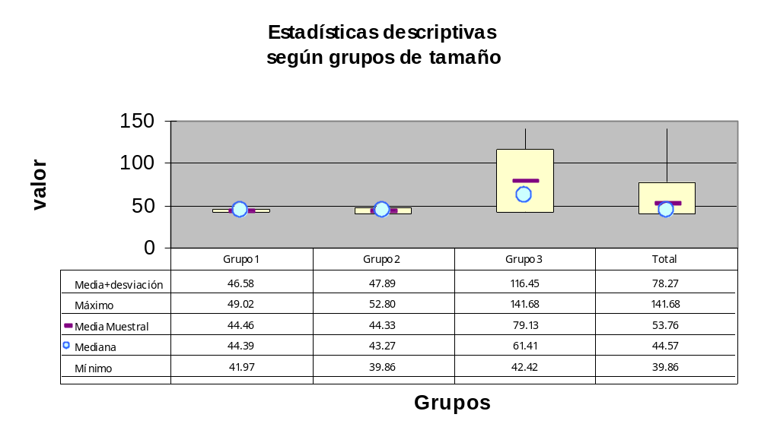
Fuente: Muestra de empresas de este estudio. Cálculos CRA
En la Gráfica 4.2 se ilustran las curvas del costo operativo por tonelada, por tipo de vehículo, según el tamaño del mercado. El costo de las volquetas y vehículos recolectores pequeños y sin compactación es significativamente mayor que el de los compactadores. Sin embargo, la diferencia del costo unitario entre los compactadores no es grande y, curiosamente, el costo medio varía en proporción inversa a la capacidad del vehículo. Esto ocurre, porque se encontró con la muestra de tiempos por viaje que el tiempo improductivo crece con la capacidad del vehículo. Probablemente por ser más grandes y pesados, son más lentos y complicados de maniobrar en el tráfico y esto no es completamente compensado por la mayor eficiencia en el tiempo de recolección. No existe un camión típico, esto es, que estadísticamente corresponda a una moda pronunciada de la distribución. Así, lo que ocurre es que las empresas utilizan camiones de varios tamaños para tener versatilidad y adaptarse de la mejor manera a las distintas zonas en que prestan el servicio.

Se observa también en esta gráfica, la manera tan pronunciada en que crece el costo unitario para tamaños muy pequeños de mercado.

GRÁFICA 4.3
COSTO OPERATIVO POR TONELADA SEGÚN CAPACIDAD DE VEHÍCULO
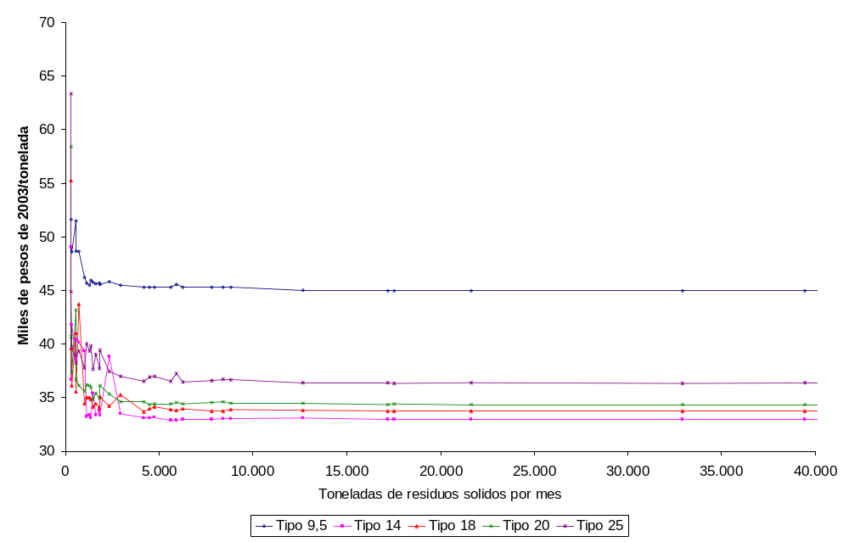

b. Costo del servicio en condiciones no estándar.
En este numeral se tratan las situaciones de prestación del servicio de aseo en condiciones no estándar, que acorde con la regulación actual corresponden a dos casos: la reducción de la frecuencia (sobre la base de 3 veces por semana) y la recolección sin servicio puerta a puerta.
CRT según Frecuencia del Servicio.
En primer lugar, en este numeral se presenta el análisis sobre el efecto de la frecuencia de recolección sobre el costo. Los resultados de costo consideran la frecuencia promedio que actualmente tienen los mercados-empresa estudiados (2.35 veces por semana). Teóricamente, con el mismo camión y la misma velocidad de recolección, la frecuencia debería afectar positivamente el costo de recolección y transporte (CRT) debido a que, si bien se requiere recoger la misma cantidad de residuos sólidos en un período de tiempo, cuando la frecuencia es mayor, la cantidad que se recoge por usuario en un viaje es menor y, por ende, el número de usuarios requeridos para llenar el mismo camión en un viaje se aumenta. Si este cambio en la cantidad por usuario en un viaje no afecta la velocidad promedio de recolección del camión, la consecuencia inmediata es que se aumenta el tiempo de recolección por viaje (un camión en el mismo período puede hacer menos viajes). Bajo estos supuestos (no cambio de velocidad ni de tipo de camión) el problema sería fácil de resolver pues el efecto final sería que se requerirían más camiones para poder recoger la misma cantidad de residuos sólidos, pero en viajes de mayor duración cada uno. Así, haciendo uso del modelo desarrollado y cambiando únicamente el parámetro de tiempo de un viaje, se podría calcular el efecto en el costo. En la medida que la cantidad por usuario afecte la velocidad de recolección, y se tenga en cuenta la posibilidad de utilizar camiones distintos y de rediseñar las rutas, la solución al problema deja de ser tan simple, debido a que se genera una gama de posibilidades de acomodamiento a la situación de cambio.
Con los datos de tiempo recolección y frecuencia de la ruta, obtenidos con la muestra de rutas y viajes realizada con las empresas encuestadas en este estudio, se hizo el ejercicio que se muestra en la gráfica 4.3, que muestra que no hay relación estadísticamente significativa entre la frecuencia y el tiempo de viaje (R² = 0 y valor y estadístico t del coeficiente b bajos). Esta situación confirma el acomodamiento implícito dado por dos factores importantes que pueden manejar las empresas: uno, probablemente, las rutas de mayor frecuencia son asignadas a zonas con promedios por usuario mayores y, dos, los tipos de camiones entre 14 y 25 Y³, permiten regular el tiempo de viaje, más cuando, como se encontró en el análisis de costos, que el costo unitario no varía en gran proporción entre una capacidad y otra del vehículo.
Gráfica 4.4
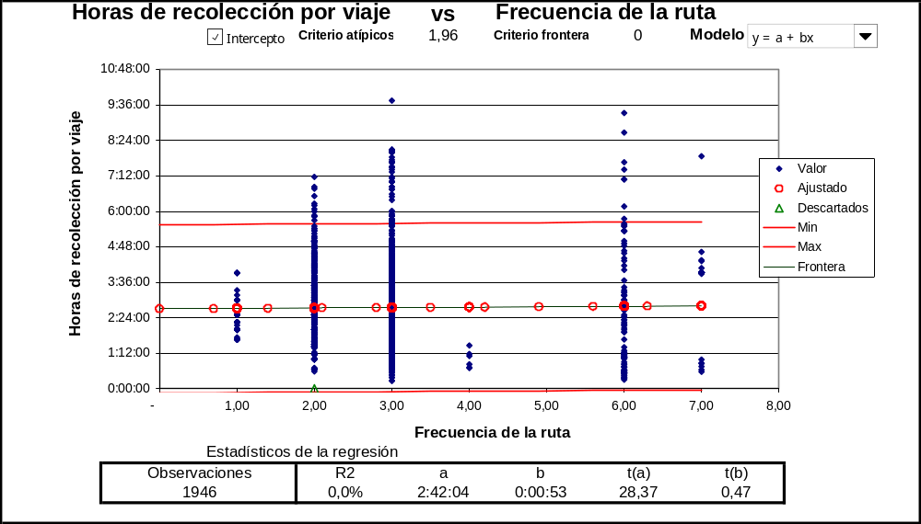Fuente: Muestra de empresas de este estudio. Cálculos Consultoría

Se concluye que el efecto de la frecuencia en el tiempo por viaje es marginal, dada la capacidad que tienen las empresas para adaptarse, al diseñar las rutas y mediante la escogencia de la capacidad de los vehículos.
CRT para Recolección sin servicio puerta a puerta.
Se asume que, mientras exista la posibilidad de prestar el servicio puerta a puerta, llegando con los vehículos de recolección al frente de la propiedad del usuario, este debe ser el estándar a adoptar por las empresas. Cuando no llegan al frente pero se pueden acercar a una distancia de pocas cuadras de los domicilios algunas empresas han reportado que en estas zonas aumentan el número de operarios para que estos caminen hasta los domicilios y recojan los residuos sólidos. Este mayor número de operarios está reflejado en las estadísticas obtenidas de las empresas de la muestra, por lo tanto, este costo ya está incluido. Así, la carencia de servicio puerta a puerta se refiere a zonas grandes sin acceso, en muchos casos barrios marginados, en que la empresa coloca un contenedor para que los usuarios depositen sus residuos sólidos domiciliarios.
En consecuencia, esta condición de prestación no estándar del servicio no puede ser opción tarifaria (a escogencia del usuario).
Para concentraciones importantes en la presentación de los residuos, como son el caso de mercados con usuarios grandes con producciones promedio por usuario mayores que 2.67 ton/usuario-mes y este caso de contenedores, se requieren menos vehículos para la recolección. En el caso de contendores, además se utilizan los vehículos “ampliroll” que permiten montar y desmontar la caja y cuentan con el sistema para inclinarla y vaciar los residuos sólidos en el sitio de depósito.
Para determinar el costo de prestación sin servicio puerta a puerta, se ha utilizado la información obtenida de las empresas encuestadas sobre este tipo de vehículo (“ampliroll”), en particular su valor de reposición como nuevo promedio, y su capacidad promedio. Se encontró que el vehículo típico en la muestra es de 14 Y³ y vale $136.950.000. Se hicieron los ajustes en costos fijos por semana y en costos de operación por hora debidos al cambio en valor de reposición como nuevo de este vehículo respecto de un compactador simple de 14 Y³, los cuales resultaron de $440.480 por semana y $7.070 por hora respectivamente. Para establecer el tiempo promedio de un viaje se asumió que el tiempo improductivo y de alistamiento siguen siendo los de un compactador de igual capacidad y se redujo el tiempo de recolección correspondiente de 2.75 horas a ⅓ de hora (20 minutos) para descargar el contenedor vacío y cargar el lleno, por lo que el tiempo total quedó en 2,81 horas por viaje.
Los demás parámetros del modelo se dejaron igual que los de un compactador simple de 14 Y³. Sin embargo, la carga efectiva promedio del contenedor puede ser inferior a la de los vehículos de recolección en viajes normales, debido a que este tipo de servicio no estándar se presta por excepción en zonas de difícil acceso, las cuales pueden generar menos cantidad de residuos sólidos que la capacidad del contenedor, en el período en que este está dispuesto para uso de la comunidad, que no puede ser grande por razones de salud pública.
El resultado obtenido para este vehículo “ampliroll” con el modelo de recolección y transporte de residuos sólidos, asumiendo la utilización plena de la capacidad de los contenedores, es un costo operativo de $17.193 por tonelada, que corresponde al 43.2% del costo operativo de referencia propuesto ($39.767). Si se reduce dicha utilización a 50% de la capacidad de los contenedores, este costo se duplica, llegando a ser el 86.4% del costo operativo de referencia. No se tiene información sobre la utilización promedio de la capacidad de un contenedor y esto puede depender mucho de cada mercado.
De otra parte se deben tener en cuenta las posibles consecuencias de la señal que se da, tanto a los usuarios como a la empresa, con el descuento sobre este servicio no estándar. Así, debe considerarse que, por un lado, no se generen incentivos en las comunidades marginadas para impedir el acceso a los vehículos de recolección, lo que hace prever que el descuento no debe ser grande, y, de otro, tampoco se genere un incentivo grande para que la empresa reduzca sus costos justificando la colocación de contenedores cuando no existan dificultades reales de acceso, lo que se neutralizaría con un descuento no muy alto.
El descuento que se ha venido aplicando para estos casos en la regulación vigente es de 10%. Considerando que no hay evidencia de abuso por parte de las empresas para no prestar el servicio puerta a puerta, se propone, entonces, que el descuento por recolección efectuada sin servicio puerta a puerta, correspondiente al del artículo 4.2.4.2 de la Resolución CRA 151 de 2001, siga siendo del 10% de la tarifa máxima.

4.4.2. Metodología.

En el componente de recolección y transporte, no se requiere hacer el diseño particular de rutas para establecer el número de camiones requerido, sino que mas bien se puede hacer esto en función de la cantidad de residuos sólidos que recoge un camión en una ruta, el número promedio de viajes que puede hacer un camión en un período de tiempo, y la cantidad total de residuos sólidos a recoger en dicho período de tiempo.

Para el componente de recolección y transporte los costos que se reconocen en la tarifa son costos de recorridos y transporte de residuos sólidos, se utilizó un modelo basado en métodos de ingeniería en los que se han parametrizado indicadores de eficiencia relativa de las tecnologías de referencia utilizadas por los operadores, y observadas en una muestra de empresas pequeñas, medianas y grandes, que garantizan la aproximación a los costos eficientes de la prestación del servicio por componentes.

El modelo además encuentra el nivel óptimo de utilización de los vehículos, planteado como un problema general de transporte urbano (por ejemplo, utilizable en distribución de productos). Esta clase de métodos de Ingeniería Parametrizados envuelve entonces, conceptos del costeo de modelos de ingeniería y de modelos generales aplicables a actividades específicas.

La cantidad de residuos sólidos recogidos por vehículo en una unidad de tiempo, constituyen indicadores de eficiencia que afectan el costo total de una manera no lineal. En recolección y transporte el costo medio en función del nivel de utilización de los equipos describe una curva en forma de U .

Como la actividad de recolección domiciliar y transporte se repite en ciclos semanales, el resultado del modelo de optimización depende del tiempo que se utilizan los vehículos en ese ciclo, y la distancia recorrida es más una consecuencia, dadas las restricciones que impone el tráfico urbano sobre la velocidad media. Los costos de mano de obra pueden depender de los turnos, días y horarios (diurno, nocturno) en que se trabaja, que están determinados por las condiciones de cada mercado local. La forma de U de las funciones de costos medios, significa que, dentro de un rango factible de horas diarias de operación, existe un número de horas óptimo en que se deben operar los vehículos. El costo total de esta operación está asociado, en estas condiciones, con las horas-camión requeridas para recoger los residuos sólidos en cada ruta de recolección. Estas horas camión determinan, finalmente, el número de camiones requeridos, el personal de operación asociado, y los costos de combustibles, materiales y otros insumos.

4.4.2.1. Función Planteada.

La recolección y transporte de los residuos sólidos es básicamente un problema de transporte urbano. Entonces se lo trata como tal a través de un modelo de costos que considera los aspectos que lo caracterizan.

Los componentes más importantes del costo de los vehículos son: (1) la inversión en vehículos de recolección, (2) los costos directos por vehículo (impuestos de rodamiento, seguros, parqueo, etc.), (3) el consumo de combustibles, aceites y otros insumos y el mantenimiento de los vehículos, (4) la mano de obra para su operación y (5) el respaldo o necesidad de reemplazo de los vehículos en sus períodos de falla o mantenimiento.

Para una capacidad instalada en vehículos, la inversión y los costos directos por vehículo constituyen un costo fijo, la mano de obra es un costo semifijo que depende del modo de operación (número de turnos, horas nocturnas y festivas, etc.) y los otros dos (insumos y mantenimiento, y respaldo) son de naturaleza variable en función del uso de los vehículos.

Existen dos aspectos muy característicos del transporte de recolección: uno, que, a diferencia del transporte de carga por carreteras, depende fundamentalmente del tiempo que se utilizan los vehículos y la distancia recorrida es mas una consecuencia y, dos, que las rutinas de recolección tienden a producirse en ciclos semanales o de múltiplos de semana.

La cantidad de residuos sólidos recogidos por unidad de tiempo afecta el costo total de una manera no lineal. Por ejemplo, si se compara la opción de utilizar dos vehículos, un turno cada uno, con la opción de utilizar un vehículo dos turnos, el costo de inversión asignable a un período de tiempo en el primer caso es mayor que en el segundo, porque este costo describe una hipérbola decreciente como función de la vida útil. De esta manera, el costo unitario en función de la vida útil (división de la función anterior por las unidades que se transportan en el período de tiempo para cada valor de la vida útil) toma la forma de una U. Es decir, considerando sólo el costo de inversión habría un modo de operación óptimo de un vehículo (horas al día), que sería el que corresponde al punto mínimo de dicha U.

Respecto del costo de personal la situación se invierte. Aunque el número de personas requeridas en ambas opciones es el mismo, en la primera opción cuestan menos porque están restringidas al horario diurno. Esto hace que al sumar los dos costos unitarios (inversión y personal) resulte una función en forma de U pero con la pendiente más acentuada en la parte derecha de la U, lo que significa que dentro de un rango factible de horas diarias de operación existe un número de horas óptimo en que se deben operar los vehículos.

Ahora, todos estos costos operativos de recolección y transporte mencionados están directamente asociados con las horas-camión necesarias para recoger los residuos sólidos en un viaje o recorrido. Estas horas-camión determinan el número de camiones requeridos, el personal de operación asociado, los costos de materiales e insumos y demás costos ya considerados.

El modelo de recolección y transporte de residuos sólidos utilizado parte de la ecuación básica del tiempo por viaje de un vehículo, que se describe en la sección A, y su eje central es la optimización del número de viajes de un vehículo por semana asumiendo un mercado ilimitado, problema que se explica en la sección B. Para tener en cuenta el efecto del tamaño del mercado, debido a las indivisibilidades propias de requerir un número entero de vehículos, se calcula el número requerido de vehículos, con base en el número óptimo de viajes por semana-vehículo obtenido y en función de este último se ajusta el número de viajes por semana-vehículo, valor este que se puede interpretar como el número óptimo de viajes en un mercado limitado. En la medida que el mercado sea grande los dos valores obtenidos sobre número de viajes por semana-vehículo tienden a ser iguales.

Finalmente, se explica el cálculo del costo por unidad de producto.

a. Ecuación Básica

Se introduce, entonces, la siguiente ecuación básica en la estimación de los costos, cuyos parámetros encierran los puntos claves de la componente de recolección y transporte de residuos sólidos:

h = h0 + h1Qc/fd

donde, h es el número de horas promedio requeridas para hacer un viaje de recolección, h0 es el número de horas promedio necesarias para la parte del recorrido que no es de recolección – base a inicio recolección, fin recolección a sitio de depósito, tiempo de descargue de los residuos sólidos, sitio de depósito a inicio de otro recorrido de recolección o a base – mas los tiempos de preparación o alistamiento del vehículo, lavado y mantenimiento rutinario por viaje, h1 es el número de horas promedio, en recorrido puro de recolección, para recoger una tonelada de residuos sólidos, Qc es la capacidad teórica del vehículo (toneladas) y fd es el factor de carga pico. En consecuencia, h1Qc/fd es el "tiempo productivo".

- Tiempo fijo por viaje, h0

La distancia al sitio de depósito tiene entonces un efecto grande sobre el parámetro h0. Por esto, cuando hay que ubicar el relleno sanitario más allá de cierta distancia se empieza a justificar la instalación de estaciones de transferencia. El h0 en este estudio ha sido calculado en las condiciones actuales en que no se han requerido estaciones de transferencia. El mayor costo por el hecho de que se requiera ubicar los rellenos sanitarios a distancias grandes es considerado como costo de transporte a granel en la componente de transporte excedente al sitio de disposición final.

- Tiempo de recolección para cargar una tonelada de residuos sólidos, h1

Para mercados comparables en su densidad, distribución geográfica y tipos de usuarios, el parámetro h1 es un indicador de eficiencia en la recolección. Una empresa organizada buscará diseñar sus rutas para disminuir este tiempo.

- Cantidad de residuos sólidos recogidos a los usuarios por viaje, Qc/fd

La cantidad de residuos sólidos recogida por viaje depende de la capacidad del camión, de la variación que exista en la densidad de los residuos sólidos, que implica prever una holgura y de la forma de operación que hace que unos días se recoja más residuos sólidos que otros en una misma ruta, por lo que hay que calcular un factor de carga pico (máxima / promedio). Estos parámetros varían de acuerdo con cada tipo o capacidad de camión.

- Número Óptimo de Viajes por Semana de un Camión para un Mercado Ilimitado

Normalmente la semana es un período en que, por razones prácticas, se abre y cierra completamente una rutina de viajes o recorridos de recolección. Esto se debe, entre otras razones, a las costumbres que hay que crear tanto para los operarios como para los usuarios para hacer eficiente la operación.

En consecuencia, el modelo para encontrar el modo óptimo de operación de los camiones se basará en minimizar el costo de la operación en una semana.

Del número de viajes de recolección por semana que realice un camión depende la intensidad de su uso y, por ende, su vida útil, el costo de inversión asignable a un período de tiempo y la necesidad de recurrir a modalidades de utilización del personal que se salen del turno normal de 8 horas diurnas diarias. Puesto de otra manera, de este número de viajes por semana-camión depende el costo total de inversión por semana y el costo total de personal operativo por semana, de tal forma que si se divide por el número total de viajes necesarios para atender todos los clientes de una semana, el número de viajes por semana-camión determina el costo por viaje.

Teniendo las horas por viaje de recolección se puede calcular el número de viajes de recolección por semana, j, que puede hacer un camión, tal que satisfaga la restricción

h.j <= H (1)

En esta restricción se toman las H horas máximo que se puede operar a la semana, teniendo en cuenta las restricciones legales y prácticas que existan. Por ejemplo: estas empresas por regla general no trabajan los domingos, por lo que por sólo este concepto hay que restar 24 horas de las 168 que tiene la semana.

- Costo de inversión por viaje

Para calcular el costo de inversión se requiere conocer la vida útil esperada del camión. Se presentan dos modelos para el cálculo de la vida útil

Modelo lineal para el cálculo de la vida útil esperada de un camión

El modelo lineal asume que cuando el camión no está trabajando, su vida útil sigue corriendo aunque a un ritmo más lento, esto es al de su mínima utilización el cual está afectado no sólo por razones físicas de deterioro sino por razones económicas y de obsolescencia. Cuando el camión está trabajando su vida útil corre al ritmo de máxima utilización. De esta manera la vida útil esperada se toma como un punto intermedio entre una vida útil máxima y una mínima que depende del nivel de actividad del camión.

El nivel de actividad por semana, β{j}, de un camión esta dado por:

β{j} = h.j / H

Sean u y u las vidas útiles (en semanas) de un camión a máximo uso y a mínimo uso respectivamente, entonces la vida útil esperada, u{j}, para un camión con nivel de actividad β{j} es

u{j} = β{j}u + (1 - β{j})u

Modelo hiperbólico para el cálculo de la vida útil esperada de un camión

El modelo hiperbólico es más simple en sus cálculos pues depende de un solo parámetro. Sin embargo, el supuesto detrás de este modelo es que cuando el camión está parado se suspende la contabilidad de su vida útil.

Sea uh, la vida útil máxima de un camión dada en horas de trabajo, entonces la vida útil esperada de un camión en semanas es

u{j} = uh / (h.j)

Los cálculos que se presentan en este estudio han sido obtenidos tomando el modelo lineal.

Por cualquiera de los dos métodos que se calcule la vida útil, el costo de inversión por viaje, CKj, es

CKj = p{u{j}, i}.V / j

donde p es la función financiera que devuelve el factor de costo periódico equivalente, en este caso para u semanas a una tasa de descuento semanal de i%, y V es el valor de adquisición de un camión.

- Otros costos proporcionales al número de camiones (fijos por período-vehículo), por viaje

Estos costos corresponden a los costos fijos por vehículo en un período de tiempo, como el parqueo nocturno, impuestos de rodamiento, seguros, etc., que son costos directamente proporcionales al número de camiones que se adquieran.

Entonces, sean estos otros costos, CDj, por viaje,

CDj = CDc / j

donde CDc son los costos por este concepto determinados por semana-camión.

- Costo de personal por viaje

El costo de personal, CPj, asociado con un viaje es

CPj = Φ.s{β{j}}

donde, Φ es el costo de personal de un viaje sobre la modalidad de operación de un turno normal y s es la función del nivel de actividad que devuelve el factor de sobrecosto por horas nocturnas con respecto al salario normal semanal con todas sus prestaciones y sobrecostos normales de la operación, S, debido a la intensidad de operación.

Ahora,

Φ = η.h.S / (48 - hr)

donde η es el número de personas requeridas para operar un camión (conductor, tripulantes y fracción de supervisor) y hr son las horas en promedio a la semana que hay que suplir un empleado por vacaciones y ausencias.

- Optimización

Entonces, el número de viajes óptimo de un camión en una semana será el que minimiza

Cj = CKj + CDj + CPj
sujeto a la restricción (1), esto es,

min p{u{j}, i}.V / j + CDc / j + Φ.s{β{j}}

sujeto a: h.j <= H

Nótese que la solución a este problema no depende de la cantidad total de residuos sólidos a recoger por semana. De esta manera, para mercados similares en cuanto a sus características de tiempo por viaje de recolección se tendría una misma modalidad de operación óptima dada en viajes por semana-camión.

b. Cálculo del Número óptimo de Vehículos, Viajes de Recolección y Operarios en un Mercado Limitado

Sean: j* el valor óptimo de j en el problema anterior y Q, la cantidad total de residuos sólidos a recoger por semana.

El número de camiones necesarios para la operación (sin camiones de respaldo) es:

N = [Q / (j*.(Qc/fd))]

donde [] debe leerse como "menor entero que contiene a".

Entonces el número, jº, óptimo de viajes por semana-vehículo, ajustado a un mercado de tamaño Q es

jº = Q / ((Qc/fd).N)

Para calcular el número de empleados necesarios, n, para realizar jº viajes por semana en N vehículos se asume que las empresas procuran emplear a un trabajador de recolección y transporte el mismo número de horas promedio que opera un camión, h.jº, siempre y cuando no bajen de 48 horas ni superen 60 horas a la semana. Así:

n = [η.h.jº.N / (min(max(h.jº, 48), 60) - hr)]

c. Costo de Recolección y Transporte por Tonelada

El costo de recolección y transporte de residuos sólidos al sitio de depósito se calcula como el costo total por viaje sobre la cantidad de residuos sólidos que se recogen por viaje.

Para calcular el costo total por viaje de un vehículo hay que valorar los costos de inversión, directos y de personal por viaje para j = jº, considerar otros costos que no se habían incluido en la optimización por ser constantes por viaje – el costo de respaldo y el de insumos y mantenimiento – y hacer un ajuste sobre los costos de personal debido a que el número de operarios es un entero y para tener en cuenta las dotaciones al personal.

Costo de respaldo por viaje

Para calcular el costo de respaldo por hora de operación, CRh, para reparaciones mayores y paradas imprevistas, se asume que un vehículo de respaldo trabaja a máximo uso, bien sea porque la empresa es de tamaño grande, o porque siendo pequeña tiene la opción de recurrir a otra empresa o a un tercero dedicado al negocio de proveer camiones de respaldo o de asociarse con otros pequeños para proveerse el servicio de respaldo en forma eficiente.

De esta manera,

CRh = я.p{u, i}.V / 96,

donde я es la fracción de camiones de respaldo que se requiere por cada camión en operación en un modo de operación de dos turnos de lunes a sábado. El costo de respaldo por viaje es entonces h.CRh.

Costo de insumos y mantenimiento por hora.

Ahora, CMh es el total de costos de operación por hora de un camión, correspondiente a combustibles, aceites, llantas, repuestos, mantenimientos programados, entre ellos, las reparaciones mayores, etc., y h.CMh es el costo por este concepto asignable a un viaje de un vehículo.

Ajuste a costo de personal por viaje

El costo de dotaciones asignable a un viaje es η.h.D / (48 - hr), donde D es el costo de las dotaciones por empleado-semana.

Si θ = η.h.jº.N / (48 - hr) = Φ.jº.N/S, el factor de ajuste a los costos de personal es

n / θ = n.S/Φ.jº.N,

es decir, la relación entre el número entero de personas y el número fraccionario de personas. Así, el costo de dotaciones asignable a un viaje es D.n / (jº.N), y el costo total de personal por viaje:
(S.s{β{jº}} + D).n / (jº.N)

Costo total óptimo por viaje de un vehículo

El costo operativo total óptimo por viaje de un vehículo es entonces:

CO = p{u{jº}, i}.V / jº + CDc / jº + (S.s{β{jº}} + D).n / (jº.N) + h (CRh + CMh)

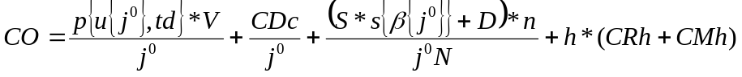

En este costo total se está incluyendo el costo de supervisión, tanto en los operarios como en la componente de vehículos de supervisión que se incluye en el costo directo. El costo administrativo es contemplado como una fracción α de los costos operativos, por lo que el costo total de un viaje de recolección es

CT = CO(1 + α)

Costo total óptimo por tonelada

El costo total operativo de recolección y transporte por tonelada es:

CRT = CO (1 + α) / (Qc/fd).

4.4.2.2. Determinación de costos en el componente de Recolección y Transporte

Para el cálculo de este componente, se hizo una clasificación en 5 categorías de los vehículos de recolección y se calculó el costo para cada uno de ellos.

En el cuadro siguiente, se muestra la tipificación de la capacidad nominal de los vehículos, en yardas cúbicas y toneladas, acorde con la información suministrada por las empresas de la muestra levantada por el estudio de la consultoría.

CUADRO 4.13
CAPACIDAD NOMINAL DE LOS VEHÍCULOSDE RECOLECCIÓN
Tipo general de camión | Descripción | Clase | Capacidad asignada por grupo
 |  |  | Yardas cúbicas | Toneladas
1 | C_20T - 32T | Compactador | 32 | 16
2 | C_12,5T - 25Y | Compactador | 25 | 12,5
3 | C_10T - 20Y | Compactador | 20 | 10
4 | C_9T - 18Y | Compactador | 18 | 9
5 | C_7T - 14Y | Compactador | 14 | 7
6 | C_4T - 8Y | Compactador | 8 | 4
7 | S_28 - 12Y | Recolector sin compactación | 13 | 6,5
8 | S_10 - 3Y | Recolector sin compactación | 5 | 2,5
9 | V_19 – 10Y | Volqueta | 10 | 5
10 | V_9 - 4Y | Volqueta | 7 | 3,5
Fuente: Muestra de empresas de este estudio.

El 67% de los vehículos de recolección domiciliaria reportados en la muestra de empresas (887 vehículos en total), están distribuidos entre las denominaciones de 25, 20, 18 y 14 yardas cúbicas, habiendo un poco más en las dos primeras categorías. Por otro lado, en las cinco categorías de capacidad inferior (compactadores más pequeños, recolectores sin compactación y volquetas) aparece el 31% de los camiones.

Al analizar el espectro de puntos conformado por los valores del peso de residuos sólidos registrado para cada viaje, informado por las empresas, en función de la capacidad de los vehículos en yardas cúbicas, se encontró una gran dispersión en las categorías de capacidad inferior, por lo que se decidió agruparlas en una categoría hipotética nominal de 9,5 yardas cúbicas. Dicha dispersión se debe a la existencia de un número relevante de especificaciones distintas al interior de cada una de dichas categorías.

De esta manera, se clasificaron los vehículos de recolección en 5 tipos, como se resume en el siguiente cuadro:

CUADRO 4.14
CAPACIDAD NOMINAL DE LOS TIPOS DE VEHICULO DE RECOLLECIÓN CONSIDERADOS EN EL ANÁLISIS DE COSTOS
Descripción | Clase | Capacidad nominal por grupo
 |  | Yardas Cúbicas | Toneladas
C_12,5T - 25Y | Compactador | 25 | 12,5
C_10T - 20Y | Compactador | 20 | 10
C_9T - 18Y | Compactador | 18 | 9
C_7T - 14Y | Compactador | 14 | 7
Varios |  | 9,5

Resumen de los Parámetros del Modelo de Recolección y Traslado de Residuos Sólidos

A continuación, se presenta un cuadro resumen de todos los parámetros del modelo, que se explicarán en las siguientes secciones.

CUADRO 4.15
Not. | CONCEPTO | CAPACIDAD DEL CAMION DE RECOLECCION - Y³
Not. | CONCEPTO | 9,5 | 14 | 18 | 20 | 25
h | Tiempo promedio de un viaje | 5,61 | 5,24 | 5,91 | 6,25 | 7,09
Qc/fd | Carga típica promedio de un viaje de camión | 3,87 | 5,70 | 7,33 | 8,15 | 10,19
u- | Vida útil mínima | 1,00
U= | Vida útil máxima | 10,33
V | Valor de adquisición de un camión | $ 151.566 | $ 203.067 | $ 248.846 | $ 271.735 | $ 328.958
I | Tasa de interés efectiva anual | 13,02%
CDc | Costos fijos por camión-semana | $ 469,20 | $ 601,58 | $ 719,17 | $ 777,94 | $ 924,93
Un | Empleados requeridos para operar un camión | $ 4,04 | $ 3,56 | $ 3,56 | $ 3,56 | $ 3,56
Hr | Horas que se reemplaza a un empleado | 3,109406393
S | Salario semanal diurno con prestaciones, horas extras y festivos | 142,78 | 145,18 | 145,18 | 145,18 | 145,18
Hm | Mínimo de horas diurnas disponibles mantenimiento | 4,70
H | Número máximo de horas por semana | 130
D | Valor dotaciones a un empleado por semana | $ 18,62
R | % camiones respaldo | 13,39% | 13,39% | 13,39% | 13,39% | 13,39%
CMh | Costo mantenimiento e insumos x hora trabajo | 7,24 | 10,11 | 12,66 | 13,94 | 17,12
Alfa | % de gastos de administración | 12,84%
NOTA: El sobrecargo por horas nocturnas está ingresado como la función explicada en la sección II.L al modelo.
Fuente: Muestra de empresas de la encuesta.

- Tiempo Promedio de un Viaje (h)

Se analizó el tiempo de recolección en un viaje, el cual fue directamente preguntado a las empresas encuestadas, para una muestra de rutas y viajes, y el tiempo improductivo en un viaje, obtenido como la diferencia entre el tiempo total, también directamente preguntado, y el tiempo de recolección. Se encontró que para los camiones compactadores, de 14, 18, 20 y 25 yardas estos dos tiempos siguen un patrón lineal, mientras que para el resto de camiones, agrupados en la categoría de 9,5 Y³ estos tiempos son mayores, saliéndose significativamente de la tendencia estimada para los compactadores. Así, para esta categoría de vehículos se estimó de manera independiente el promedio.

CUADRO 4.16
TIEMPO DE UN VIAJE DE RECOLECCIÓN, SEGÚN UN TIPO DE
CAMIÓN (HORAS)
TIEMPOS DE UN VIAJE DE RECOLECCION | CAPACIDAD EN Y³ DE LOS VEHICULOS
TIEMPOS DE UN VIAJE DE RECOLECCION | 9,5 | 14 | 18 | 20 | 25
TIEMPOS DE UN VIAJE DE RECOLECCION | Promedio del grupo | Valor calculado con funciones estimadas
Tiempo de recolección | 2,91 | 2,75 | 3,12 | 3,31 | 3,77
Tiempo improductivo | 1,44 | 1,22 | 1,52 | 1,68 | 2,06
Tiempo total del viaje | 4,35 | 3,97 | 4,65 | 4,99 | 5,83

Por otro lado, las horas promedio de lavado y mantenimiento diario de un vehículo son 1,26 horas por turno, explicadas mas adelante. Lo cual sugiere que es usual un tiempo de alistamiento de los vehículos antes de empezar cada jornada. El promedio de viajes al mes por ruta es de 19,6 y no presenta diferencias significativas entre grupos de mercados-empresa, lo que da un resultado promedio de 4,51 viajes a la semana por ruta y con una frecuencia de 3 veces por semana de recolección.

Por lo tanto, los datos anteriores, representan que en promedio se hacen cerca de 2 viajes por micro-ruta o dos viajes diarios. Por esta razón, se ha asumido que una jornada corresponde con un viaje del camión, y se ha incrementado el tiempo de un viaje en 1,26 horas en que el vehículo tiene que estar disponible para alistamiento. Puesto que estos tiempos coinciden para el alistamiento de todos los vehículos, se asume que en esta labor participan el conductor y la tripulación.

De esta manera el parámetro h que se ha utilizado para el modelo de costos de recolección y traslado de residuos sólidos depende de la capacidad del vehículo, los valores que se obtuvieron se encuentran en el cuadro 4.20

b. Carga Típica de los camiones de recolección (Q_{c}/f_{d})

- Capacidad nominal

Los resultados del estudio realizado por Econometría, muestran que la capacidad de los camiones en toneladas, reportada por las empresas, corresponde a la capacidad nominal que se calcula aplicando la densidad de 0,65 ton/m³ a la capacidad del vehículo en yardas cúbicas, lo cual se puede corroborar con cualquiera de los tipos de camión; por ejemplo, el de 25 Y³ tiene una capacidad nominal de 12.5 toneladas, que corresponde a estar lleno con residuos sólidos de 0,654 ton/m³ de densidad.

- Capacidad efectiva Q_{c}

Es la capacidad nominal, multiplicada por el complemento de la holgura por densidad de los residuos sólidos.

- Carga típica

Es la capacidad efectiva, dividida por el factor de carga, Q_{c}/f_{d}. El resultado de esta relación fue estudiado directamente con la información de las encuestas y luego se analizó el factor de carga.

Con la clasificación de los vehículos obtenida en el literal A, se hizo una estimación lineal del peso de residuos sólidos por viaje (toneladas) como variable dependiente y la capacidad del vehículo (Y³) como variable independiente, el cual aparece ilustrado en la gráfica siguiente.

Gráfica 4.5

CARGA TIPICA DE LOS VEHICULOS, EN TONELADAS DE RESIDUOS SÓLIDOS

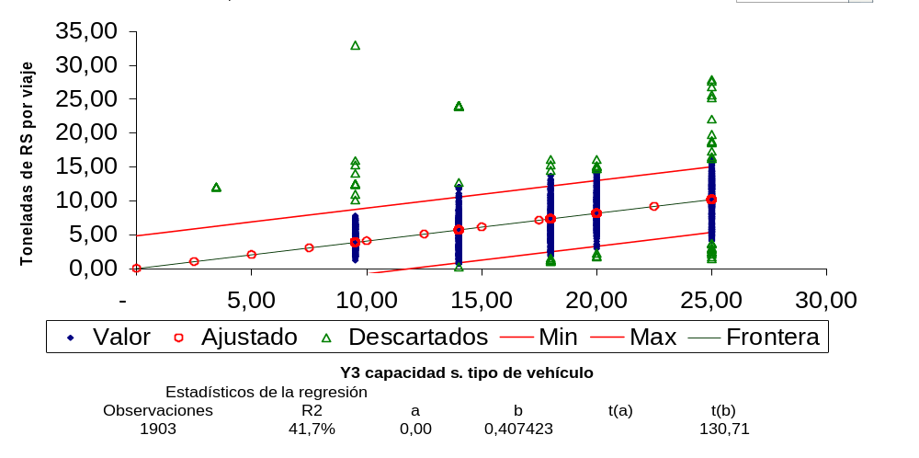
Fuente: Muestra de empresas de este estudio. Cálculos de Consultoría.

Se tomó esta regresión sin intercepto porque el R² no cambia, el estimativo del intercepto es 0,05 y su estadística t es 0,33. Además tiene sentido que la línea estimada pase por el origen.

El coeficiente obtenido significa que un camión recoge en un viaje 407,1 kilogramos por cada Y³ de capacidad. En el cuadro que se presenta a continuación se muestra que la carga típica estimada con este coeficiente corresponde al 81,4% de la capacidad nominal, en unidades de peso, indicada por las empresas.

CUADRO 4.17
CAPACIDAD NOMINAL Y CARGA TÍPICA DE LOS VEHÍCULOS DE RECOLECCIÓN
Descripción | Clase | Capacidad nominal por grupo |  | Carga típica estimada
Descripción | Clase | Yardas cúbicas | Toneladas | Toneladas | % de nominal
C_12,5T - 25Y | Compactador | 25 | 12,5 | 10,18 | 81,4%
C_10T - 20Y | Compactador | 20 | 10 | 8,14 | 81,4%
C_9T - 18Y | Compactador | 18 | 9 | 7,33 | 81,4%
C_7T - 14Y | Compactador | 14 | 7 | 5,70 | 81,4%
Varios |  | 9,5 |  | 3,87

- Factor de carga pico (carga máxima / carga promedio) f_{d}

En el estudio de 1997 se obtuvo un factor de carga de 1,286 sobre la base de que la recolección con frecuencia de 3 veces por semana implica que existe un día que se recogen los residuos sólidos de 3 días mientras que los otros 2 se recoge lo de dos días.

Aplicando la holgura de 10% a la capacidad nominal, el factor de carga obtenido en este estudio es de 1,1051.

La diferencia entre estos dos factores está fundamentalmente explicada porque en el estudio de 1997 no se tuvo en cuenta que el pico de acumulación de residuos sólidos se distribuye en varios días de la semana. De otra parte, la regulación exige un mínimo de recolección de 2 veces por semana y la relación del día pico sobre el promedio correspondiente para esta frecuencia es más bajo, 1,1429. Así, teniendo en cuenta que el día pico para frecuencia 3 se distribuye en cuatro días y para frecuencia 2 en 5 días de la semana, ver cuadro 1.2.5, la contribución al factor de carga debida a dicho pico está entre 1,071 y 1,029. Esto es, el factor de carga obtenido en este estudio está entre un 3.2% y un 7.4% por encima de esta base.

Se analizó el efecto del pico de cantidad de residuos sólidos en municipios pequeños y se encontró que la reducción en la capacidad efectiva no es tan importante como para darle un tratamiento especial a este parámetro. Dicha reducción debe ser proporcional al aumento en el factor de carga, que para el caso de tener solo 3 rutas (3000 a 4500 usuarios, municipio intermedio entre los pequeños), esto es con la carga pico distribuida en tres días, resulta de 2%.

La capacidad de carga efectiva, Q_{c}/f_{d}, que se considera en este estudio para el cálculo de costos de recolección y traslado de residuos sólidos, por tipo de camión, se resume en el cuadro 4.21 los valores que se obtuvieron se encuentran en el cuadro 4.20

- Valor de Reposición de un Vehículo (V)

El valor de reposición de los vehículos fue preguntado a las empresas para cada tipo de camión que utilizan.

El valor de reposición de los vehículos fue preguntado a las empresas para cada tipo de camión que utilizan. La gráfica 4.6 muestra el ajuste lineal de los valores reportados en función de la capacidad en yardas cúbicas de los vehículos. Aunque existe una varianza grande, la tendencia es clara y la confirman las estadísticas t de los parámetros. Se ensayaron otros modelos pero el mejor ajuste obtenido es el lineal.

Gráfica 4.6
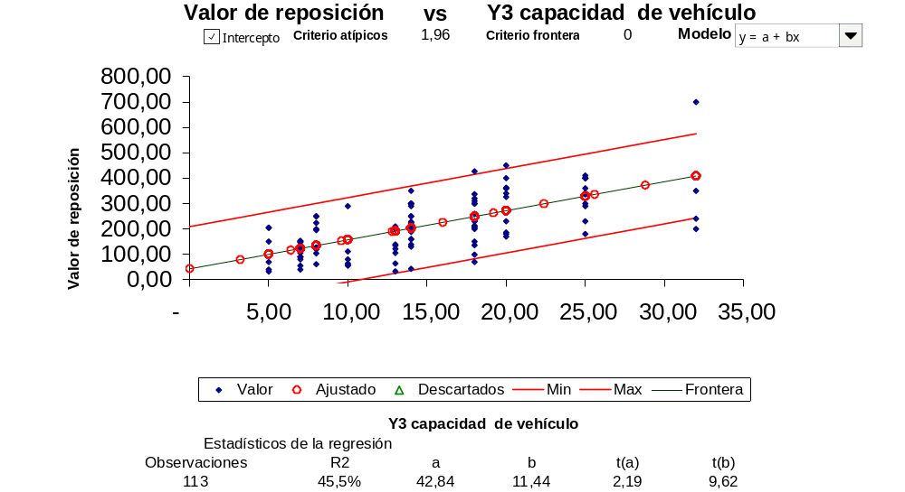
Fuente: Muestra de empresas de este estudio

El valor de reposición, por tipo de camión, obtenido con la estimación estadística realizada por la firma Econometría y utilizado en el modelo de costos de recolección y traslado de residuos sólidos se encuentra en el cuadro 4.21

Vida Útil de los vehículos, u y u

La vida útil para los vehículos se expresará por semanas de vida útil mínima y máxima de un vehículo de recolección

En la encuesta se preguntó por la vida útil de los vehículos separando el chasis y cabina de la carrocería trasera. Esto se hizo porque se había obtenido información de algunos agentes en el sentido que el chasis y cabina tenían una vida útil más larga, lo que permitía cambiar al menos una vez la carrocería trasera. Para un turno de operación, las empresas grandes y medianas en promedio reportaron una vida útil de 8,8 años para el chasis y cabina y de 7,1 años para la carrocería trasera, mientras que las pequeñas reportaron 10 años y 5,05 respectivamente. Esto se explica porque las empresas pequeñas tienen menos capacidad de inversión y prefieren “repotenciar” vehículos viejos.

Sin embargo, teniendo en cuenta que las empresas grandes y medianas podrían hacerlo también, se concluye que resulta más económico en costos totales de operación, inversión y mantenimiento, estar renovando también el chasis y cabina. Por esta razón, para los cálculos de costo que se presentan en este estudio se toma la vida útil del camión completo.

También se solicitó en la encuesta que diferenciaran la vida útil de estas partes de los vehículos bajo una jornada de trabajo de un turno y bajo una de dos turnos. Las empresas no perciben una diferencia grande en la vida útil del chasis y cabina debida a la intensidad con que se trabaje; sin embargo, las empresas grandes y medianas si lo hacen para la vida útil de la carrocería trasera del vehículo. Considerando que la carrocería trasera es la limitante en la vida útil del vehículo, acorde con las respuestas de las empresas grandes y medianas se tendría una vida útil aproximada de 7 años para un solo turno de trabajo y de 5 años para dos turnos. En el estudio de Econometría [1997] se utilizó 7⅔ como vida útil para un solo turno, parámetro que reconoce un mejor aprovechamiento de la vida útil un poco más larga del chasis y cabina. Por esta razón, se ha tomado como parámetros de referencia para el modelo de costos de recolección y traslado de residuos sólidos 7⅔ y 5 años, respectivamente para 1 y 2 turnos.

CUADRO 4.18
PARTE DEL VEHICULO DE RECOLECCION |  | EMPRESAS
 |  | GRANDES Y MEDIANAS |  | PEQUEÑAS
 |  | 1 Turno | 2 Turnos | 1 Turno | 2 Turnos
Chasis y cabina |  | 8,8 | 8,2 | 10,0 | 8,0
Carrocería trasera | Sin compactación | 7,0 | 5,6 | 5,5 | S.I.
Carrocería trasera | Con compactación | 7,2 | 4,8 | 4,6 | S.I.
Fuente: Muestra de empresas de la encuesta. Cálculos de la consultoría.
Al modelo se ingresa la vida útil máxima y mínima que, extrapolando con base en los dos puntos obtenidos (1 y 2 turnos), es de 10⅓ años (teóricamente 0 uso) y 1 año (teóricamente 100% de uso) respectivamente.

e. Tasa de Interés Efectiva Anual (i)

Cómo ya se indicó en el resumen de los parámetros, el valor indicado por el modelo es 13,92%., calculado como se expuso en el numeral 3.1 del presente documento.

f. Costos Fijos semanales por vehículo CDC

Para hallar estos costos se utilizó la fuente indicada en el cuadro 4.21 a raíz de deficiencias en la obtención de información. Se la ha ajustado al caso de los vehículos de recolección y traslado de residuos sólidos y actualizados por inflación para obtener las cifras en pesos de 2003.

CUADRO 4.19
CONCEPTO | Tasa | CAMION NORMAL | CAPACIDAD NOMINAL DEL VEHICULO
CONCEPTO | Tasa | CAMION NORMAL | 9,5 Y3 | 14 Y3 | 18 Y3 | 20 Y3 | 25 Y3
CONCEPTO | Tasa | 4 TM | 4,75 TM | 7 TM | 9 TM | 10 TM | 12,5 TM
Estacionamiento |  | 1.533 | 31,46 | 37,59 | 43,05 | 45,78 | 52,60
Impuestos | 2,5% | 8.395 | 72,65 | 97,36 | 119,31 | 130,28 | 157,72
Seguros | 7,85% | 26.360 | 228,11 | 305,72 | 374,64 | 409,08 | 495,24
Lavado y limpieza |  | 2.056 | 42,28 | 50,82 | 58,41 | 62,21 | 71,70
Carros de supervisión |  | 0 | 12,35 | 12,35 | 12,35 | 12,35 | 12,35
Comunicaciones |  | 1.451 | 27,83 | 27,83 | 27,83 | 27,83 | 27,83
Subtotal |  | 39.796 | 414,68 | 531,68 | 635,60 | 687,54 | 817,45
Otros | 10% | 3.980 | 41,47 | 53,17 | 63,56 | 68,75 | 81,74
TOTAL |  | 43.776 | 456,14 | 584,85 | 699,16 | 756,29 | 899,19

Fuente: Asesoría para la revisión del cargo de distribución del servicio de gas licuado del petróleo (GLP), realizada para la CREG por Econometría S.A., febrero 2002. Cálculos de Econometría S.A.

g. Número de Personas requeridas en un viaje de un camión (η)

Este parámetro del modelo se refiere al número de operarios que requiere un vehículo de recolección en un viaje, esto es, el conductor, los tripulantes o acompañantes y la fracción de supervisor que le corresponde.

La diferencia entre empresas grandes y pequeñas es estadísticamente significativa. El número de acompañantes de un camión es distinto para los vehículos agrupados en la categoría de 9,5 Y³, que incluyen las volquetas y recolectores sin compactación.

Para los cálculos del modelo de recolección y transporte, con la categoría de vehículos de 9,5 Y³, se hizo el promedio, ponderado por la participación en la muestra, de la media por grupo, del número de operarios acompañantes de una volqueta, y el promedio total para un recolector sin compactación. El resultado es 2,72 operarios en mercados grandes, 2,88 en mercados medianos y 3,02 en pequeños.

El promedio de operarios que acompaña un recolector compactador es muy estable y no depende del tamaño de mercado (2,25 en grandes, 2,28 en medianos, 2,29 en pequeños). Para los cálculos se tomó la media muestral total de 2,27 acompañantes por vehículo.

Por otra parte el número de supervisores por camión se estima de la siguiente manera:

CUADRO 4.20
SUPERVISION EN RECOLECCION Y BARRIDO NUMERO DE PERSONAS
MERCADOS-EMPRESA | CONDUCTOR DE RECOLECCION | ESCOBITA | PROMEDIO
MERCADOS-EMPRESA | Número de supervisores por persona
Grandes | 0,1082 | 0,0275 | 0,0452
Medianos | 0,1857 | 0,0441 | 0,0652
Pequeños | 0,4209 | 0,0997 | 0,1366
 | Personas por supervisor
Grandes | 9,24 | 36,32 | 22,11
Medianos | 5,38 | 22,70 | 15,34
Pequeños | 2,38 | 10,03 | 7,32

Por lo tanto, el total de personas por viaje es:

CUADRO 4.21
MERCADOS-EMPRESA | CONDUCTOR | TRIPULANTES | SUPERVISORES | TOTAL
MERCADOS-EMPRESA | Vehículos compactadores
Grandes | 1 | 2,2727 | 0,1082 | 3,3810
Medianos | 1 | 2,2727 | 0,1857 | 3,4584
Pequeños | 1 | 2,2727 | 0,4209 | 3,6936
 | Vehículos sin compactación
Grandes | 1 | 2,2500 | 0,1082 | 3,3582
Medianos | 1 | 2,8522 | 0,1857 | 4,0379
Pequeños | 1 | 2,9842 | 0,4209 | 4,4051
Fuente: Muestra de empresas de la encuesta.

Los parámetros ingresados al modelo de recolección y traslado de residuos sólidos dependen del tipo de vehículo y del tamaño del mercado, como se enuncia en el cuadro 4.21.

h. Número de horas a la semana que se requiere reemplazar a un operario (h_{r})

El número de días al año que se reemplaza un operario por ausencias justificadas es en promedio de 5,2 (Calculado con los valores reportados en la encuesta). Además se lo debe reemplazar durante sus 15 días de vacaciones. Esto significa que cada empleado debe ser reemplazado durante 20,2 días al año, lo que corresponde a 3,11 horas a la semana.



i. Salario Base Promedio por Empleado-Semana (S)

El salario base que se toma para el modelo de recolección y transporte, de una parte es un promedio ponderado de los salarios del conductor, tripulantes y fracción de supervisor y, de otra, incluye el salario nominal, las prestaciones de ley y parafiscales, un promedio de festivos que necesariamente hay que laboral entre lunes y sábado al año y un promedio de horas extras debido a que las empresas planean las jornadas acorde con el tiempo esperado de viaje de los camiones, pero con frecuencia se exceden estos tiempo y dan lugar a que se prolonguen las jornadas de trabajo, teniendo que pagar una fracción de horas extras a los empleados.

Salario Integral Conductores

Al afectar el salario por el factor de prestaciones sociales, no se afecta la relación encontrada entre la remuneración de los conductores y el tamaño de mercado como se puede ver en las siguientes gráficas.

El Grupo de empresas con mas de 150 000 suscriptores muestra un comportamiento significativamente distinto al de los de menos de 150 000 suscriptores en cuanto a la media de su distribución.

GRÁFICA A2.2.54
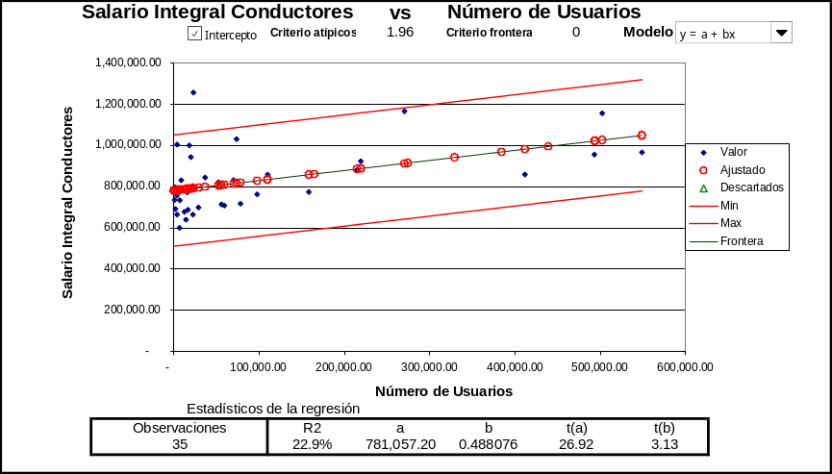

GRÁFICA A2.2.55
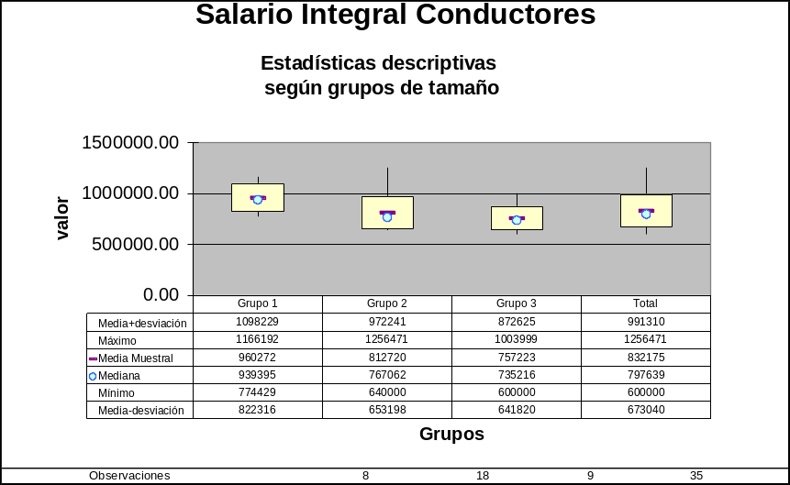

CUADRO A2.2.23
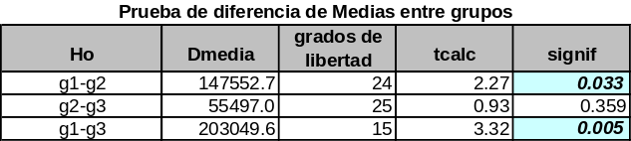

Se llevó a cabo la regresión de frontera con splines y no resultó significativo el coeficiente del grupo 3 por lo que se supone cero y se corre la regresión con el grupo 1 y el 2 encontrando que el componente de ineficiencia del error resulta tener una varianza significativamente diferente de cero

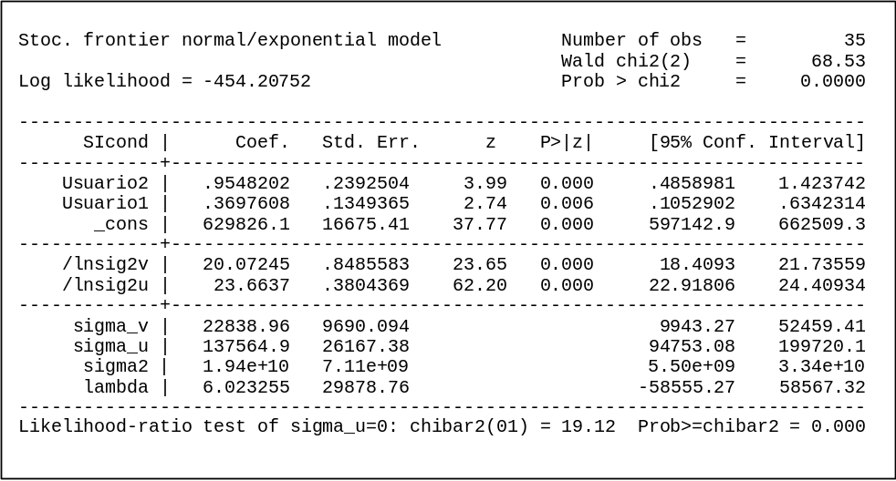

GRÁFICA A2.2.56
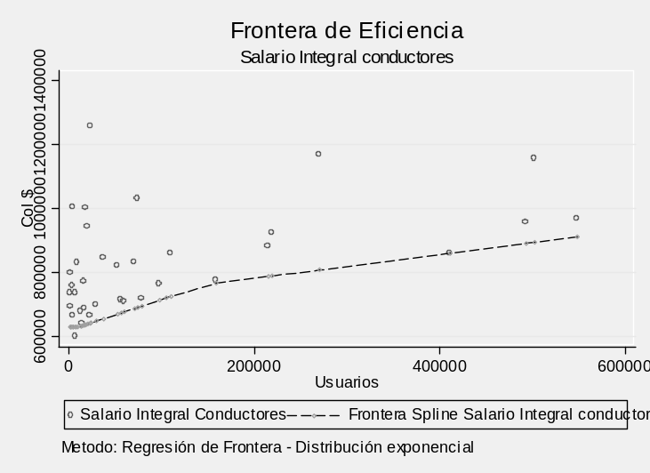

Las mayores diferencias entre el salario incluyendo factor prestacional observado y la envolvente de eficiencia está en: Sogamoso CSP, Ubaté, Chía, Armenia y Aseo Capítal en Bogotá. Por el contrario las empresas que más se acercan a la frontera de eficiencia son: Consasa en Melgar, Lime en Bogotá.

Salario Integral Tripulantes

En el caso de los tripulantes la frontera de eficiencia está en el producto del salario mínimo legal vigente en 2003 ($332.000) y el factor prestacional mínimo definido por ley (1.512), es decir $501.984. En la primera gráfica se muestra que no existe relación entre el salario de tripulantes y el tamaño del mercado. La prueba ANOVA muestra que no existen diferencias entre las medias de los diferentes grupos de empresas.

GRÁFICA A2.2.57
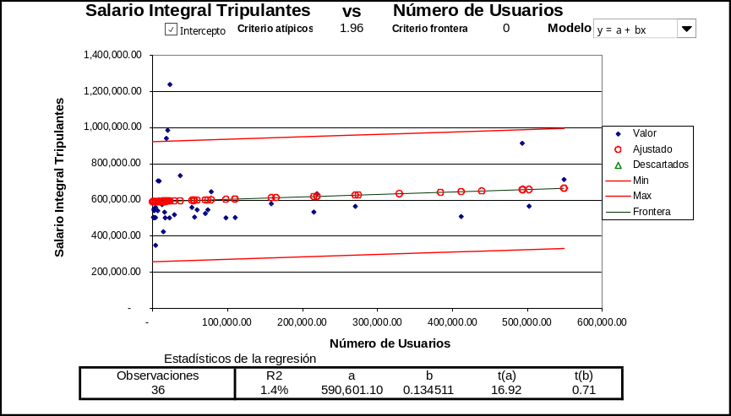

CUADRO A2.2.24
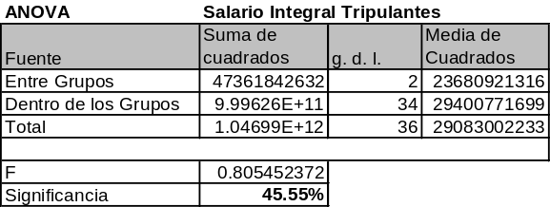

Las empresas que pagan mayores salarios incluyendo factor prestacional son Sogamoso, Chía, Fusagasuga y EMSIRVA en Cali. Con salarios integrales superiores a los $900 mil.

Salario Integral de Supervisores

Al igual que en el caso de los conductores las relaciones entre la remuneración de los supervisores y el tamaño del mercado se conservan, aún después de aplicar el factor de prestaciones sociales. La media del grupo 1 resulta significativamente mayor que las de los grupos 2 y 3 y éstas, a su vez, no son significativamente diferentes entre ellas.

Se realizó una estimación de frontera estocástica con splines y se encontró que las empresas que más se alejan de la frontera de eficiencia en salarios son: Fusagasuga, Santa Rosa de Osos, Santander de Quilichao, Aseo Capital en Bogotá y la Empresa de Servicios Públicos de Desquebradas. Todas ellas pagando más del doble del salario estimado como mínimo para su tamaño de mercado. Además se presenta el caso de Acuaseo en Desquebradas que manifiesta tener un supervisor de 10 millones de pesos con baja dedicación.

Las que más se acercan a la frontera de eficiencia son: Ubaté, Empresas Varias en Medellín, Ciudad Limpia en Bogotá, Proactiva en Cúcuta y Esvaf en Facatativa.

GRÁFICA A2.2.60
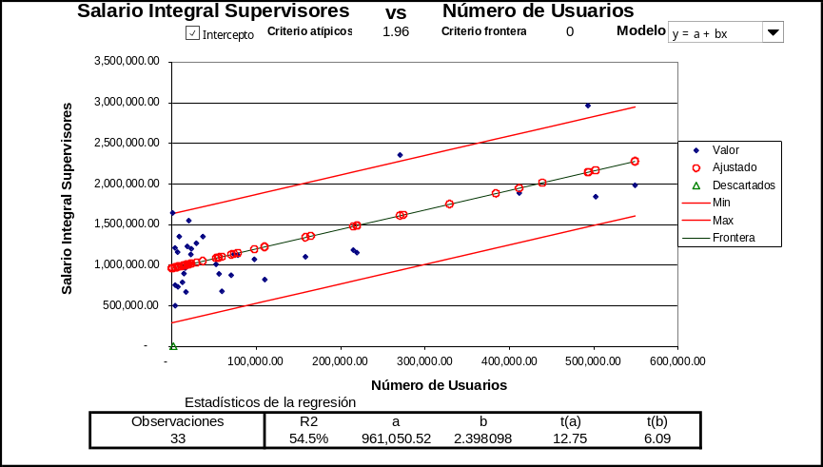

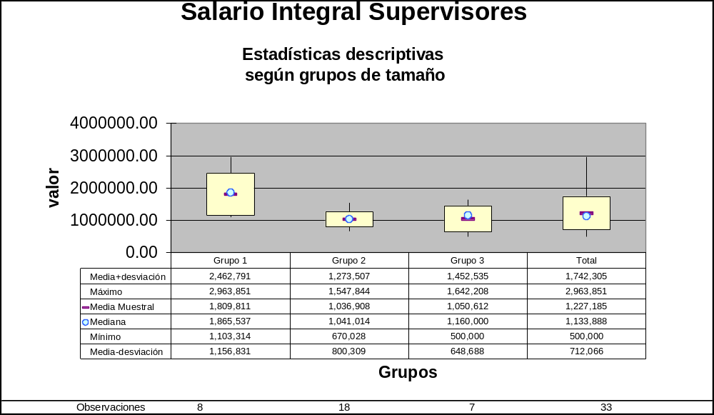
GRÁFICA A2.2.61

CUADRO A2.2.26
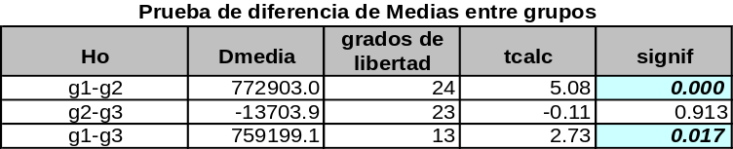
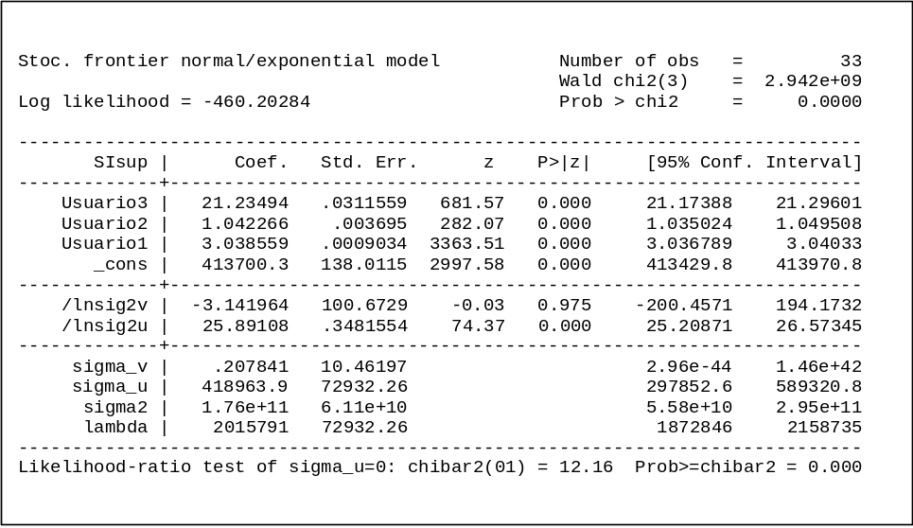

GRÁFICA A2.2.62
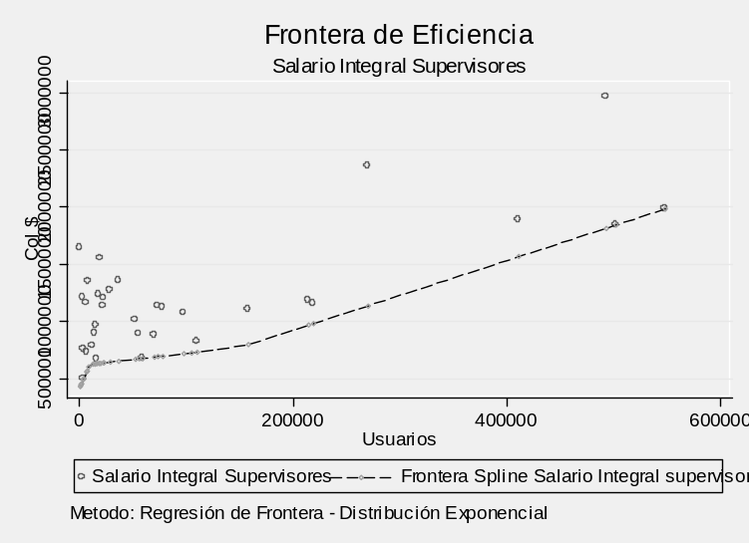

- Salario nominal más prestaciones y parafiscales.

CUADRO 4.22
SALARIO NOMINAL CON PRESTACIONES Y PARAFISCALES. Pesos de 2003
MERCADOS-EMPRESA | CONDUCTOR | TRIPULANTE | SUPERVISOR
Grandes | 771.876 | 501.984 | 1.053.473
Medianos y pequeños | 656.577 | 501.984 | 670.915
Fuente: Muestra de empresas de la encuesta. Cálculos de la consultoría

- Incremento por festivos laborados al año.

En promedio los días festivos implican un incremento sobre el salario básico de 4,09%.

- Incremento por horas extras promedio.

No es claro que se haya entendido bien el concepto de este factor y que haya sido aplicado uniformemente, por lo que se tienen dudas sobre su confiabilidad. Sin embargo bajo estimaciones estadísticas se llego a que el 48,5% de los casos requiere alguna fracción de horas extras que en promedio resultó de 23,55 minutos; esto corresponde a 4,91% de horas extras en una jornada de 8 horas. Esta fracción tiene un recargo de 75%, por lo que el sobrecosto promedio por horas extras sería de 3,68%.

- Salario base promedio por empleado-semana

En el cuadro 4.23 se muestra el salario mensual, con prestaciones y parafiscales y sobrecosto por festivos y por horas extras, para un conductor, un tripulante y un supervisor.

CUADRO 4.23
Salario Básico | Conductor | Tripulante | Superv.
Grandes | 603.034 | 332.000 | 984.173
Medianos | 451.628 | 332.000 | 491.655
Salario + Prestaciones + Horas extra + Festivos
Grandes | 983.970 | 541.724 | 1.605.874
Medianos | 736.921 | 541.724 | 802.233
Fuente: Muestra de empresas de la encuesta. Cálculos de la consultoría

Con base en el número de personas requeridas en un viaje del vehículo de recolección, se obtiene el salario base promedio por empleado-semana, según tipo de vehículo y tamaño de mercado, que se utiliza como parámetro en el modelo de recolección y traslado de residuos sólidos, el cual se puede observar en el cuadro 4.21.

j. Mínimo de Horas Diurnas Disponible para Mantenimiento a la Semana. H_{m}

Las empresas encuestadas informaron que requiere en promedio de 2,29, 1,75 y 1,56 horas al día para el lavado y mantenimiento rutinario de cada vehículo respectivamente para grandes, medianas y pequeñas. Esta tendencia decreciente por grupo de empresas-mercado coincide con la de turnos; razón por la cual se hizo el análisis de las horas para lavado y mantenimiento rutinario por turno encontrándose que las diferencias entre grupos para esta nueva variable no son significativas y su promedio general es de 1,26 horas por turno, el cual se incorporó al Tiempo por Viaje.

Adicionalmente, las empresas requieren de 4,7 horas a la semana para mantenimiento rutinario, el cual se tomará como el valor para esta variable.

k. Máximo de Horas a la Semana que pueden Trabajar los Camiones H

Tomando el escenario de las empresas que tienen restricción, en promedio 9,2 horas por semana, agregando el mínimo de horas a la semana para mantenimiento rutinario de 4,7 horas por semana y teniendo en cuenta que las empresas en general no trabajan los domingos (24 horas adicionales), se tiene un total de 38 horas a la semana en que no trabajan o, al contrario, 168 – 38 = 130 horas máximo de trabajo. Así, en el modelo se utilizó los parámetros ya establecidos en el cuadro 4.21.

- Valor de las Dotaciones a un Empleado por Semana (D)

Las diferencias entre grupos no son significativas. Se obtuvo el promedio total dependiendo del número de empleados de cada tipo requerido en un viaje de camión, según este sea compactador o no y según los grupos de mercados-empresa. En el cuadro se resume este resultado, por semana, dividendo el costo promedio-mes por 4,3452.

CUADRO 4.24
COSTO DE DOTACIONES POR EMPLEADO-SEMANA Miles de pesos de 2003
MERCADOS-EMPRESA | TIPO DE VEHICULO
MERCADOS-EMPRESA | Compactador | Sin compactación
Grandes | 7,7 | 7,8
Medianos | 7,7 | 7,8
Pequeños | 7,7 | 7,8
Fuente: Muestra de empresas de la encuesta. Cálculos de la consultoría

A pesar que el número de personas por vehículo es distinto según tamaño de mercado y tipo de vehículo, las diferencias encontradas son irrelevantes. El subsidio de transporte en 2003 es $37,5 mil mensuales u $8,6 mil semanales. Sumados los dos conceptos (dotaciones y subsidios de transporte semanal) y considerando además que este es un costo poco importante dentro del total, se tomó un parámetro único, redondeando hacia arriba en $16,5 mil por empleado-semana.
- Camiones de Respaldo por Cada Camión en Operación (r)

En la Relación Eficiente de Respaldo, las diferencias entre el grupo 1 (grandes) y el grupo 3 (pequeños) y entre el grupo 2 (medianos) y el grupo 3 son estadísticamente significativas, mientras que la diferencia entre los grupos 1 y 2 no lo es. La situación ocurre porque este es un factor que presenta indivisibilidades especialmente en mercados pequeños.

Para el modelo de costos, se tomaron las medias por grupo obtenidas con las bases estadísticas, sobre el porcentaje de vehículos de respaldo (vehículos de respaldo x 100 sobre vehículos en operación permanente).

n. Costo de Operación y Mantenimiento por Hora de Trabajo (CM_{h})

Se analizó el gasto anual en ACPM, combustible más económico y, por ende, significativamente más utilizado por las empresas, en función de las toneladas efectivamente recolectadas en vehículos de recolección que utilizan dicho combustible. El resultado, después de los análisis estadísticos, es que en promedio las empresas gastan $490.400 por cada tonelada de capacidad en vehículos.

De manera similar, se analizó el gasto anual en aceites y lubricantes y en llantas del total de vehículos. El resultado es que el gasto en aceites, lubricantes y llantas equivale al 53,24% del gasto de ACPM.

El costo de mantenimiento fue difícil de establecer a partir de los datos contables de los agentes, por lo tanto se tomó la base de estudios realizados, asumiendo que debe restarse del 10% del valor del vehículo, el 23,24% (53,24% – 30%) del gasto de ACPM como gasto en llantas.

CUADRO 4.25
COSTO DE COMBUSTIBLE, ACEITES, LUBRICANTES, LLANTAS Y MANTENIMIENTO POR HORA, DE LOS VEHICULOS DE RECOLECCION
 | CAPACIDAD DEL VEHÍCULO TONELADAS
 | 3,85 | 5,67 | 7,29 | 8,10 | 10,13
Gasto ACPM (Hora) | 2.210,03 | 3.256,88 | 4.187,42 | 4.652,69 | 5.815,86
Gasto aceites (hora) | 1.264,43 | 1.863,36 | 2.395,75 | 2.661,95 | 3.327,43
Mantenimineto | 3.552,06 | 4.690,24 | 5.701,96 | 6.207,82 | 7.472,47
TOTAL | 7.026,51 | 9.810,48 | 12.285,13 | 13.522,45 | 16.615,76
Fuente: Muestra de empresas de la encuesta. Cálculos CRA

- Multiplicador de Gastos Administrativos (1+α)

Como se explica para el componente de barrido, el multiplicador de gastos administrativos de estas empresas es de 1,128 (12,8% de incremento sobre los costos operativos por este concepto).

- Cantidad total de residuos sólidos dispuestos por los usuarios (Q)

Para efecto de estimar el comportamiento de los costos según el tamaño de los mercados el modelo fue simulado con los distintos tamaños de los mercados-empresa de la muestra.

Propuesta
De acuerdo con la fundamentación empírica que se presenta a continuación, se propone utilizar para el parámetro CRT del servicio de residuos sólidos ordinarios, sujeto a regulación tarifaria:
- Costo por tonelada de residuos sólidos $48.248 (a precios de junio 30 de 2004)

- Cuando la recolección no se realiza puerta a puerta el usuario tiene derecho a un descuento en el CRT de 10%.

4.5. COSTO DE TRANSPORTE POR TRAMO EXCEDENTE

En la consultoría inicialmente se planteó un costo por estaciones de transferencia. En el desarrollo de la discusión a interior de la Comisión se decidió reemplazar este componente por uno de Transporte Excedente que reconoce los costos en los que se incurre por el transporte a un sitio de disposición final que se ubica a más de 20 kms del área de servicio.

4.5.1 Objeto.
Para el nuevo período regulatorio se propone separar en dos partes la actividad de transporte desde los mercados hasta el sitio de disposición final, que ha estado ligada solo al componente de recolección y transporte, una parte en este mismo componente, buscando reconocer el costo hasta una distancia máxima de ubicación del sitio de disposición final, y otra parte a partir de dicha distancia, en donde se reconoce el costo de transporte excedente.
Es decir, está implícito que en el cálculo del techo de recolección y transporte existe un punto situado a una distancia máxima a reconocer, adicionalmente se establece un techo para el costo del transporte excedente, CTE, desde ese punto hasta el sitio de disposición final. La distancia entre el centroide del área de prestación del servicio y dicho punto, dmáx, constituye el máximo de kilómetros reconocidos en el CRT.

4.5.2 Fundamentación empírica.
Las estaciones de transferencia, ET, se consideran facilidades auxiliares de todo el sistema de residuos sólidos domiciliarios, esto es, recolección, transporte y disposición final. Estas tres últimas componentes son básicas, pues el sistema no funciona si falta una de ellas. Así, las ET juegan el papel de tecnologías alternas que se utilizan cuando se justifican económicamente para todo el sistema, igual que se escogen vehículos de recolección más eficientes, o se hacen diseños de rellenos sanitarios de menor costo. Cuando se justifican, parte del transporte sigue incluido en la recolección domiciliaria, y parte se constituye en una componente adicional de transformación, trasbordo y transporte al sitio de disposición final.
La viabilidad de una ET resulta de la suma de tres efectos económicos, que precisamente tienen que ver con las tres componentes básicas mencionadas.
- El incremento de la productividad de los equipos, mano de obra e insumos en la recolección domiciliaria de residuos sólidos, basado en la reducción del tiempo promedio de un viaje del camión;
- El ahorro en el costo del transporte de larga distancia: microruta de recolección al sitio de disposición final, DF, como consecuencia del uso de medios de transporte a granel;
- El ahorro en la disposición final, debido a dos factores: a) la ubicación más conveniente del relleno sanitario, RS, bajo los aspectos ambientales y económicos, que se puede optimizar, al reducir el peso relativo de la parte del costo total que depende de la distancia; y b) la agregación de municipios en rellenos sanitarios de uso común, con la consecuente reducción del costo por la economía de escala.
El incentivo para que se construyan las estaciones de transferencia cuando sean viables se logra permitiendo que el operador se apropie de parte de ahorros que estas generen. Es posible reducir costos buscando sitios de buenas características en materiales, aguas superficiales y subterráneas y topografía, e incluye un término que permite el incremento de la tarifa para generar el incentivo para los rellenos sanitarios regionales. En este último caso parte de este incentivo es para el municipio receptor.
Respecto del componente de transporte excedente al sitio de disposición final, la propuesta del regulador, se basa en reconocer el costo del transporte a granel, para que se genere el aliciente a lograr los ahorros que se pueden hacer en recolección y transporte y en disposición final, colocando una tarifa máxima por tonelada-kilómetro ajustada a dicho costo, a partir de la distancia máxima de transporte en los camiones de recolección que esta cubierta en el CRT.
De esta manera, bajo esta propuesta no se permite que el prestador se apropie del ahorro en el costo del transporte de larga distancia. La razón de esto es que el costo de este transporte depende de la distancia, por lo que, si el prestador pudiese tomar parte del excedente que genera la diferencia entre el costo de ese trayecto en los camiones de recolección y el costo a granel, se crearía un incentivo perverso a buscar sitios lejanos para aumentar las ganancias, de manera excesiva, por el negocio de transporte, no por el de aseo.
El costo de recolección y transporte, CRT, calculado por Econometría está basado en el tiempo promedio de un viaje de recolección que se obtuvo con datos representativos de una gama amplia de distancias al sitio de disposición final, que en promedio cubre unos 20 kilómetros. La reducción de los tiempos improductivos promedio de un viaje de recolección estimados en este estudio, permite ahorros importantes, suficientes para pagar la inversión y los costos de operación y mantenimiento de una ET en buena parte de los casos. Entonces, se propone esta distancia de 20 kilómetros como valor del parámetro dmáx.
Es importante destacar que esta forma de reconocer el costo constituye un incentivo para que el sitio de disposición se seleccione dentro de un rango más amplio de distancias para que satisfaga los requerimientos ambientales y permita el menor costo posible. Este costo reconocido así, más el de recolección y transporte y el de disposición final, en el que, como se expone en el componente de disposición final, se considera una función de techo máximo a las deseconomías de escala sujeto a un término de ajuste para permitir que el prestador o el municipio receptor se apropien de parte del ahorro por aumentar el tamaño del mercado, atendiendo otros municipios, se convierte en un incentivo importante al desarrollo de rellenos sanitarios regionales.

El reconocimiento del costo de transporte a granel sustituye la intención que tuvo el regulador de reconocer a través del parámetro h₀, el mayor costo que genera el hecho de tener, por requisitos ambientales o económicos, el sitio de disposición final a una distancia grande. El problema que llevó a limitar, con éxito, este parámetro a una hora con la expedición de la Resolución 130 de 2000, lo generó entre otras cosas, el hecho de que de esta manera se estaba reconociendo el mayor costo mencionado con base en el costo de llevar los residuos sólidos en los mismos camiones de recolección y no de manera eficiente. A pesos de 2003, a través del parámetro h₀ se reconocería más de $14.600 por cada hora adicional que se justificara. Suponiendo una velocidad promedio de 60 Km. / hora, alta para un camión o tracto mula para transporte a granel en las carreteras colombianas, con el CT que se propone, se reconocería $8,040 por 1 hora adicional. Además la forma funcional decreciente del CT conlleva a que este valor se reduzca a medida que aumenta la distancia, es decir que para otra hora adicional el valor reconocido en el CT es de $6.763. Entonces, esta manera de reconocer el costo de transporte a larga distancia, llena el vacío de la regulación actual para aquellos casos en que las ubicaciones factibles de rellenos sanitarios se encuentran a distancias grandes.

4.5.3 Metodología y supuestos.

El costo de transporte por tonelada a granel de los residuos sólidos está basado en los costos de transporte de carga normal a granel. El hecho de tener la carga garantizada para estar realizando viajes continuamente y de no requerir su aseguramiento, debido a que son residuos sólidos (basura), reduce los costos de transporte, de tal manera que se compensa el mayor costo por el grado de especialización de los vehículos, que no es muy grande.

Cuando el generador de la carga, en este caso residuos sólidos, presenta a la empresa de transporte mercancías para movilizar mediante una operación constante en el tiempo, se debe analizar un tráfico constante de una flota en el tiempo, con parámetros de operación establecidos. Se debe evaluar en este caso, los tiempos de espera y las rutas a utilizar

Se construyó un modelo con el objeto de calcular el costo por Tonelada / Kilómetro que debe asumir la persona prestadora del servicio de aseo por concepto de tramo excedente.

Para calcular el costo de operación vehicular en cualquier ruta del país y en condiciones de garantía de tráfico se debe disponer de los siguientes datos:

- Distancia del recorrido en kilómetros D
- Número de toneladas por semana T
- Indicador de costo variable ICV
- Indicador de costo fijo ICF
- Capacidad del vehículo CV
- Número máximo de horas diarias Hmax
- Velocidad promedio V
- Número de semanas en un mes NSM
- Tiempo de carga y descarga TC
- Número de recorridos NR
- Número de camiones N
- Peajes por Recorrido P

- Distancia Del Recorrido
Es el número de kilómetros existentes entre el origen y destino de la ruta objeto de análisis. Para efectos del modelo el análisis que se realiza para el tramo existente se refiere a la distancia entre el centroide del área de prestación de la persona prestadora y el relleno sanitario en el cual dispone los residuos sólidos transportados. Se realizaron modelaciones para rellenos que se encuentran a distancias entre 20 y 150 kilómetros.

- Número de toneladas por semana

Se utilizó el valor de 2500 toneladas por semana. Claramente existen municipios que disponen una menor cantidad de residuos sólidos por semana, en los cuales se presentarían indivisibilidades en el parque automotor, aumentando considerablemente los costos fijos por concepto de tramo excedente. Sin embargo, se introduce una señal regulatoria que incentiva la regionalización en donde municipios pequeños pueden agruparse y hacer uso de una tracto-mula, de tal manera que el nivel de utilización sea pleno. De esta manera, todos los municipios podrán tener acceso a las economías de escala que se presentan en el transporte a granel.

Dado el caso en que un municipio tenga imposibilidades de agrupación, o condiciones particulares siempre podrá solicitar a la CRA una modificación de costos.

- Indicador De Costo Variable

Es el valor en $/Km. establecido como indicador que depende básicamente de la configuración del vehículo. Para efectos del modelo, se utiliza el indicador de costo variable promedio según el tipo de terreno.

El siguiente cuadro resume los valores que se adoptaron de acuerdo con los datos suministrados por el ministerio de transporte.

CUADRO 4.26
COMPONENTES DE COSTOS |  | CS
 |  | 2004
Consumo de combustibles
Plano |  | 609,43
Ondulado |  | 828,03
Montañoso |  | 1.193,70
Promedio |  | 877,05
Consumo de llantas |  | 431,03
Consumo de lubricantes |  | 74,95
Consumo de filtros |  | 59,33
Mantenimiento y reparaciones |  | 424,49
Lavado y engrase |  | 33,25
Imprevistos |  | 76,73
COSTOS VARIABLES KM |  | 1.099,77
Fuente: Ministerio de transporte

- Indicador De Costo Fijo

Es el valor en $/Mes que aparece en la siguiente tabla de indicadores de costo el cual depende de la configuración del vehículo, valores reportados por el ministerio de transporte.

CUADRO 4.27
COMPONENTES DE COSTOS |  | CS
 |  | 2004
Seguros |  | 2.272.673,50
Salarios y prestaciones básicas |  | 1.861.565,39
Parqueadero |  | 156.136,50
Impuestos de rodamiento |  | 37.266,08
Recuperación de Capital |  | 4.434.219,83
Gastos de Administración |  | 268500
COSTOS FIJOS MES |  | 9,317,353.734
Fuente: Ministerio de transporte

- Capacidad Del Vehículo

Es la cantidad de unidades de carga que un vehículo puede transportar dependiendo de la configuración, esta capacidad se mide en toneladas por recorrido. La modelación se realizó para tracto mulas con una capacidad de carga de 44 toneladas.

- Número máximo de horas diarias

Se propone utilizar 16 horas como número de horas máximas a trabajar en un día bajo el supuesto que la jornada laboral es de 8 horas y que un camión puede trabajar 2 turnos diarios.

- Velocidad Promedio

Existen diferentes tipos de externalidades que pueden afectar la velocidad promedio de un vehículo de transporte. Para los municipios de mayor tamaño la velocidad promedio puede estar afectada por el tráfico mientras que en los municipios pequeños la condición de las vías puede entenderse como una externalidad. Se realiza el supuesto que no existen diferencias en las velocidades promedio de los vehículos entre municipios grandes y municipios pequeños y se estima que la velocidad promedio de las tracto mulas es de 30 Kilómetros por hora.

- Tiempo de carga y descarga

Se utilizó un valor de 2 horas como tiempo requerido para cargar y descargar una tracto mula.

- Número De Recorridos

Es la cantidad de recorridos en el mes que un vehículo puede realizar cargado en la ruta objeto de evaluación, en la determinación de este parámetro, se deben tener en cuenta los tiempos de espera y el tiempo disponible para realizar operaciones de transporte en esa ruta. A través de la siguiente fórmula se obtiene el número de recorridos necesarios en un periodo de una semana.

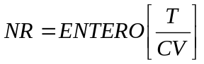

- Número de camiones

El número de camiones que se requieren depende de la cantidad de residuos que deben ser transportados en un determinado periodo de tiempo y de la capacidad del vehículo que transporta dichos residuos.



El costo total por tonelada kilómetro por concepto de transporte excedente se calcula como la suma de un costo variable por kilómetro y un costo fijo mensual.



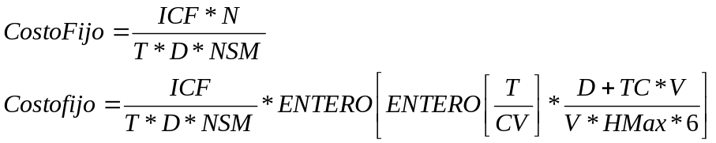

Los valores que se utilizaron para los diferentes parámetros se resumen en el siguiente cuadro:

CUADRO 4.28
PARÁMETROS |  | VALOR | UNIDADES
D | Distancia del recorrido en kilómetros | 20-150 | Kilómetros
T | Número de toneladas por semana | 2500 | Toneladas / Semana
ICV | Indicador de costo variable | $ 1.100 | $ / Kilómetros
ICF | Indicador de costo fijo | $ 8.271.201 | $ / Mes
CV | Capacidad del vehículo | 44 | Toneladas
Hmax | Número máximo de horas diarias | 16 | Horas
V | Velocidad promedio | 30 | Kilómetros / Hora
NSM | Número de semanas en un mes | 4,35 | Semanas
TC | Tiempo de carga y descarga | 2 | Horas

4.5.4 Resultados

La siguiente gráfica muestra los resultados que se obtuvieron para simulaciones con distancias entre 20 y 150 Kilómetros.

GRAFICA 4.7
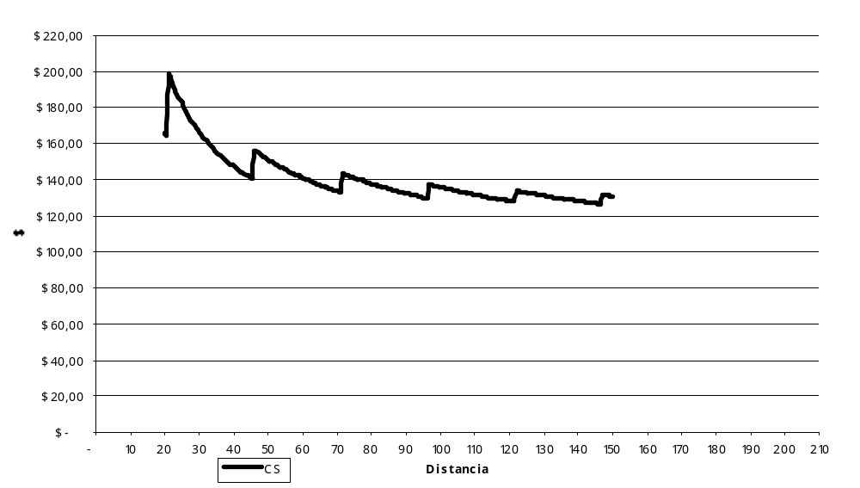
Como se puede ver en la anterior gráfica, existe una relación decreciente entre el costo por tonelada kilómetro y la distancia objeto de análisis. Esta forma funcional evidencia economías de escala existentes en la actividad de transporte debido a una reducción de la proporción del tiempo improductivo de cada viaje a medida que aumenta la distancia. Además, a medida que el transporte de mercancías presente una mayor producción, los costos por cada unidad producida se reducen, básicamente por la diferencia que se presenta al aplicar economía de escala tanto en los insumos como en la rentabilidad de la operación.

A partir de la anterior gráfica se estimó una función continua que refleje los resultados obtenidos, de tal manera que se conserve una forma funcional con economías de escala, pero suavizada de tal manera que se eliminen los picos que se generan cada vez que se requiera un camión adicional. Este supuesto es válido ya que las empresas pueden ajustar su operación de tal manera que no que no se sitúen en ninguno de los picos de la curva. En efecto, la persona prestadora tiene un margen de juego con las horas diarias que se utiliza un camión.

GRAFICA 4.8
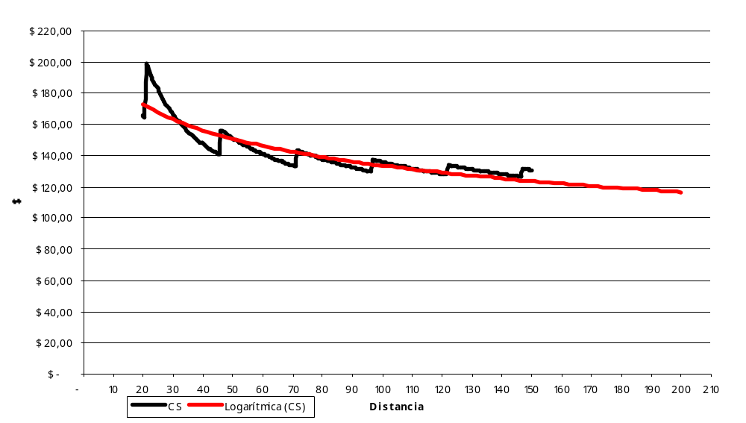

La función que se obtuvo tiene un forma funcional logarítmica ya que, en primer lugar se ajusta bastante bien a los resultados obtenidos mediante modelaciones, y en segundo lugar es una función que decrece a tasas decrecientes.

Se obtuvo entonces la siguiente ecuación:

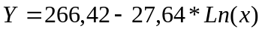

- Valor de los peajes en el recorrido.

Es el valor en pesos que debe pagar por concepto de peajes los vehículos de acuerdo a su configuración en la ruta a evaluar. Este parámetro es particular de cada una de las rutas, es decir que la ruta puede tener o no peaje además que el valor del peaje puede ser diferente según la ruta. Por estas razones no se tuvo en cuenta el valor de los peajes en la modelación, sin embargo es un costo que efectivamente tienen que desembolsar las empresas por lo que se propone un reconocimiento adicional.

El valor del costo por tonelada kilómetro que se reconoce por concepto de peajes para el componente de transporte excedente se calcula para un camión con capacidad de 44 toneladas. La capacidad del camión se ajusta por un factor de 95% teniendo en cuenta que los camiones no necesariamente pueden asegurar recorridos con el 100% de la capacidad.

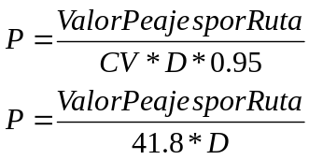

Donde

Valor Peajes por Ruta :Sumatoria de todos los peajes que comprenden una ruta incluyendo la ida y el regreso.

D :Distancia existente entre el centroide del área de prestación del servicio hasta el relleno sanitario.

4.5.5 Propuesta

De acuerdo con la fundamentación empírica que se propone utilizar para los parámetros CT y dmáx de la fórmula CTE = CT * min (d, dmáx) del servicio de residuos sólidos ordinarios sujeto a regulación tarifaria los siguientes valores:

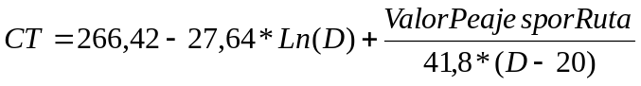

Donde

Valor Peajes por Ruta :Sumatoria de todos los peajes que comprenden una ruta incluyendo la ida y el regreso.

D :Distancia existente entre el centroide del área de prestación del servicio hasta el relleno sanitario.

dmáx – Distancia ya reconocida en el CRT 20 kilómetros

Donde D es la distancia de la ruta más corta del centroide del área de prestación de servicio al sitio de disposición final.

Dado que pueden existir diferentes sitios de disposición final se plantea el calculo de un Costo de Transporte Excedente Promedio (CTE_{p}) de la siguiente forma:

El CTE_{P} de la fórmula general se calculará conforme a la fórmula siguiente:



Donde:

CTE_{p} : Costo máximo promedio a reconocer en la tarifa de transporte excedente, por tonelada recogida de residuos ordinarios.

CTE_{j}: Costo máximo a reconocer, por tonelada de residuos ordinarios por el tramo excedente j del prestador

T_{j}: Toneladas transportadas en el tramo excedente j por el prestador

CTE_{j} = CT * máx (0, d_{j} – dmax)

Donde:

CTE_{j} Costo máximo a reconocer, por tonelada de residuos ordinarios por tramo excedente

CT Costo de transporte, que corresponde a:

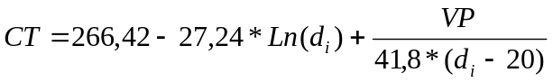
Donde:

VP: Valor de los peajes en una ruta

d_{j} Distancia en kilómetros de la ruta más corta desde el centroide del área de servicio hasta el sitio de Disposición Final más cercano.

dmáx Distancia máxima de 20 kms no reconocida en el CTE.

máx ( ) Función que exige escoger el valor máximo de los valores separados por la coma.

Cuando exista más de un sitio de disposición final, éstos se escogerán de tal forma que la sumatoria del costo del tramo excedente y el costo de tratamiento y disposición final, sea el menor.

De modo que:

min (CTEp_{A} + CDTp_{A})

Donde:

Min: Mínimo valor resultante de todas las alternativas A.
A: Alternativas de sitios de disposición.

Sujeto a la capacidad diaria de disposición final de cada uno de los sitios de disposición final.

Para la evaluación de las alternativas que deben ser consideradas para la minimización, se tendrán en cuenta como mínimo los sitios de disposición final ubicados a una distancia de 150 Km. a la redonda. La minimización deberá ser realizada como mínimo una vez al año.

4.6. COSTO DE DISPOSICIÓN FINAL

Para estimar el costo de tratamiento y disposición final, se utilizaron modelos de ingeniería, que presentan una tecnología de referencia para tres tipos de relleno sanitario:

RSU 1 relleno que recibe en promedio 1280 toneladas-día durante los 20 años
RSU 2 relleno de 300 toneladas-día promedio en 20 años
RSU 3 relleno de 10 toneladas-día promedio en 20 años

De acuerdo con la fundamentación empírica que se presenta a continuación, se propone utilizar para el parámetro CDT del servicio ordinario de aseo sujeto a regulación tarifaria, la siguiente función:

CDT = Min ((10.931 + 2.884.081 / TA), 50.455)
(a precios de junio 30 de 2004)

Donde TA es el promedio de tons-día aplicables para el cálculo de la tarifa techo para el agente, que se calculan como se explica más adelante. El techo máximo para cualquier caso es de $50.455 por tonelada dispuesta.

TA se calcula como el máximo valor entre el promedio de toneladas/día en el semestre de facturación dispuestas por los prestadores y que produjo el municipio receptor, Trecep, y el promedio total de tons-día del semestre de facturación para el RS, T, multiplicado por un factor menor o igual que 1 y mayor que 0; dicho factor, Fmerc, corresponde a la mínima fracción del mercado atendido sobre la que se le permite aplicar la tarifa al agente, y se calcula con la función Fmerc = 1 - AMP * ln(T / BTON) para T > BTON, Fmerc = 1 para T ≤ BTON cuyos parámetros AMP = 0,045 y BTON = 37,44 (toneladas) se han calculado como se explica más adelante.

La fórmula tarifaria propuesta está basada en la función de costo unitario, en que se permite un ajuste al promedio de toneladas/día dispuestas, para que el prestador o el municipio receptor puedan cobrar, a manera de incentivo, una tarifa mayor cuando se atiende la disposición final de varios municipios. Cuando se atiende sólo un municipio la tarifa máxima coincide con dicha función de costo unitario. La tarifa máxima está acotada para que en ningún caso sea mayor que la que le correspondería al municipio receptor si resolviera su problema de disposición final solo.

Existe la posibilidad de que un municipio no receptor resulte pagando más de la tarifa máxima que le correspondería solo; no obstante, es difícil que ocurra esta situación en municipios pequeños, debido a las grandes deseconomías de escala a que están sujetos (ganan mucho uniéndose con otros), se hace más fácil tal suceso en la medida que aumenta el tamaño del municipio hasta el punto en que podría resultar frecuente en poblaciones grandes. Esto último, tiene sentido, pues no es lo mismo, por ejemplo, Bogotá receptor que Bogotá no receptor. En el primer caso el mercado de Bogotá acota la tarifa máxima porque, de una parte, sería injusto que el usuario bogotano pagara más de lo que le correspondería si la ciudad no admite residuos sólidos de otros municipios y, de otra, se evita que el prestador en Bogotá tenga unas ganancias excesivas en el caso de recibir residuos sólidos de municipios pequeños vecinos. De todas maneras, el prestador ganará el excedente por la diferencia en la tarifa entre atender a Bogotá únicamente y la de atender a Bogotá y otros mercados. Dichos otros mercados tendrán una ganancia relevante respecto de la situación de tener que resolver la disposición final solos. En el segundo caso, la cota de la tarifa máxima, dada por el municipio receptor (de menor tamaño), es relativamente alta y no se alcanza, por lo que, de acuerdo con la fórmula, Bogotá quedaría pagando más que si el RS estuviese dentro del distrito; no obstante, sería justo que Bogotá pague este sobreprecio al municipio receptor, a manera de regalía.

Tecnologías de referencia

Los rellenos RSU 1, RSU 2 y RSU 3, basados en diseños de ingeniería, descritos brevemente al comienzo de este numeral, corresponden a las tecnologías de referencia para la componente de disposición final utilizadas para calcular la curva de costos de referencia por tonelada de residuos sólidos. En el numeral 2.4.4 del informe de fase II se presentaron de manera más amplias estas tecnologías.

4.6.1. Estimación de la función de costo por tonelada en disposición final

Los resultados de los modelos de ingeniería parametrizados son como se presentan a continuación:

- Costo operativo por tonelada de RSU 1: $13.185/ton
- Costo operativo por tonelada de RSU 2: $20.545/ton
- Costo operativo por tonelada de RSU 3: $50.455/ton

Estos datos constituyen la base del cálculo de la función que soporta la propuesta tarifaria en la componente de disposición final.

Se ha asumido que las economías de escala de un relleno sanitario se producen por un costo fijo de inversiones, por lo que el costo total operativo bajo una misma tecnología es una función lineal de las toneladas dispuestas, que corta el eje de las “y” (en este caso el costo) en un punto igual a dicho costo fijo. Así, el costo operativo por tonelada, CODF, es una función de la forma:

CODF = a + b / T

Se estimó esta función a partir de dos puntos: uno, RSU 2 con 300 toneladas/día y un costo por tonelada de $20.545 por tonelada y, dos, RSU 1 con 1280 toneladas/día y un costo de $13.185 por tonelada, calculado como el costo de RSU 1.

Con estos dos puntos se plantean las siguientes ecuaciones:

CDT_{RSU1} = a + b/T_{RSU1}

CDT_{RSU2} = a + b/T_{RSU2}

Las variables CDT_{RSU1} y CDT_{RSU2} corresponden al valor resultante de los modelos parametrizados de ingeniería, en los cuales se tomó el valor presente de los flujos de costos del relleno a 20 años y se dividieron por el valor presente de las toneladas a disponer.

Entonces:

$13.185 = a + b/1280 (1)

$20.545 = a + b/300 (2)

Igualando (1) y (2) y despejando “b”:

b= 2.884.081

Reemplazando b en (1), ó, (2):

a= 10.931

Por lo tanto la función obtenida es la siguiente:

CDT = 10.931 + 2.884.081/ TA

Para los mercados pequeños, el relleno puede resultar muy costoso. El costo operativo de $50.455 por tonelada obtenido para el RSU 3, de 10 toneladas/día, es el costo resultante. A partir de este tamaño, de una parte, se incrementa demasiado el costo de un relleno manual, hasta el punto en que es mejor mecanizarlo y, de otra, el costo de un relleno mecanizado sólo desciende del nivel inicial a partir de unas 70 toneladas/día. Es decir, entre 20 y 70 toneladas (mercados mayores de 8.000 usuarios y menores de 30.000), el costo de disposición puede crecer de una manera desproporcionada. Sin embargo, este rango de tamaños corresponde a municipios entre 30.000 y 120.000 habitantes, que normalmente no están tan aislados como los pequeños (que si pueden recurrir al relleno manual), lo que les permite buscar soluciones de disposición final regional, que podrían darse en conjunto con la ubicación de estaciones de transferencia.

Se propone, entonces fijar un techo de costo operativo reconocido de $50.583 por tonelada, el cual, en conjunto con el CTE reconocido para el transporte excedente y el término de ajuste propuesto en la fórmula tarifaria para permitir apropiarse de parte de los excedentes por economía de escala, constituyen un incentivo para el desarrollo de rellenos regionales.

La fórmula de techo máximo tarifario propuesta permite que varios municipios resuelvan su problema en conjunto, reduciendo el costo de disposición final y sumando recursos al ahorro en costo de recolección y transporte, especialmente para el caso de municipios pequeños, con el objeto de pagar la inversión y los costos de operación y mantenimiento de las estaciones de transferencia.

GRÁFICA 4.9

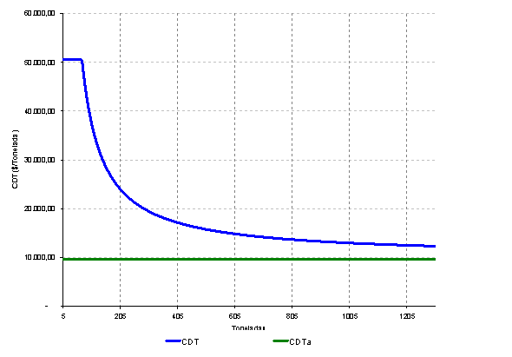

Fuente: Cálculos propios. CDTa, corresponde al incentivo por aprovechamiento como se explicará más adelnate.

Como se observa en la gráfica, el costo por tonelada en los sitios de disposición final disminuye a medida que se incrementan las toneladas dispuestas; sin embargo se mantienen los incentivos a la regionalización a través de la fórmula planteada como se observa en el siguiente ejemplo:

CUADRO 4.29

j | CDTj | func. | Taj | Tj | Fmerc | Tj*Fmerc | AMP | BTON | Trecep
A | 15.051 | 15.051 | 700 | 700 | 0,868225 | 608 | 0,045 | 37,44 | 700
B | 16.699 | 16.699 | 500 | 500 | 0,883366 | 442 | 0,045 | 37,44 | 500
A1 | 13.779 | 13.779 | 1.013 | 1.200 | 0,843970 | 1.013 | 0,045 | 37,44 | 700
A2 | 13.334 | 13.334 | 1.200 | 1.200 | 0,843970 | 1.013 | 0,045 | 37,44 | 1.200

La tabla muestra la aplicación de la función techo, considerando inicialmente dos rellenos separados (A y B) en los cuales se dispone 700 y 500 toneladas día respectivamente; en estos casos se observa un valor bien diferente en el CDTj. En el caso A1 se supone que quienes disponían en B deciden disponer en A, de modo que ahora se dispondrán 1.200 ton/día, reduciéndose el CDTj notablemente para B, y siendo aún menor para el inicial A, a pesar de que las toneladas dispuestas por él, quien es el municipio receptor (Trecep) son menores a las toneladas totales dispuestas en el relleno sanitario; no obstante, este valor es mayor del que resultaría de disponer las mismas toneladas en el relleno (1.200), pero dispuestas por el mismo prestador original, como se puede ver en A2.

4.6.2 Cálculo de los parámetros AMP y BTON de la función para calcular la mínima fracción del mercado atendido sobre la que se le permite aplicar la tarifa máxima

El valor presente del incentivo tarifario, VP_{INC}, en 20 años con la tasa de descuento de 13,92%, por atender más de un municipio, es la diferencia entre CDT calculado con el valor de TA que resulta de la fórmula y CDT calculado con TA = T, multiplicada por el valor presente de la cantidad de residuos sólidos dispuesta en 20 años; esto es 365 * T * f, en que f es el factor que trae el flujo promedio de toneladas en 20 años a valor presente (f = 6,62313). Suponiendo que TA es tal que siempre CDT < $50.455 (parte monotónicamente decreciente de la curva de costo unitario) y que Trecep es siempre menor que Fmerc * T (el municipio receptor es suficientemente pequeño para no acotar la fórmula de CDT), este valor es:

VP_{INC} = 2.811.118 (TA⁻¹ – T⁻¹) * 365 * T * f = 2.884.081 ((Fmer * T)⁻¹ – T⁻¹) * 365 * T * f
VP_{INC} = VAL * (Fmer⁻¹ – 1); donde VAL = 2.884.081 * 365 * f
VP_{INC} = VAL * ((1 - AMP * ln(T / BTON))⁻¹ – 1)

La forma de esta función es logarítmica para que, de una parte, el incentivo a crecer, atendiendo más municipios, sea mayor para poblaciones pequeñas y, de otra, no llegue a ser excesivo en mercados grandes.

Entonces, los valores de AMP y BTON se calcularon planteando dos ecuaciones: una con un valor INC₁ = $250 millones para un mercado de cantidad T₁ = 80 tons-día, basado en que con este excedente y con el ahorro en recolección y transporte se pagarían las estaciones de transferencia de municipios que generen menos de 20 tons-día, y la otra con un valor INC₂ = $2.000 millones para un mercado de cantidad T₂ = 5000 tons-día, que se utilizaría como regalía para el municipio receptor.

4.6.3. Incentivo para la ubicación apropiada del sitio de disposición final

Los ahorros por ubicación apropiada del sitio de disposición final se logran debido a que, al estar reconocido el costo del transporte a larga distancia, el municipio o el prestador están menos restringidos para buscar sitios que sean de mejores características de suelos, de aguas y topográficas.

4.6.4. Excedentes apropiables por el prestador o el municipio receptor por la disposición final regional

Los ahorros por economía de escala en disposición final pueden ser gigantescos, especialmente para municipios pequeños que se unan con otros para llevar los residuos sólidos a un relleno sanitario regional, tal como se mostró en el ejemplo. Esto, debido a la pendiente negativa y decreciente pronunciada de la curva de costo unitario, que lo es en mayor grado en el rango de cantidades menores. Entonces, una tarifa techo única tomada por lo alto permitiría una apropiación de excedentes al prestador o al municipio diferente a la que podrían recibir otros prestadores (desproporcionales). El ajuste permitido a las toneladas promedio-día dispuestas, en la fórmula de CDT propuesta permite que el prestador pueda cobrar una tarifa mayor cuando atiende la disposición final de varios municipios, pudiendo apropiarse de parte de este ahorro de una manera moderada, teniendo en cuenta que también debe remunerar al municipio receptor. Cuándo atiende sólo un municipio la tarifa máxima coincide con dicha función de costo y cuando atiende más de un municipio está acotada para que en ningún caso sea mayor que la que le correspondería al municipio receptor si resolviera su problema de disposición final solo.

En la gráfica siguiente se muestra el valor presente del excedente, VP_{INC}, máximo en 20 años o parte del ahorro que podrían tomar el prestador y el municipio receptor (incentivo para aceptar los residuos sólidos de otros municipios) según el tamaño de mercado que esté atendiendo el RS. Como ya se mencionó, la forma de esta función es logarítmica para que, de una parte, el incentivo a crecer, atendiendo más municipios, sea mayor para poblaciones pequeñas y, de otra, no llegue a ser excesivo en mercados grandes. Esto significa que en mercados pequeños que se unan para lograr un promedio de 80 toneladas/día esta componente contribuiría hasta con $250 millones de junio de 2004 a la infraestructura necesaria de estaciones de transferencia y en el extremo, un mercado como Bogotá, en caso de disponer los residuos sólidos en el RS de otro municipio, podría pagar como regalías, de esta fuente, hasta $2.000 millones en 20 años.

Gráfica 4.9
valor presente de la parte del ahorro por disposición final regional que, como incentivo, podría extraerse al usuario
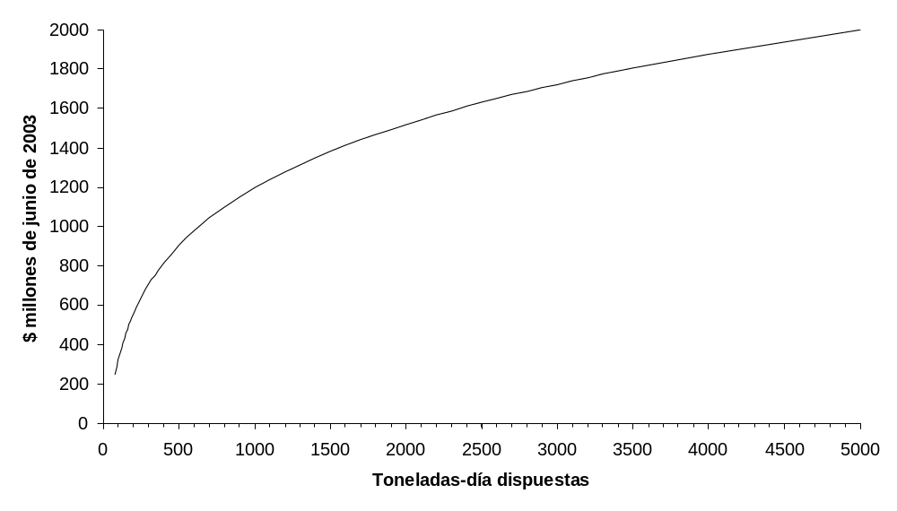

Fuente: Cálculo de costos basado en diseños de ingeniería y función de tarifa máxima propuesta

5. ACTUALIZACIÓN DE COSTOS Y OTROS ELEMENTOS PROPIOS DEL PRECIO TECHO

El objetivo para la actualización de los precios techo del servicio de aseo de residuos sólidos, es determinar los índices, basados en aquellos con los que se cuenta actualmente, que permitan compensar los efectos inflacionarios de la economía en los precios de los insumos incluidos en la prestación del servicio de aseo de residuos ordinarios.

Dado que el servicio de aseo de residuos ordinarios es complejo y reúne diferentes componentes, el efecto del cambio de precios puede afectar de diferente manera a cada uno de ellos. Es factible que un solo indexador de los costos no recoja plenamente el comportamiento de cada uno de estos costos en términos de inflación; por lo tanto, a partir de un análisis de cada componente, se decidió utilizar índices diferentes y particulares que reflejen de la mejor forma el cambio en los costos.

- Recolección y transporte.

De los costos que componen el componente de recolección y transporte uno de los que tienen más posibilidad de tener variaciones en los precios que se alejan de forma significativa del IPC, es el relacionado con los combustibles, específicamente el ACPM.

En la siguiente gráfica se observa la evolución de precios de combustibles en el IPP e ICCP:
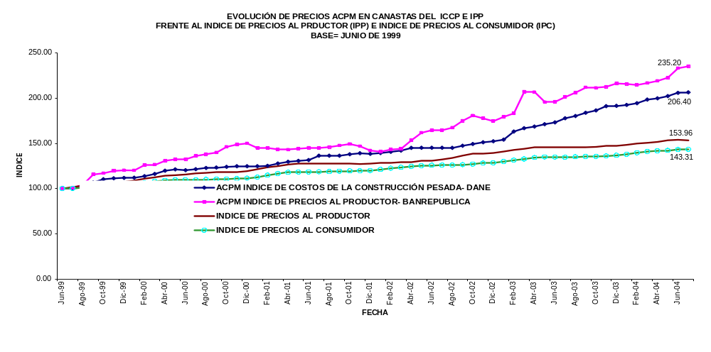
GRAFICA 4.10

La evolución del precio de los combustibles se puede observar en dos índices, el Índice de Precios al Productor (IPP) del Banco de la República y el Índice de Costos de la Construcción Pesada (ICCP); el índice IPP recoge la evolución de fuel oil y disel oil ACPM, por ser este un índice más completo se eligió este índice para que haga parte de la actualización de costos del componente de recolección y transporte.

Para determinar en qué ponderación debería afectar la actualización de costos del combustible a la totalidad del componente de recolección y transporte, se determinó cual era el peso de los combustibles sobre el techo total, siendo este del 11%, por lo que el componente de recolección y transporte debería actualizarse en esta proporción por un índice de combustible.

Para el componente de transporte por tramo excedente, se utiliza el mismo índice por tratarse también de un componente relacionado netamente con el transporte.

- Disposición Final.

Para los costos de disposición final, y dadas las características de este servicio, se determinó tomar el índice del grupo de obras de explanación del Índice de Costos de la Construcción Pesada (ICCP) producido por el DANE. Este componente está dominado por volquetas, buldozers y otros equipos. Su evolución se observa en la siguiente tabla:

CUADRO 4.31
Grupo ICCP: Obras de explanación
Base Diciembre de 1996 = 100,00
 | 2003 | 2004
Enero | 137.61 | 143.36
Febrero | 138.21 | 143.69
Marzo | 139.36 | 144.39
Abril | 139.39 | 146.7
Mayo | 139.84 | 146.89
Junio | 140.00 | 146.93
Julio | 140.02 | 147.07
Agosto | 140.37 | 147.09
Septiembre | 140.97 | 147.09
Octubre | 141.12 | 142.28
Noviembre | 141.15
Diciembre | 141.15
Fuente: DANE

- Barrido y Limpieza. Para el componente de barrido y limpieza se actualiza con la variación de salario mínimo, esto dado que el principal insumo de este componente es la mano de obra. La variación del salario mínimo se observa en la siguiente tabla:

CUADRO 4.30
Variación % | Decreto | Rige | Sector Urbano | Sector Rural
26.07 | 3074/DIC/1990 | 1 ENE/1991 | 51.720 | 51.720
26.04 | 2867/DIC/1991 | 1 ENE/1992 | 65.190 | 65.190
25.03 | 2061/DIC/1992 | 1 ENE/1993 | 81.510 | 81.510
21.09 | 2548/DIC/1993 | 1 ENE/1994 | 98.700 | 98.700
20.50 | 2872/DIC/1994 | 1 ENE/1995 | 118.933,50 | 118.933,50
19.50 | 2310/DIC/1995 | 1 ENE/1996 | 142.125 | 142.125
21.02 | 2334/DIC/1996 | 1 ENE/1997 | 172.005 | 172.005
18.50 | 3106/DIC/1997 | 1 ENE/1998 | 203.826 | 203.826
16.01 | 2560/DIC/1998 | 1 ENE/1999 | 236.460 | 236.460
10.00 | 2647/DIC/1999 | 1 ENE/2000 | 260.100 | 260.100
9.9 | 2579/DIC/2000 | 1 ENE/2001 | 286.000 | 286.000
8.04 | 2910/DIC/2001 | 1 ENE/2002 | 309.000 | 309.000
7.44 | 3232/DIC/2002 | 1 ENE/2003 | 332.000 | 332.000
7.83% | 3770/DIC/2003 | 1 ENE/2004 | 358.000 | 358.000

El componente de Comercialización y Recaudo se actualiza con el IPC dado que no se encontraron razones para utilizar algún otro índice.

5.1. FÓRMULA GENERAL DE ACTUALIZACIÓN

Las tarifas establecidas se actualizarán ajustando el costo máximo resultante de cada componente, de conformidad con la siguiente fórmula:

CM_{c,t} = CM_{c,t-1} * (1 + P_{c,t} - x_{c,t} + z_{c,t})

Con j = 1, 2, …J (componentes del servicio); y t = 0, 1,2, … ,n (periodos)

Donde:

CM_{c},t Costo máximo para la componente c en el período t.

Pc,t Índice de actualización de costos para la componente c en el período t.

X_{c},t Incremento en productividad para la componente c en el período t.

Z_{c},t Ajuste por cambios exógenos de costos para la componente c en el período t.

5.2. AJUSTE DE PRECIOS

Para el primer día en que haya de aplicarse la fórmula, se hará un ajuste en forma que los valores expresados en la Resolución, que son precios del 30 de junio de 2004, se ajusten como se describe a continuación:

a. El ajuste para el componente de barrido y limpieza se hará de acuerdo con el incremento del salario mínimo anual adoptado por el Gobierno Nacional.

P_{ByL}t = s.min;

s.min= incremento del salario mínimo anual adoptado por el Gobierno Nacional

- El componente de recolección y transporte se actualizará en un 89% de acuerdo a la evolución del IPC, y en un 11% de acuerdo a la evolución del rubro de Combustible Fuel Oíl y Diesel Oíl ACPM (ICFO) que hace parte del IPP calculado por el Banco de la República; de modo que el resultado sea igual al que expresa la siguiente fórmula:

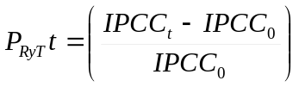

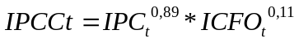

Donde el subíndice “0” se refiere al periodo anterior.

Esta forma de ponderar el índice tiene la ventaja de respetar los cambios en el año base que eventulmente puedan presentarse en una serie, como se observa en el siguiente ejemplo:

CUADRO 4.32
 |  |  |  | Sumatoria |  | Productoria
t | ICFT | IPC
1 | 79,4 | 97,1 | 95,67 |  | 95,53
2 | 91,3 | 96,1 | 95,73 | 0,06% | 95,72 | 0,19%
3 | 93,7 | 95,1 | 95,03 | -0,73% | 95,03 | -0,73%
4 | 94,4 | 96,1 | 95,98 | 1,01% | 95,98 | 1,01%
5 | 97,6 | 98,1 | 98,02 | 2,13% | 98,02 | 2,13%
6 | 100,0 | 100,0 | 100,00 | 2,02% | 100,00 | 2,02%
7 | 115,9 | 101,9 | 103,06 | 3,06% | 102,99 | 2,99%
8 | 123,8 | 103,9 | 105,48 | 2,35% | 105,35 | 2,29%
9 | 150,8 | 106,8 | 110,32 | 4,59% | 109,78 | 4,21%
 |  |  | Resultados con cambio de año base
1 | 100,0 | 100,0 | 100,00 |  | 100,00
2 | 115,0 | 99,0 | 100,28 | 0,28% | 100,19 | 0,19%
3 | 118,0 | 98,0 | 99,60 | -0,68% | 99,47 | -0,73%
4 | 119,0 | 99,0 | 100,60 | 1,00% | 100,47 | 1,01%
5 | 123,0 | 101,0 | 102,76 | 2,15% | 102,60 | 2,13%
6 | 126,0 | 103,0 | 104,84 | 2,02% | 104,67 | 2,02%
7 | 146,0 | 105,0 | 108,28 | 3,28% | 107,81 | 2,99%
8 | 156,0 | 107,0 | 110,92 | 2,44% | 110,28 | 2,29%
9 | 190,0 | 110,0 | 116,40 | 4,94% | 114,92 | 4,21%
IPCC_{t}: Índice combinado de precios al consumidor y combustible, en el periodo t

- El componente de transporte excedente se actualizará de la misma forma que el de recolección y transporte



El año base (=100) de los índices IPC e ICFO será junio de 2004, de modo que se contemple lo siguiente:

; 

- El componente de Disposición final se actualizará de acuerdo a la evolución del índice del grupo de obras de explanación (IOExp), que hace parte del Índice de Costos de Construcción Pesada (ICCP) elaborado por el DANE



- El componente de facturación y recaudo se actualizará de acuerdo con el IPC



En caso de que alguno de los índices contemplados deje de estar disponible, la CRA determinará la forma de hacer las respectivas actualizaciones.

El periodo de estimación de los índices establecidos para la actualización será mensual. Su aplicación para cada uno de los componentes se sujetará a lo establecido por el Artículo 125 de la Ley 142 de 1994.

5.3. EL FACTOR X

En una metodología de precios techo el factor X representa los incrementos en productividad que puede tener la firma y que serán repartidos a los usuarios. Para la estimación de este factor existen varias metodologías, sin embargo para la determinación de los “x” particulares para el servicio de aseo, la falta de información imposibilitó la utilización estricta de alguna de ellas, razón por lo que se utilizó sencillamente el dato de productividad nacional en un periodo de tiempo, y distribuyéndola entre los diferentes componentes del servicio. A continuación algunas consideraciones sobre este parámetro de productividad.

Definición

Si una actividad productiva en particular está obteniendo una mejor remuneración para los factores productivos empleados, se entiende que ésta ha aumentado sus niveles de productividad, así mismo, la economía en general esta también sujeta a cambios en la productividad que se pueden vislumbrar a través de incrementos en el producto (PIB), exportaciones, ahorro, etc. Tales cambios en la economía de un país, puede redundar en aumento de los costos para un sector específico, ya que los factores que demanda están mejor remunerados.

De acuerdo con lo anterior, el factor X se define como el balance entre la productividad del sector y la productividad de la economía en general. En el caso que la productividad de un sector crezca al mismo ritmo que la de la economía, sus mayores beneficios deben ser empleados íntegramente para remunerar a los factores, por lo que no hay excedentes para transferir a los usuarios y el factor X será neutro. Por lo tanto, el cálculo del factor X, implica dos mediciones de productividad, una para un sector específico y otra para la economía del país.

Es importante mencionar que en aquellos sectores donde se presentan constantes e importantes avances tecnológicos, como en la informática y las telecomunicaciones, se presume que los aumentos en la productividad estarían por encima de otros sectores, como el agua potable y saneamiento básico, donde los cambios en los niveles de productividad estarían asociados en mayor medida a la optimización de los factores productivos (capital y trabajo).

Su uso en el mecanismo de precio techo

Como se mencionó anteriormente, el esquema de regulación por precios techo implica que las tarifas son afectadas por un índice de precios y un factor de productividad X, que tiene como objeto trasladar a los consumidores el efecto de los aumentos en la productividad, o en la reducción de costos.

Si la empresa genera niveles de productividad por encima de la X fijada obtiene beneficios superiores a los esperados, mientras que las empresas que tengan un comportamiento ineficiente en relación con la evolución de su productividad y aquella establecida regulatoriamente, quedan penalizadas, pues el margen entre sus ingresos y sus costos sería menor que el que obtienen aquellas empresas que consiguen ganancias de productividad superiores al X.

El problema al que se enfrenta el regulador es el de establecer una tasa de incremento de la productividad, que es fijada con base en una predicción de las tendencias de productividad total de los factores que se esperan que ocurran en el sector en el siguiente periodo regulatorio. El problema radica en la dificultad de predecir o medir las tendencias que se pueden presentar en el sector. Técnicamente existen varias maneras de determinar el factor de productividad para un sector determinado, no obstante cada una de ellas presenta algunas dificultades, y su utilización depende del tipo y de la calidad de información con que cuente el regulador sobre el sector.

En algunos países, como Estados Unidos y Canadá, el cálculo del índice de productividad para la economía es innecesario porque es reportado por las entidades encargadas de las estadísticas macroeconómicas. Más aún, existen varias mediciones de este índice de productividad. La medida refleja el producto por unidad de todos los factores de producción (tales como capital, trabajo y servicios). En el tema de índice de precios, también existen varias mediciones, como ya se explicó.

En cambio, en los países menos desarrollados, incluida Colombia, este cálculo no es sistemático, pero pueden existir estudios que hayan hecho un cálculo de este valor. En este caso, su posible uso está supeditado a un análisis de la rigurosidad del cálculo. Por ejemplo, Mauricio Cárdenas en un estudio reciente afirma que la productividad del país durante el período 1990-1999 fue negativa y que oscila entre –0.71% y –0.97%, pero el estudio apunta a encontrar una relación entre el bajo desempeño de la economía y la persistencia de la violencia y la inseguridad, y no a calcular explícitamente la PTF.

Algunas consideraciones para la determinación de factor X en la regulación tarifaria del servicio de aseo.

Aquellos sectores, especialmente intensivos en capital y que presentan constantes innovaciones tecnológicas, pueden generar incrementos en la productividad. Tal es el ejemplo de las telecomunicaciones, en donde dichos cambios han redundado en precios accesibles, y acceso a tecnologías que repercuten sobre las actividades de otros sectores, haciéndolas mas eficientes.

No es el caso el servicio de aseo, el cual no presenta cambios tecnológicos permanentes que permitan generar incrementos significativos en los niveles de productividad, de tal forma que éstos estarían asociados únicamente a la optimización de los factores empleados, que se traducirían especialmente en la reducción de costos de producción.

De acuerdo con lo anterior, el determinar un factor de productividad para el sector por parte del regulador requiere contar con información completa y de calidad sobre el comportamiento del mismo. Como se describió en los métodos de determinación factor X antes descritos, su utilización demanda contar con información muy amplia, que en el caso del servicio de aseo en Colombia es insuficiente para la exigencia requerida.

Una manera posible de determinar dicho factor para el sector, podría partir de una aproximación del comportamiento de la productividad de la economía en general, el cual es posible determinar por medio de lo métodos descritos o a través de modelos de crecimiento económico endógeno (residuo de Solow).

Sin embrago, y de acuerdo con algunos estudios realizados por Mauricio Cárdenas, mencionado anteriormente, y por el Banco de la República, el comportamiento de la productividad presenta una tendencia negativa. Para este último, y de acuerdo con ejercicios econométricos del comportamiento del crecimiento económico, la productividad en el periodo 1951 – 1980 se reduce en un 2.2% anual, mientras que al considerar el periodo 1951 – 2002, la productividad no presenta cambio alguno, siendo del 0%, lo cual es concordante con el estudio de Cárdenas. Sin embargo, y según el texto del Banco de la República, estas estimaciones presentan problemas de auto correlación serial, aunque todas ellas son series integradas de orden 1. Asi mismo, la serie observada considera un periodo de tiempo largo que recoge varios estados del ciclo económico, que en principio no es comparable con los periodos regulatorios de 5 años.

No obstante lo anterior, la determinación de un factor de productividad para la regulación por precios techo es una condición para garantizar el objeto de dicho esquema. De tal forma que dentro de la propuesta se han establecido factores de productividad para cada uno de los componentes del servicio de aseo de la siguiente manera:

x1 Barrido y Limpieza = 0,0025 (0,25% por año).
x2 Recolección y Transporte = 0,005 (0,5% por año).
x3 Tramo Excedente = 0,005 (0,5% por año).
x4 Disposición Final = 0,005 (0,5% por año).
x5 Costo de comercialización
por suscriptor = 0,005 (0,5% por año).
x6 Costo de manejo
de recaudo = 0,1374 (13,74% por año).

De acuerdo con el “Estudio de Regulación Tarifaria del Servicio de Aseo” elaborado por la firma consultora Econometria, un plan tarifario basado en precio techo tiene sentido solo si sus beneficios se comparten con el usuario final, a través de varios mecanismos, uno de ellos es por medio del factor de productividad X. El consultor tomó como base el comportamiento de la productividad en general para Colombia durante el periodo de auge 1991 – 1995, en el cual, según el DNP, creció a un ritmo de 0.9%. Este cálculo de acuerdo con el consultor podría tomarse como una cota superior al ritmo de aumento de la productividad esperable para los próximos 5 años si la economía retorna a un ritmo de crecimiento similar al del primer quinquenio de los años 90.

Para el caso antes descrito, la propuesta regulatoria ha establecido que para el componente de barrido y limpieza los incrementos en productividad esperados son menores que para los demás componentes, dadas las características propias de esta actividad, por consiguiente se fijó en un 0.25% anual. Para el resto de los componentes se estableció un factor de productividad del 0.5% por año, el cual se encuentra por debajo de la cota máxima del 0.9%.

Los anteriores factores se han fijado con base en el comportamiento del ciclo económico, el cual, según Fedesarrollo, actualmente se encuentra dentro el ciclo positivo, pero presenta una evolución menos acelerada que la presentada en los años 90, de tal forma que se adoptaron valores inferiores a los calculados en el estudio del DNP antes citado, donde el ritmo del crecimiento económico era superior que el actual y la productividad de encontraba creciendo sobre el 0.9%

Con la propuesta antes descrita, se generaría el incentivo adecuado a bajar en estas proporciones, los costos medios de prestación por componentes del servicio de aseo en un 2.5% promedio para los próximos 5 años.

5.4. EL FACTOR Z

El factor de ajuste por factores exógenos podrá ser solicitado a la CRA o realizado por iniciativa de ella. En todo caso deberá demostrarse que el ajuste se origina en fenómenos imprevisibles que no estén recogidos en los precios techo o en las actualizaciones de precios.

6. TARIFAS MÁXIMAS PARA EL SERVICIO DE ASEO

Los costos presentados en las secciones anteriores se transforman en tarifas de la siguiente forma:

6.1. METODOLOGÍA PARA CALCULAR LAS TARIFAS MÁXIMAS POR COMPONENTE DEL SERVICIO PÚBLICO DE ASEO DE RESIDUOS ORDINARIOS

6.1.1. Barrido y limpieza

Para efectos de calcular el valor de la tarifa de este componente, se aplicará la siguiente fórmula:

TBL_{i} = [k_{i} *CBL_{j}+ ( K / NB) * ]*Q
Donde:

TBL_{i} Tarifa para el suscriptor i por el componente de barrido y limpieza de vías y áreas públicas ($/suscriptor).

K Sumatoria de todos los kilómetros de cuneta barridos por todos los prestadores que operan en el suelo urbano del municipio para el año base, en un periodo de un mes, según las frecuencias definidas para el municipio (Km.).

NB Número total de suscriptores atendidos por los prestadores , en el suelo urbano del municipio, para el año base (suscriptores).

CBL_{j} Costo de barrido y limpieza de vías y áreas públicas, por kilómetro de cuneta barrido, para el prestador ($/tonelada).

ki Kilómetros de cuneta que se le barren al suscriptor i que ha solicitado una frecuencia mayor a las establecidas en el Parágrafo 2º del Artículo 4º de la presente Resolución, multiplicados por la frecuencia por semana menos uno y por 4,3452 semanas por mes; ki = 0 si el suscriptor no ha solicitado que se le barra más de una vez por semana. El prestador podrá aceptar o no la solicitud de frecuencia adicional.(Kilómetros)

: CBL promedio para barrido. En los eventos en que exista más de un prestador de barrido en el mismo municipio, se calcula de conformidad con lo establecido en la respectiva compensación. En los demás eventos es equivalente al CBL previsto en el presente artículo. ($/Kilómetro)

Q Factor de calidad establecido por la CRA. Será igual a 1 hasta tanto se defina por la CRA.

6.1.2. Recolección y transporte

Para efectos de calcular el valor de la tarifa del presente componente, se aplicará la siguiente fórmula:

TRT_{i} = [CRT * TD_{i} + (TB / N)]*Q

Donde:

TRT_{i} Tarifa techo para el suscriptor i por el componente de recolección y transporte.

TD_{i} Toneladas-mes dispuestas para recolección por el suscriptor i.

TB Toneladas recogidas de barrido y limpieza en el suelo urbano del municipio, durante el periodo de facturación.

N Número total de suscriptores atendidos por el prestador, con recolección frente al predio, en el suelo urbano del municipio, para el mes de facturación.

CRT Costo de recolección y transporte, por tonelada recogida de residuos ordinarios.

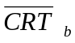 CRT promedio para barrido. En los eventos en que existe más de un prestador de barrido en el mismo municipio, se calcula de conformidad con lo establecido en la compensación. En los demás eventos es equivalente al CRT previsto en el presente artículo.

Q Factor de calidad establecido por la CRA. Será igual a 1 hasta tanto se defina por la CRA.

Las toneladas recogidas de barrido y limpieza se deberán calcular como la suma de las toneladas recogidas en rutas de recolección domiciliaria (Qb_{r}) más las toneladas recogidas en rutas exclusivas de recolección de barrido (QB):

TB = 

Donde: r = 1, 2, …, R rutas domiciliarias con que se atiende el área de servicio.

Para las rutas de recolección mixtas, las empresas deberán implementar sistemas y métodos que permitan la fácil cuantificación de los residuos provenientes de la actividad de barrido y limpieza.

En aquellos eventos en que exista más de un prestador de servicio de barrido de vías y áreas públicas en el mismo municipio, deberán aplicarse las reglas previstas para el efecto en el Título VII de la Resolución.

6.1.3. Transporte por tramo excedente

Para efectos de calcular el valor de la tarifa del presente componente, se aplicará la siguiente fórmula:

TTE_{i} = [CTE_{P} * TD_{i} + (TB / N)]*Q

Donde:

TTE_{i} Tarifa techo para el suscriptor i por el componente de transporte excedente.
TD_{i} Toneladas-mes dispuestas para recolección por el suscriptor i.

TB Toneladas recogidas de barrido y limpieza en el suelo urbano del municipio, en el periodo del mes de facturación.

N Número total de suscriptores atendidos por el prestador.

CTE_{P} Costo promedio de transporte excedente, por tonelada recogida de residuos ordinarios.

CTE promedio para barrido. En los eventos en que existe más de un prestador de barrido en el mismo municipio, se calcula de conformidad con lo establecido en la compensación. En los demás eventos es equivalente al CTEp previsto en el presente artículo.

Q Factor de calidad establecido por la CRA. Será igual a 1 hasta tanto se defina por la CRA.

En aquellos eventos en que exista más de un prestador de servicio de barrido y limpieza de vías y áreas públicas en el mismo municipio, deberán aplicarse las reglas previstas para el efecto en el Titulo VII de la Resolución.

6.1.4. Disposición final

Para efectos de calcular el valor de la tarifa del presente componente, se aplicará la siguiente fórmula:

TDT_{i} = [CDT_{P} * TD_{i} +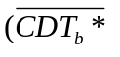 TB / N)]*Q

Donde:

TDT_{i} Tarifa techo para el suscriptor i por el componente de disposición final.

TD_{i} Toneladas-mes dispuestas para recolección por el suscriptor i.

TB Toneladas recogidas de barrido y limpieza en el suelo urbano del municipio, en el periodo del mes de facturación.

N Número total de suscriptores atendidos por el prestador, con recolección.

CDT_{P} Costo promedio de disposición final, por tonelada recogida de residuos ordinarios para el operador.

 CDT promedio de barrido para el prestador i. En los eventos en que existe mas de un prestador en el mismo municipio, se calcula de conformidad con lo establecido en la compensación.

En los demás eventos es equivalente al CDT_{p} previsto aquí.

Q Factor de calidad establecido por la CRA. Será igual a 1 hasta tanto se defina por la CRA.

En aquellos eventos en que exista más de un prestador de servicio de barrido y limpieza de vías y áreas públicas en el mismo municipio, deberán aplicarse las reglas previstas para el efecto en el Titulo VII de la Resolución.

6.1.5. Comercialización y Manejo del Recaudo

Para efectos de calcular el valor de la tarifa del presente componente, se aplicará la siguiente fórmula:



Donde:

CCS Costo de comercialización por factura cobrada al suscriptor.

TMR_{F} Tarifa de Manejo de Recaudo Fijo

TMR_{V} Tarifa de Manejo de Recaudo Variable

Q Factor de calidad establecido por la CRA. Será igual a 1 hasta tanto se defina por la CRA.

Donde:

TMR_{F} = (CCS + [(k_{i} + K / NB) * CBL]*Q) * 0,0752

Donde:

 = 0,0752 * CRT
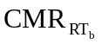 = 0,0752 * 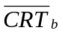
 = 0,0752 * CTE_{p}
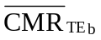 = 0,0752 *
 = 0,0752 * CDT_{p}
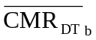 = 0,0752 * 

Lo anterior se puede expresar como:

TMR_{F} = (CCS + TBL_{i} ) * 0,0752

TMRV = ( TRT_{i} + TTE_{i} + TDT_{i}) * 0,0752

Lo que se muestra con lo anterior es que, tanto en términos de costos como de tarifas, la adición a la tarifa, por concepto de manejo del recaudo, no puede ser mayor del 7,5% de la misma; no obstante, tal como se expresó en la sección del factor de productividad “x”, ésta tendrá un disminución anual importante hasta el año 2010.

6.1.6. Reglas Especiales y Metodología para Calcular las Tarifas Máximas por Componente del Servicio Público de Aseo en los Casos en que Exista Mas de un Prestador del Servicio de Barrido de Vías y Áreas Publicas en Un Mismo Municipio.

Tal como se señaló en la sección correspondiente a la “Orientación de la Metodología Tarifaria”, existe la posibilidad de que más de un prestador del servicio de barrido preste el servicio en el área municipal, en este caso es factible que se presenten iniquidades debido a las condiciones diferentes de prestación del servicio como las densidades donde se practica el barrido.

Para solucionar esto, en principio se plantea que los kilómetros barridos por cada prestador sean proporcionales al número de usuarios de cada prestador. En segundo lugar se plantean compensaciones entre prestadores con el objeto de que los ingresos finales por actividades relacionadas con el barrido sean consecuentes con los ingresos que cada operador debió percibir. Se trata de dos medidas diferentes, una aplicable directamente a los prestadores del servicio de barrido y otra relacionada con las demás actividades que se relacionan con el servicio de barrido, como la recolección y transporte, el tramo excedente y la disposición final. En este último caso, en principio se le reconoce, por los residuos de barrido, la misma cantidad a los prestadores de recolección y transporte, transporte por tramo excedente y disposición final.

El área de barrido de vías y áreas públicas que corresponde a cada prestador puede o no coincidir con el área geográfica de prestación del servicio en los eventos en que exista más de un prestador en el mismo municipio. En tal caso, la responsabilidad por la prestación del barrido de las vías y áreas públicas corresponde a todos los prestadores de dicho servicio, quienes deberán realizar los convenios de interconexión a que haya lugar para garantizar la efectiva prestación del servicio en toda el área urbana del respectivo municipio.

Los convenios de interconexión, deberán contener como mínimo, el área geográfica en que se pretende prestar el servicio, el responsable de la recolección y transporte, la distribución de los costos de interconexión y la forma de cobro.

Para efectos de calcular el valor de la tarifa del presente componente, se aplicará la siguiente fórmula:

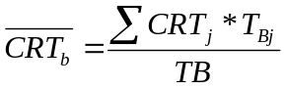
Donde:

TB Toneladas recogidas de barrido y limpieza por todos los prestadores que operan en el suelo urbano del municipio, en el periodo de facturación.

CRTj Costo de recolección y transporte, por tonelada recogida de residuos ordinarios para el prestador j.

 Toneladas de barrido transportadas por el prestador j en el área de servicio.

Para efectos de establecer la remuneración por el costo de la interconexión entre los prestadores del servicio de barrido, para el componente de recolección y transporte de residuos provenientes de dicha actividad, se calcularán diferencias entre los costos de prestación de dicho servicio y los dineros recaudados por el prestador de acuerdo con lo siguiente:

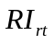=

: Remuneración por interconexión para el prestador j para recolección y transporte asociado con el barrido.

TBj Toneladas recogidas de barrido y limpieza por el prestador i que operan en el suelo urbano del municipio, en el periodo de facturación.

Nj Número de suscriptores del prestador j

Costo de Transporte Excedente promedio de barrido para el prestador i (). Para efectos de calcular el valor de la tarifa del presente componente, se aplicará la siguiente fórmula:

Donde:

CTEj: Costo de transporte excedente para el prestador j.

 Toneladas de barrido transportadas por tramo excedente por el prestador i desde el área de servicio al sitio de disposición final

Para efectos de establecer la remuneración por el costo de la interconexión entre los prestadores del servicio de barrido, en el componente de transporte excedente para esta actividad, se calcularán diferencias entre los costos de prestación de dicho servicio y los dineros recaudados por el prestador de acuerdo con lo siguiente:

=

Donde:

: Remuneración por interconexión para el prestador j para transporte excedente asociado con el barrido.

TBj Toneladas recogidas de barrido y limpieza por el prestador j que operan en el suelo urbano del municipio, en el periodo de facturación.

Nj Número de suscriptores del prestador j

Para efectos de calcular el valor de la tarifa del presente componente, se aplicará la siguiente fórmula:

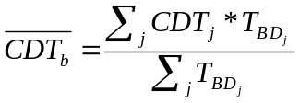
Donde:

TDT_{i} Tarifa techo para el suscriptor i por la componente de disposición final.

 Toneladas de barrido dispuestas por el prestador i

Para efectos de establecer la remuneración por el costo de la interconexión entre los prestadores del servicio de barrido, en el componente de disposición final para esta actividad, se calcularán diferencias entre los costos de prestación de dicho servicio y los dineros recaudados por el prestador de acuerdo con lo siguiente:

=

Donde:

: Remuneración por interconexión para el prestador j para disposición final asociado con el barrido.

TBj Toneladas recogidas de barrido y limpieza por el prestador i que operan en el suelo urbano del municipio, en el periodo de facturación.

Nj Número de suscriptores del prestador j

En el caso de la prestación de barrido también puede presentarse la compensación:

Costo de Barrido y Limpieza promedio de barrido para el prestador i (). Para efectos de calcular el valor de la tarifa del presente componente, se aplicará la siguiente fórmula:


Donde:

CBLj : Costo de barrido y limpieza para el prestador j.($/Kilómetro)

NPBL: Número de prestadores de barrido y limpieza en el suelo urbano municipal (Adimensional)

Para efectos de establecer la remuneración por el costo de la interconexión entre los prestadores del servicio de barrido, se calcularán diferencias entre los costos de prestación de dicho servicio y los dineros recaudados por el prestador de acuerdo con lo siguiente:

RIbl = [*(K/NB) – CBLj * (K/NB)] *Nj

: Remuneración por interconexión para el prestador j por barrido y limpieza.

Nj Número de suscriptores del prestador j

6.2. CANTIDAD DE RESIDUOS A IMPLEMENTAR (TDI)

El cálculo de las toneladas-mes presentada para recolección por el suscriptor i, TD_{i}, se establecerá en una resolución complementaria a la de la metodología tarifaria.

6.3. METODOLOGÍA PARA CALCULAR LAS TARIFAS MÁXIMAS POR COMPONENTE DEL SERVICIO PÚBLICO DE ASEO EN LOS CASOS EN QUE EXISTA MAS DE UN PRESTADOR DEL SERVICIO DE BARRIDO DE VÍAS Y ÁREAS PUBLICAS EN UN MISMO MUNICIPIO.

- Área de prestación del servicio.

El área de barrido de vías y áreas públicas que corresponde a cada prestador puede o no coincidir con el área geográfica de prestación del servicio en los eventos en que existe mas de un prestador en el mismo municipio. En tal caso, la responsabilidad por la prestación del barrido de las vías y áreas públicas corresponde a todos los prestadores de dicho servicio, quienes deberán realizar los convenios de interconexión a que haya lugar para garantizar la efectiva prestación del servicio en toda el área urbana del respectivo municipio.

- Convenios de Interconexión.

Los convenios de interconexión de que trata el artículo precedente, deberán contener como mínimo, el área geográfica en que se pretende prestar el servicio, el responsable de la recolección y transporte, la distribución de los costos de interconexión y la forma de cobro.

6.3.1. Costo de Recolección y Transporte promedio de barrido para el prestador i ().

Para efectos de calcular el valor de la tarifa del presente componente, se aplicará la siguiente fórmula:

Donde:

TB Toneladas recogidas de barrido y limpieza por todos los prestadores que operan en el suelo urbano del municipio, en el periodo del mes de facturación.

CRT_{j} Costo de recolección y transporte, por tonelada recogida de residuos ordinarios para el prestador j.

Toneladas de barrido transportadas por el prestador j en el área de servicio.

Para efectos de establecer la remuneración por el costo de la interconexión entre los prestadores del servicio de barrido, para el componente de recolección y transporte de residuos provenientes de dicha actividad, se calcularán diferencias entre los costos de prestación de dicho servicio y los dineros recaudados por el prestador de acuerdo con lo siguiente:

=

: Remuneración por interconexión para el prestador j para recolección y transporte asociado con el barrido.

TB_{j} Toneladas recogidas de barrido y limpieza por el prestador i que operan en el suelo urbano del municipio, en el periodo del mes de facturación.

N_{ij} Número de suscriptores del prestador j

6.3.2. Costo de Transporte Excedente promedio de barrido para el prestador i ().

Para efectos de calcular el valor de la tarifa del presente componente, se aplicará a siguiente fórmula:

Donde:

CTE_{j:} Costo de transporte excedente para el prestador j.

Toneladas de barrido transportadas por tramo excedente por el prestador i desde el área de servicio al sitio de disposición final

Para efectos de establecer la remuneración por el costo de la interconexión entre los prestadores del servicio de barrido, en el componente de transporte excedente para esta actividad, se calcularán diferencias entre los costos de prestación de dicho servicio y los dineros recaudados por el prestador de acuerdo con lo siguiente:

=

Donde:
: Remuneración por interconexión para el prestador j para transporte excedente asociado con el barrido.
TB_{j} Toneladas recogidas de barrido y limpieza por el prestador j que operan en el suelo urbano del municipio, en el periodo de facturación.

N_{ij} Número de suscriptores del prestador j

6.3.3. Costo de Disposición final promedio de barrido para el prestador j ().

Para efectos de calcular el valor de la tarifa del presente componente, se aplicará la siguiente fórmula:
Donde:

TDT_{i} Tarifa techo para el suscriptor i por la componente de disposición final.

Toneladas de barrido dispuestas por el prestador i

Para efectos de establecer la remuneración por el costo de la interconexión entre los prestadores del servicio de barrido, en el componente de disposición final para esta actividad, se calcularán diferencias entre los costos de prestación de dicho servicio y los dineros recaudados por el prestador de acuerdo con lo siguiente:

=

Donde:

: Remuneración por interconexión para el prestador j para disposición final asociado con el barrido.

TB_{j} Toneladas recogidas de barrido y limpieza por el prestador i que operan en el suelo urbano del municipio, en el periodo de facturación.

N_{ij} Número de suscriptores del prestador j

7. DETERMINACIÓN DE LOS GRANDES USUARIOS

Dentro de los grandes productores a los que se refiere el Artículo 1 del Decreto 1713 de 2002, serán clasificados como Grandes Usuarios aquellos no residenciales que generan y presentan, para la recolección, residuos sólidos en un volumen superior o igual a seis metros cúbicos mensuales (6 mts3/mes) o con un peso superior a una y media toneladas métricas por mes (1,5 tons/mes). Aquellos que produzcan entre 1m3 y hasta menos de 6 m3, con una densidad equivalente a 250 kg/m3, se considerarán medianos usuarios.

Todos los grandes usuarios podrán pactar libremente las tarifas correspondientes a la Recolección y Transporte de residuos domiciliarios por debajo de la tarifa techo establecida por la CRA. Los acuerdos con los prestadores incluirán la medición de los residuos objeto del servicio. Las tarifas correspondientes a Tramo Excedente y a Disposición Final, podrán ser libremente pactadas por estos usuarios cuando, en cada caso, la CRA establezca que efectivamente hay condiciones de competencia entre oferentes, situación que será periódicamente evaluada por la misma CRA.

Para la determinación del valor de 6m³ se hizo un ejercicio de campo en un gran productor (Corabastos), donde se tomaron tiempos de llenado de los camiones con el fin de determinar el tiempo mínimo de llenado de un camión, hallando el tiempo de llenado, el tiempo de acomodamiento del camión para cargar y el tiempo improductivo resultante del ejercicio de la consultoría. Teniendo como supuesto una densidad de 250 kg/ m³ y reemplazando los tiempos resultantes en el modelo de costos de recolección y transporte, se hallaron los costos de recoger al gran productor por m, en este valor se incluyó el costo del aforo en el que se podía incurrir. El resultado fue de 5,7 m³,teniendo en cuenta una frecuencia de 3 veces por semana, cifra que se aproxima a 6 m³.

GRÁFICA 6.1
DETERMINACIÓN DE GRANDES USUARIOS
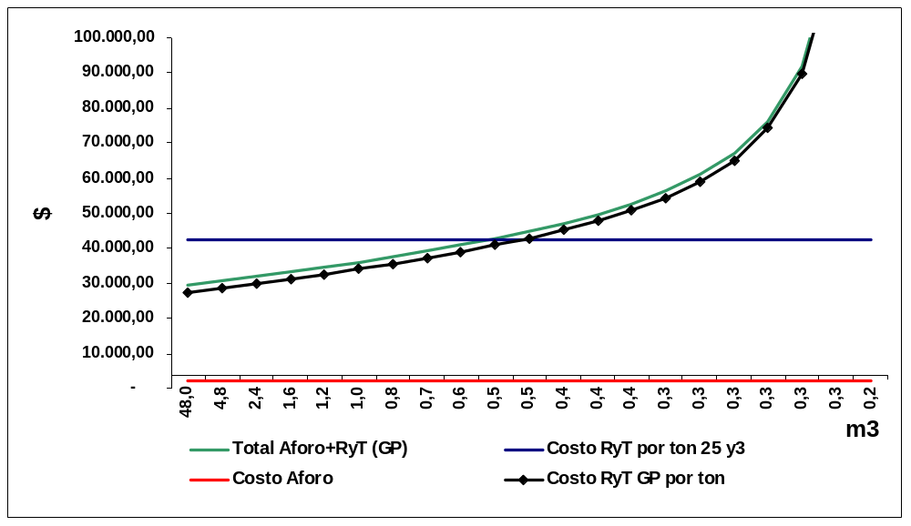

- Efecto de la concentración en la presentación de los residuos sólidos sobre el costo del servicio.
En este numeral se analiza si el hecho de presentar los residuos de manera más concentrada, esto es, en mayor cantidad por punto de recolección, aumenta, reduce o no afecta el costo de la componente de recolección y transporte (CRT) en la prestación del servicio de aseo. Particularmente, esto tiene que ver con el caso de la presentación conjunta de los residuos sólidos que ha dado lugar a figuras como la del multiusuario. También constituye un caso de recolección con mayor concentración en la presentación por usuario el de los grandes productores, extensible al de los contenedores situados en zonas de difícil acceso para los vehículos de recolección.
Descrito en términos operativos, el problema consiste en encontrar si el costo por tonelada de residuos sólidos, es distinto cuando el camión circula a una velocidad constante y los acompañantes van cargándolo de bolsas o porciones relativamente pequeñas y uniformemente distribuidas en el recorrido, frente a una situación en que tiene que hacer paradas frecuentes para cargar en cada una cierta cantidad en promedio mayor.
Se hicieron dos ejercicios, ambos basados en la información obtenida de las empresas encuestadas para este estudio. En el primero de ellos, se tomaron los tiempos de recolección, reportados en la muestra de viajes, y la categorización de las rutas a que corresponden en función de la concentración urbana, la cual, debido a que en general no existe información estructurada que la mida, se estableció en términos de predominancia de áreas con edificios, condominios, centros comerciales o similares, predominancia de áreas de construcciones de una o dos plantas, o mixta (sin predominancia de ninguna de las dos anteriores). Se trató entonces de encontrar una relación por métodos estadísticos entre el tiempo de recolección por viaje y el grado de concentración urbana de la ruta.
En el segundo ejercicio, se tomó la información del número de vehículos de recolección, la cantidad total de residuos sólidos dispuestos, el número de grandes productores y la cantidad recogida a estos grandes usuarios. Se trató de estimar una función que permitiese calcular el número de vehículos en función de estas otras variables.
- Tiempo de recolección en un viaje vs. nivel de concentración urbana de la ruta
En el cuadro 4.14 se muestra el resultado de la estimación del modelo estadístico con variables dicótomas (“dummy”):
h = a + b.D₁*N + c.D₂*N + d.D₃*N + ε
Donde:
h tiempo de recolección en un viaje,
N Número de usuarios de la ruta (se tomó el promedio del rango preguntado en la encuesta),
D₁ 1 si en la ruta predominan edificios, condominios, centros comerciales o similares, o 0 de lo contrario,
D₂ 1 si en la ruta predominan construcciones de una o dos plantas, o 0 de lo contrario,
D₃ 1 si la ruta es mixta, o 0 de lo contrario,
a, b, c y d son los coeficientes a estimar del modelo y ε el término de error.
CUADRO 7.1
TIEMPO DE RECOLECCION POR VIAJE EN FUNCION DE NUMERO DE USUARIOS Y CONCENTRACION PREDOMINANTE DE LA RUTA
RESULTADOS AJUSTE DEL MODELO | CONCENTRACION PREDOMINANTE |  |  | CONSTANTE
RESULTADOS AJUSTE DEL MODELO | MIXTA | BAJA | ALTA | CONSTANTE
Coeficientes - horas por usuario | 0:00:01 | 0:00:02 | 0:00:01 | 4:26:30
Error estándar de coeficientes | 0:00:02 | 0:00:02 | 0:00:03 | 0:55:35
Prueba t | 0,62 | 0,96 | 0,33 | 4,79
Número de observaciones | 1.137
R² | 0,1%
Prueba F | 0,38
Fuente: Muestra de empresas de este estudio. Cálculos Consultoría
Como se observa, el coeficiente de correlación múltiple, y las estadísticas t, con excepción de la de la constante, son bajos; es decir, la concentración predominante en la ruta no tiene significancia estadística alguna sobre los tiempos de recolección por viaje.
- Contribución al número de vehículos de recolección requerido, de grandes productores y de usuarios pequeños.
La hipótesis de partida que soporta el modelo que se explica a continuación es que existe una tendencia a requerirse menos vehículos al prestar el servicio de aseo a grandes productores, que al hacerlo para usuarios residenciales o pequeños no residenciales. El requerimiento de vehículos está relacionado con el tiempo de recolección necesario para cargar el camión en un viaje, por lo que, de probarse esta hipótesis se está indirectamente mostrando que el tiempo de recolección por viaje tiende a ser menor al prestar el servicio a grandes productores. Desde luego, menos vehículos, requieren menos inversión, menos personal y en general menos costos de operación.
Esta hipótesis de partida se fundamenta en la consideración de los tiempos de recolección en los casos extremos: uno, el de llenar el camión en un solo sitio, en que se logra el menor tiempo de recolección y, el otro, el de llenar el camión en un número muy grande de sitios, desde luego continuos (formando una ruta), a usuarios que presentan cantidades mínimas de basura cada uno, resultando el tiempo de recolección enorme.
Sobre esta base, se planteó el siguiente modelo lineal:
N_{c} = a + b.Q_{G} + c.U_{G} + d.Q_{P} + ε (4.1)
Donde:
N_{c} Número de vehículos de recolección de un mercado-empresa de la muestra
Q_{G} Cantidad de residuos sólidos (toneladas) por mes de los grandes productores de ese mercado-empresa
U_{G} Número de grandes productores de ese Mercado-empresa
Q_{P} Cantidad de residuos sólidos (toneladas) por mes de los usuarios residenciales y pequeños no residenciales de ese Mercado-empresa.
a, b, c y d son los coeficientes a estimar del modelo y ε el término de error.
En este modelo el aporte marginal al número total de vehículos, por tonelada de residuos sólidos de un usuario residencial o pequeño no residencial es d y de un gran productor es b. Se espera que este aporte sea mayor o igual que cero en ambos casos y que d sea menor o igual que b. La contribución marginal por gran productor, parámetro c, indica, para una misma cantidad de residuos sólidos, cuántos vehículos adicionales se requieren por cada usuario grande adicional. Es decir, a medida que hay más usuarios grandes, manteniendo constante la cantidad de residuos sólidos que estos producen, el promedio de residuos por usuario grande se disminuye (se va acercando al de usuarios pequeños) por lo que se espera que se requieran más camiones (c > 0). Puesto al contrario, si c es negativo significaría que se requieren siempre menos camiones para un número plural cualquiera de usuarios grandes, que para uno solo que produzca la suma de las cantidades de residuos sólidos de los primeros, lo cual contradiría lo esperado para el primer caso extremo, de que el menor tiempo para llenar un camión se logra cargándolo en un solo sitio. Así, se espera que todos los parámetros del modelo 4.1 sean positivos y que d ≤ b.
Bajo la hipótesis de partida, el resultado esperado es que la recolección de una misma cantidad, Q, de residuos sólidos, solo a grandes productores, requiere de un número de vehículos menor o igual que el de hacerlo solo a usuarios pequeños, esto es,
b.Q + c.U_{G} ≤ d.Q (4.2).
Dividiendo la desigualdad 4.2 por U_{G} y despejando Q/U_{G}, se obtiene que
Q / U_{G} ≥ c / (d – b)
Es decir, existe un límite de la producción promedio por usuario grande a partir del cual es válida la hipótesis de partida. Este límite puede resultar menor, igual o mayor que la producción promedio de los usuarios residenciales y pequeños no residenciales, PPU_{P}, de manera que: si es menor, hay en principio una inconsistencia, pues por definición los usuarios grandes producen más residuos sólidos; si es igual, valida la hipótesis de partida en todo el rango factible, esto es siempre que la producción promedio por usuario grande, PPU_{G}, satisfaga PPU_{G} ≥ PPU_{P}; y si es menor valida la hipótesis en un subconjunto del rango factible, quedando un intervalo para el valor de PPU_{G} en el que se requeriría un número mayor de vehículos para atender a los grandes productores en relación con el necesario para los usuarios pequeños, este es,
PPU_{P} < PPU_{G} ≤ c/(d – b).
Para un número constante de grandes productores U_{G}, c/(d – b) es el punto donde se cortan las rectas que definen el lado izquierdo y el lado derecho de la desigualdad 4.2, es decir, el punto que representa la producción promedio por usuario grande hasta la que resulta más ineficiente la recolección con paradas para grandes productores y por encima de la cual se empieza a ganar eficiencia en la recolección a estos usuarios respecto de los pequeños.
Para hacer la estimación estadística de este modelo se utilizaron 29 observaciones de mercados-empresa de la muestra, en que se obtuvo información suficiente y confiable sobre cantidad de residuos sólidos, número de usuarios, aforo de los grandes productores y número de vehículos de recolección. En el cuadro 4.15 aparecen estos resultados, para el modelo 4.1 completo, parte superior del cuadro, y para el modelo restringido a b = 0, esto es, sin la variable de cantidad de residuos sólidos de los grandes productores, Q_{G}, parte inferior del Cuadro.
El resultado del modelo 4.1 completo es en general altamente significativo, excepto la estimación del coeficiente b que tiene un estadístico t bajo. Por esto, se estimó también el modelo restringido a b = 0, obteniéndose una reducción del coeficiente de regresión múltiple de apenas 0.1%. Es decir, no se puede rechazar la hipótesis nula de que este coeficiente es igual a cero.
Así, con base en el modelo restringido se obtuvo que existe un punto de corte, equivalente a una producción promedio por usuario grande de 2,67 toneladas por usuario mes:
c / (d – b) = 0,005723 / (0,002146 – 0) = 2,67 ton/usuario-mes.
CUADRO 7.2
CONTRIBUCION AL REQUERIMIENTO DE VEHICULOS DE RECOLECCION DE LOS GRANDES PRODUCTORES Y DE LOS USUARIOS PEQUEÑOS
RESULTADOS AJUSTE DEL MODELO COMPLETO | GRANDES PRODUCTORES |  | USUARIOS PEQUEÑOS | CONSTANTE
RESULTADOS AJUSTE DEL MODELO COMPLETO | Vehículos / tonelada | Vehículos / usuario | Vehículos / tonelada | Vehículos
 | b | c | d | a
Coeficientes | 0,000740 | 0,005770 | 0,002046 | 3,12
Error estándar | 0,000620 | 0,000592 | 0,000153 | 1,36
Prueba t | 1,19 | 9,74 | 13,36 | 2,29
Número de observaciones | 29
R² | 97,9%
Prueba F | 379,74
RESULTADOS AJUSTE DEL MODELO RESTRINGIDO, CON b = 0
Coeficientes |  | 0,005723 | 0,002146 | 3,19
Error estándar |  | 0,000596 | 0,000129 | 1,37
Prueba t |  | 9,61 | 16,57 | 2,32
Número de observaciones | 29
R² | 97,7%
Prueba F | 559,73
Fuente: Muestra de empresas de este estudio. Cálculos de Econometría S.A.
Acerca de la presentación conjunta o individual
El análisis realizado con la información de tiempos de recolección por viaje y niveles de concentración urbana de las rutas obtenidas, no permite rechazar la hipótesis nula de que los tiempos promedio para usuarios concentrados y usuarios desconcentrados, aspecto directamente relacionado con la presentación conjunta o individual de los residuos, son iguales.
El análisis realizado con información de grandes productores, muestra que para cantidades de residuos sólidos en promedio menores que 2,67 ton/usuario-mes, la recolección a estos grandes usuarios requiere de más vehículos que para los usuarios residenciales y pequeños no residenciales. Esto constituye un indicio importante de que en general la recolección a usuarios pequeños, que presenten de manera conjunta sus residuos sólidos con un promedio de producción mensual por debajo de este límite, no ofrece ganancias de eficiencia y, por el contrario, puede implica un mayor costo (CRT). Por otro lado, en la presentación de cantidades mensuales por encima del límite mencionado probablemente sí hay una ganancia de eficiencia (base de la propuesta de definición de nuevos grandes productores).
Se propone, entonces, no diferenciar el costo medio de prestación del servicio debido a la manera de presentar los residuos sólidos, conjunta o individualmente. Aquellos usuarios agrupados que produzcan al mes más de la cantidad límite que se establezca en la nueva regulación para la definición de gran productor, podrán optar por constituirse en multiusuarios, lo que les permite negociar libremente el precio con la empresa por debajo de la tarifa techo, ser aforados, y conservar su facturación individual.

8. EL APROVECHAMIENTO

El objetivo es dar incentivos al aprovechamiento con la premisa que el usuario no se puede ver afectado tarifariamente por esta actividad.

Para que esto sea cierto se debe cumplir con la condición de que el costo de disposición final para el usuario sea el correspondiente a la suma de las toneladas aprovechables y no aprovechables. En este escenario los ingresos agregados de la empresa por realizar cada actividad por separado deben ser iguales a los que obtendría sin hacer el aprovechamiento.

Entonces:

TT = T_{(NA)} + T_{(A)}

Donde:

TT: Toneladas totales dispuestas

T_{(NA):} Toneladas dispuestas después de restar las de aprovechamiento

T_{(A):} Toneladas aprovechables

Entonces:

TT = TT * (1-FA) + TT * FA

Donde:

FA: Porcentaje de toneladas que se destinan al aprovechamiento

La función básica definida para el componente de disposición final es decreciente a medida que aumentan las toneladas y se puede describir de la siguiente forma:

CDT = A + B/T

Donde:

T: toneladas dispuestas

A y B son constantes.

Como los ingresos de la empresa deben ser iguales en los dos escenarios (aprovechando y no aprovechando) de tal manera que las tarifas para los usuarios no se vean afectadas se plantea la siguiente ecuación:

CDT_{TT} * TT = CDT_{NA} * T _{(NA)} + CDT _{A} * T_{(A)}

Entonces :
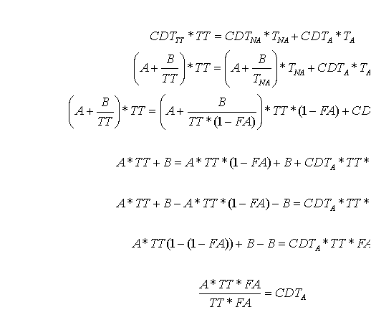
Entonces: CDT_{A} = A
Como se puede observar el valor de un incentivo a la actividad de aprovechamiento que sea indiferente para el usuario sería una constante que se desprende de la función techo de disposición final.
Incluyendo las diferencias de tramo excedente y reconociendo una distribución del incentivo al usuario:

CDT_{A} = 14.458 * 0.95 + (CTE_{K} - CTE_{A}) ($/Tonelada)

Donde:

CDT_{A}: Costo máximo a reconocer, por tonelada en el sitio de aprovechamiento ($/Tonelada).

CTE_{k} : Costo máximo a reconocer, por tonelada en el tramo excedente hasta el sitio de disposición final ($/Tonelada).

CTE_{A} : Costo máximo a reconocer, por tonelada en el tramo excedente hasta el sitio de aprovechamiento ($/Tonelada).

ANEXO 1

REGLAS DE FIJACIÓN DE PRECIOS Y MECANISMOS DE REGULACIÓN

El presente anexo contiene algunas consideraciones teóricas en cuanto a la fijación de precios en el mercado y los mecanismos de regulación existentes, consideraciones que permiten al regulador definir el mecanismo de regulación que se debe adoptar para la prestación del servicio de aseo.

- Reglas de fijación de precios

La teoría económica muestra que en un equilibrio competitivo el precio debe ser igual al costo marginal de producir el bien o servicio, regla que ha sido aplicada al caso de monopolios naturales, principalmente con empresas de propiedad estatal. Fue propuesta por primera vez a mediados del siglo XIX por J. Dupuit, ‘Sur l’ utilité de travaux publiques’. Journal des Ponts et Chausseés. 1844, para el caso de peajes viales.

El problema principal que presenta esta regla, es que cuando se impone esta condición, sólo se recuperan los costos variables de prestación del servicio. Para el caso de los de monopolios naturales, específicamente para los sectores de agua potable y alcantarillado, su aplicación produce necesariamente un efecto negativo al productor, dada la naturaleza de sus activos fijos.
Además se presentan problemas operativos de importancia: fluctuaciones grandes a lo largo del tiempo del costo marginal, lo cual lleva a tarifas horarias, para fluctuaciones a lo largo del día o al llamado costo incremental de largo plazo, para fluctuaciones a lo largo de la vida útil de los proyectos.

Bajo este escenario, se han propuesto diversas soluciones para el financiamiento de estas pérdidas. Una de estas soluciones es la financiación a partir de transferencias del presupuesto de la entidad estatal correspondiente, la cual conlleva a los problemas de falta de incentivos a bajar los costos y de falta de responsabilidad de los gerentes de las empresas.

También se han planteado estructuras más complejas de tarifa, teniendo como base, la fijación de precios por costo medio, entre las que se encuentran: cargos fijos sumados a cargos variables, para un producto final (second best); tarifas diferenciales por tipo de usuario (second best con precios Ramsey); entre otros.

- Mecanismos de regulación

a. Regulación por la tasa de retorno

Este esquema se basa en una interpretación parcial de los resultados de la teoría del equilibrio: en equilibrio las empresas no tienen ganancias extraordinarias, sus ingresos son los suficientes para cubrir sus costos, incluyendo dentro de estos el costo de oportunidad del capital invertido en la empresa, es decir, lo que rentaría ese capital en la mejor oportunidad alternativa, incluyendo, por supuesto consideraciones del riesgo de la inversión.

Este mecanismo consiste en que el regulador aprueba cada cierto tiempo las tarifas de venta o suministro de servicios públicos, de manera que los ingresos obtenidos con estas tarifas permitan cubrir todos los costos en que razonablemente incurre la empresa regulada, incluyendo una retribución a los capitales invertidos.

Las principales distorsiones de este tipo de regulación son: los escasos incentivos que se generan para una gestión eficiente y los incentivos que crea a los prestadores, para elevar el nivel de inversión a declarar en sus estudios de costos. Esta última, sucede en los casos en los cuales el regulador fija una tasa de retorno mayor que el costo de capital de la empresa (el WACC es una metodología comúnmente utilizada en Colombia para estimar este último). En el caso contrario, es decir, cuando la tasa de retorno impuesta por el regulador, está por debajo del retorno promedio de mercado a un portafolio de inversiones, se puede presentar un incentivo igualmente perverso a subinvertir.

También tiene problemas de índole teórico y de índole operativo. Desde el punto de vista teórico, es incompleta en el caso de empresas multiproducto, debido a que especifica el rendimiento global del capital de la empresa, pero no da información suficiente para el precio de cada uno de los bienes y servicios; en estos casos no se tiene en cuenta la teoría sobre los precios relativos de los diversos bienes producidos, y puede alejarse mucho de los criterios de optimalidad.

Desde el punto de vista operativo, este mecanismo requiere de una activa participación por parte del regulador, tanto desde el punto de vista de los costos aceptados, como de la inversión y valoración de los bienes de capital. La información necesaria es inmensa e induce problemas de información asimétrica.

La principal ventaja de este esquema regulatorio es que reduce la incertidumbre del inversionista al establecer una tasa, que ligado a una buena ingeniería financiera de la empresa, garantiza la recuperación del costo de capital de las firmas, que incluye el cubrimiento de la deuda y la utilidad de los accionistas. Adicionalmente, al cubrir todos los costos de la empresa, el único riesgo que ésta percibe es una posible baja de la demanda; no obstante, en un mercado como el de agua potable sin sustitutos cercanos (con excepción de los llamados productores marginales, quienes explotan una fuente que se supone ha sido previamente concesionada por la autoridad correspondiente), este riesgo se puede considerar bajo.

A tal efecto y dada la importancia de generar los incentivos necesarios para aumentar la cobertura en todo el territorio nacional, tanto para el servicio de acueducto, como el de alcantarillado, se utiliza este mecanismo como base para las estimaciones de los costos medios de inversión. En este sentido, cabe señalar que los posibles efectos perversos de este mecanismo, explicados a lo largo del presente numeral, buscan ser prevenidos a partir de criterios de eficiencia en la proyección y en el diseño de las inversiones, tal como se presenta en el capítulo correspondiente al costo medio de inversión.

b. Regulación por Precios Techo (“Price cap”)

En está técnica, el regulador fija un tope a los precios de una o varias canastas de bienes o servicios prestados por la empresa, teniendo ésta, cierta libertad para variar los precios. El techo es un precio de referencia que se construye prorrateando los precios de los diferentes servicios, utilizando como ponderadores las cantidades o ingresos relativos de cada uno de estos en el actual período o en el anterior, para el caso de empresas multiproducto. La empresa puede alterar los precios relativos de los servicios siempre y cuando el promedio ponderado no supere el precio máximo.

Esta técnica, a diferencia de la regulación por tasa de retorno, presenta altos incentivos a la reducción de costos, en primer lugar por que desaparece la relación directa entre costos de prestación del servicio y tarifas, y en segundo lugar porque la rentabilidad al no estar fijada por el regulador, tendrá como efecto que toda reducción de costos será apropiada por la empresa a través de sus utilidades. En tercer lugar, disminuyen los excesivos monitoreos del regulador sobre los costos contables de las empresas, año tras año, reduciendo los costos de transacción de la misma.

Este esquema se encuentra dentro del conjunto de mecanismo de regulación por incentivos, los cuales buscan reducir la necesidad de flujos detallados de información y ofrecer un contrato que induzca al agente o regulado a comportarse tal como lo quisiese el ente regulador.

En la implementación de ésta metodología, por lo general las tarifas son afectadas por el índice de precios y un factor de productividad (X) que tiene como objetivo traspasar a los usuarios el efecto de aumentos de productividad o reducción de costos.

En este esquema conocido como IPC-X, “(..) el regulador autoriza un nivel de tarifas para un período con la condición de que se generen unos ingresos medios que no sean superiores a los del período anterior en una tasa previamente establecida. Esta tasa se obtiene restando, y en ocasiones sumando, una cierta cantidad de algún indicador de precios, como el índice del precios del consumidor (IPC)(...)” . Tal como lo expone Lasheras (1999), este mecanismo, se puede definir de la siguiente manera:

1. El regulador comienza por aprobar un nivel inicial de ingresos que es el que permite recuperar los costos razonables o prudentes de las empresas reguladas. A partir de este cálculo inicial de los costos a cubrir se define un precio medio capaz de generar los ingresos necesarios para un nivel de demanda determinada.
2. Después se establece una regla de evolución, a partir de estos precios iniciales, para los nuevos precios de cada período siguiente. Esta regla de evolución se define con carácter general como un techo que se impone a un índice de precios en el que la ponderación de los precios, tanto nuevos como iniciales, la elige el regulador. Lo anterior significa que los precios o tarifas deben ser tales que los ingresos totales que generen cada año o ejercicio, no deben superar a los que se hubieran obtenido aplicando a los ingresos obtenidos en el año base o de referencia el factor de actualización IPC – X.

El regulado maximiza sus ganancias sujeto a este tope. Si los ponderadores del índice están escogidos correctamente, el regulado escogerá precios proporcionales a los de Ramsey y, si el nivel del índice está bien escogido, los precios serán iguales a los de Ramsey. El problema del regulador es la escogencia adecuada de los ponderadores y del valor del índice. La recomendación más utilizada es escoger como ponderadores para el período t las cantidades observadas en el t –1; para el nivel, se recomienda hacer un estudio exhaustivo de costos y de ingresos para el comienzo de la aplicación del sistema y actualizar, de ahí en adelante, por el índice de precios al consumidor, descontándole una tasa de incremento de productividad (IPC-X).
Las ventajas de esta forma de regulación son los incentivos que genera para que las empresas controlen sus costos y los gestionen acercándose a su nivel de eficiencia productiva. Puesto que el nivel de las tarifas de un año depende de una regla de evolución de los ingresos medios que es independiente de los costos, la empresa procurará que sus costos reales sean los mínimos posibles, para hacer máximos sus beneficios.

Si la empresa hace que la productividad crezca por encima de la X fijada obtiene beneficios superiores a los esperados, mientras que las empresas que tengan un peor comportamiento, en cuanto a la evolución de su productividad con relación a la norma establecida, quedan penalizadas, pues el margen entre sus ingresos y sus costos sería menor que el que obtienen aquellas empresas que consiguen ganancias de productividad superiores al X.

c. Regulación mediante pisos y techos de precios

La posible incidencia política en las decisiones tarifarias de cada ente territorial, o los potenciales subsidios cruzados entre servicios para empresas multiproducto, pueden llevar a los regulados a obtener ingresos por debajo de sus necesidades, generando rezagos en la prestación de los servicios; o en los casos de empresas en mercados de competencia, a tener comportamientos restrictivos, frente a las demás.

La regulación según la tasa de retorno no resuelve estos problemas, porque no establece ninguna norma para determinar la estructura de tarifas. Siempre que la empresa cumpla con la restricción sobre el beneficio admitida por el regulador, cualquier estructura puede ser válida. Tampoco un IPC-X que limite la evolución de los ingresos medios conjuntos obliga a las empresas reguladas a elegir una estructura de precios determinada.

Como solución se propone que la estructura de tarifas que apruebe el regulador consista en unos pisos y unos techos que permitan cierta flexibilidad en las decisiones de las empresas reguladas, sin arriesgar su suficiencia financiera. Mediante este esquema las empresas multiproducto tienen libertad para fijar los precios por productos o líneas de productos, sin ser necesaria la autorización del regulador, siempre que se sitúen dentro de los márgenes aprobados.

d. Regulación por Patrones de Referencias (Yardstick y Benchmarking)

La regulación por patrones de referencia es un forma de regular monopolios que busca introducir a las empresas dentro de entorno competitivo simulado, en el cual, sus costos sean el resultado de una operación eficiente. En este sentido, se trata de un mecanismo regulatorio que debilita el monopolio de la información privada (Armstrong, Cowan y Vickers).

Estos patrones de referencia se enfocan a determinar comportamientos eficientes “típicos” de una empresa, ya sea esta creada “virtualmente” (modelo de Empresa Modelo), o como resultado de un modelo de comparación dentro de una muestra de empresas reales. Este último busca encontrar una frontera eficiente o un punto de referencia, con el cual se mida el desempeño de cada empresa de la muestra. Lo anterior se puede obtener a partir de dos técnicas generales: los métodos estadísticos y la programación lineal.

Con este esquema de regulación cada empresa tiene incentivos a reducir los costos con relación a las tarifas medias establecidas en función del comportamiento medio observado o patrón de referencia.

e. Empresa Modelo

El esquema de empresa modelo, parte de diseñar una empresa prestadora de servicios públicos de acueducto y/o alcantarillado que proporcione de forma eficiente tales servicios. Para el caso Chileno, “ (...) la empresa modelo toma como condiciones de borde los siguientes elementos:

- Todas las normas relacionadas con el diseño de obras sanitarias, y toda la reglamentación que pueda afectarla.
- El nivel de calidad de servicio que entregará a sus clientes.
- Las peculiaridades geográficas de la zona que atiende.
- La cantidad de población que atiende y las correspondientes economías de escala posibles.

Es por ello, que cada prestador sanitario tiene su propia empresa modelo. Se considera que ésta parte su operación desde cero, enfrentando las mismas condiciones de borde que la empresa real. La empresa modelo contiene esencialmente los siguientes elementos:

- Un esquema administrativo institucional, en el cual se incorporan las diferentes funciones que debe poseer una empresa sanitaria: dirección, operación, gestión comercial, apoyo técnico y administrativo.

- Un esquema físico del sistema-tipo, en el cual están claramente identificadas cada una de las etapas del servicio sanitario, la producción de agua potable, la distribución, la recolección de aguas servidas y la disposición final con tratamiento o sin tratamiento en el caso que estamos hablando de un sistema donde todavía no se ha incorporado la tecnología en el tratamiento de aguas servidas. (...) “

La aplicación de este modelo demanda altos costos administrativos para el regulador que en última instancia se traducen en costos regulatorios elevados. La modelación de una empresa modelo por cada sistema implicaría tener los insumos de personal e infraestructura suficientes para sentarse a diseñar sistemas para cada uno de los 1050 municipios del país en el caso de Colombia. Dado el anterior argumento, no se considera viable en este momento de la Regulación que en Colombia se aplique la regulación por empresa modelo.

f. Regulación por Eficiencia Comparativa

A diferencia de la empresa modelo, la regulación por eficiencia comparativa parte de la base de tomar los “mejores” comportamientos de las empresas de un sector, para así establecer comportamientos eficientes relativos. Este procedimiento puede ser utilizado como mecanismo regulatorio o como una técnica para fijar precios topes o pisos.

Aquí no se hace necesario sentarse a modelar un sistema físico o administrativo. Del comportamiento real de las empresas y de la información con la que cuenta el regulador, se define una serie de variables que determinarán la eficiencia relativa de una empresa, frente al comportamiento de las otras.

En última instancia, se busca establecer una frontera de eficiencia en la cual se ubiquen las empresas que optimicen la relación de sus insumos para producir un producto (eficiencia técnica) y a través de la cual se determine el comportamiento eficiente en el sector. De igual forma, las empresas que dados unos precios de los insumos operen en el nivel de producción que maximice su utilidad y minimice su costo, determinarán la frontera de eficiencia (eficiencia asignativa). Existen diversas técnicas para la estimación de estas fronteras de eficiencia, las cuales serán expuestas en el siguiente capítulo.

En este sentido, los métodos de comparación entre empresas, son una aproximación a la eficiencia absoluta de la que parte la empresa modelo, y por lo tanto es el esquema que se a planteado como mecanismo regulatorio, para aquellos componentes en los que se busca controlar la variable precio. Más adelante se presentan las diferentes combinaciones, que dependen de las variables a controlar.

ANEXO 2

PARÁMETROS GENERALES

El presente anexo contiene algunas consideraciones teóricas empleadas para el cálculo de parámetros generales utilizados en nuevo marco regulatorio de aseo. Los parámetros generales que se abordan son: tasa de descuento, capital de trabajo y finalmente factor de gastos administrativos.

TASA DE DESCUENTO

3.1.1 Consideraciones teóricas.

Para incentivar la participación de capital en algún negocio, es necesario garantizar una rentabilidad al capital, similar a la que podría obtener el inversionista en otro sector de riesgo comparable. El costo de capital se ha entendido como la tasa de retorno que un inversionista, público o privado, puede obtener si opta por realizar un proyecto, en otras palabras, es el costo de oportunidad de los fondos empleados como resultado de una decisión de inversión.

Estos fondos pueden corresponder a deuda, capital propio o una mezcla de los mismos. El inversionista considerará aquellas inversiones en las cuales el rendimiento esperado supere el costo de capital, es decir, financiará aquellos proyectos que estén agregando valor. Los riesgos relevantes para el capital invertido son los del negocio, asociados con la incertidumbre del valor de los activos, el flujo de liquidez, y el riesgo financiero, asociado con un determinado nivel de apalancamiento para financiar la inversión.
El cálculo del costo promedio ponderado del capital (WACC) se obtiene con la siguiente fórmula:

Donde:

WACCDI = Costo Promedio de capital después de Impuestos.

KE = Costo de Equity.

KD = Costo de deuda es decir, la tasa activa de los prestamos que puede obtener el agente, la cual depende de la valoración particular de la solvencia del tomador.

t= Tasa de impuesto nominal.

i= Inflación.

WE= Proporción de Equity

WD= Proporción de Deuda

Para el cálculo del Costo de Capital propio existen diversas opciones tales como el Método DGM, el Modelo APM y la Metodología CAPM. El método DGM requiere que la empresa conozca el precio actual de su acción en el mercado accionario, por tanto, el precio de la acción es un insumo básico en el cálculo del mismo. En Colombia, las empresas del sector de agua potable no hacen parte del mercado accionario, razón por la cual se opta por no utilizar este método.

Por su parte, el modelo APM requiere datos históricos de las rentabilidades de las firmas, las cuales no están disponibles en la mayoría de ellas, así como tampoco se conocen los valores de la rentabilidad del mercado. Por considerar que este proceso requiere un poco más de desarrollo de las empresas del sector, no se utiliza este método para evaluar el costo de capital.

Así, la metodología CAPM se ajusta más a las condiciones regulatorias del país y a la disponibilidad de información por parte de las empresas, por consiguiente, el regulador considera que es ésta la metodología que se debe emplear para efectos de determinar el costo de capital aplicable al servicio de aseo.

El cálculo del costo de capital se obtiene mediante la siguiente fórmula:

Ke = Rf + ba [E(Rm)-Rf] + Riesgo País
Donde:

Rf = Tasa libre de riesgo. Se define como el retorno de un activo donde el inversionista sabe con certeza el retorno esperado durante el período de análisis. Se asocia con papeles emitidos por el Estado, que tienen un rendimiento fijo y seguro. En la práctica es común tomar como tasa libre de riesgo, el rendimiento de los bonos del tesoro de Estados Unidos.

E(Rm) – Rf = Prima de riesgo de mercado. Es la prima que demandan los inversionistas por invertir en un portafolio de mercado que incluye activos riesgosos.

Riesgo país = es el spread entre la rentabilidad en el mercado secundario del rendimiento de emisiones de deuda soberana colombiana y papeles de la tesorería de los Estados Unidos, con la misma duración efectiva.

ba = Refleja la volatilidad de los retornos de inversiones en el sector con respecto a los que arroja el mercado accionario en su conjunto. Así, ba se define como igual a 1 para un portafolio completamente diversificado y, por tanto, mayor que 1 para un portafolio concentrado en acciones con mayor riesgo que el promedio, y viceversa.

3.1.2. Valor adoptado.

El valor adoptado como tasa de descuento para el servicio de aseo es el mismo que se utiliza para los servicios de acueducto y alcantarillado con mas de 25.000 suscriptores, ya que se puede considerar que las inversiones requeridas para la prestación del servicio de aseo tienen un riesgo comparable al de las inversiones que se requieren en los servicios de acueducto y alcantarillado.

Los valores que se utilizaron para el cálculo del costo promedio ponderado de capital son los siguientes:

CUADRO 3.1
PARÁMETROS GENERALES
IMPUESTOS | 35,0%
DEVALUACIÓN | 2,42%
INFLACIÓN | 4,42%
PARÁMETROS DEUDA
DEUDA | 5,0%
DTF (Real) | 1,53%
PARÁMETROS EQUITY
Tasa libre de riesgo | 5,3%
Beta desapalancado | 0,39
Prima de riesgo | 6,5%
Riesgo País | 5,83%
ESTRUCTURA DE CAPITAL
Patrimonio | 70%
Deuda | 30%

Los parámetros generales son comunes para toda la economía, razón por la cual es lógico que los valores empleados coincidan para todas las empresas colombianas.

Asimismo, los parámetros de deuda deben ser iguales para empresas de similar tamaño. Para los servicios de acueducto y alcantarillado se identificaron diferencias en cuanto al acceso a crédito, dependiendo del tamaño de las personas prestadoras, razón por la cual se establecieron costos de deuda diferentes, siendo más costoso para las personas prestadoras con menos de 25.000 usuarios el acceso a crédito.

Sin embargo para el servicio de aseo existen facilidades de agrupación en el mercado, por lo que no se considera que las empresas deban tener un trato diferencial por su tamaño; en efecto, como señal de eficiencia se adopta el mismo costo de deuda para el servicio de aseo que para las personas prestadoras de acueducto y alcantarillado con mas de 25.000 suscriptores (en el extremo superior del rango).

En cuanto a los parámetros del Equity, la única diferencia que podría existir con respecto a los servicios de acueducto y alcantarillado radica en el valor del parámetro Beta. Las inversiones en los diferentes componentes relacionados con la prestación de servicio de aseo tienen, en general, una vida útil relativamente corta, frente a otros servicios públicos, de 5 a 8 años con excepción del componente de disposición final cuya inversión tiene una vida útil alrededor de los 20 años. Por ende, algunos de los componentes pueden tener una recuperación de capital a menor plazo, lo cual se puede traducir en un menor riesgo.

De otro lado, existe una mayor probabilidad de competencia en el servicio de aseo que en el de acueducto y alcantarillado. En efecto, las inversiones requeridas son menores, al igual que la proporcionalidad de los costos hundidos en que deben incurrir, además de existir una mayor movilidad de los factores.

Finalmente, frente a otros sectores económicos, el sector de aseo, al igual que los demás servicios públicos, presenta unos flujos de liquidez relativamente estables, donde el riesgo principal es el riesgo de cartera, que es bajo, dada la facturación conjunta con otros servicios.

Por estas razones, se decidió emplear el mismo valor para el parámetro beta en el servicio de aseo, que el que se empleo para los servicios de acueducto y alcantarillado.

Se considera entonces que la señal regulatoria en cuanto a la estructura de capital que deben emplear las personas prestadoras de aseo es la misma que para las personas prestadoras de los servicios de acueducto y alcantarillado. Esto implica una tasa de descuento para el cálculo de los techos de los diferentes componentes del servicio de aseo es 13.92%.

CAPITAL DE TRABAJO

3.2.1. Valor adoptado.

El valor adoptado como tasa, que retribuye el capital de trabajo que requieren las personas prestadoras del servicio de aseo es 3,01%.

3.2.2. Justificación.

El capital de trabajo (KT) es la inversión de una empresa en activos a corto plazo y que, como cualquier otra inversión, debe generar algún tipo de rendimientos. Sin embargo, en estas inversiones el plazo en que se recupera el capital invertido es menor al de las inversiones que se reconocen mediante la tasa de descuento. En efecto, se considera que la tasa a la cual se remunerará el capital de trabajo es función de la tasa de descuento.

Para calcular el capital de trabajo que requieren las personas prestadoras, se utilizó la siguiente metodología:

En primer lugar, se calculó el índice de rotación de cartera para 34 personas prestadoras, la información fue reportada directamente por las empresas de la muestra:

Luego, se calculó el promedio simple de los diferentes índices de rotación de cartera de cada una de las empresas de la muestra obteniendo el valor de 83.02 días.

Finalmente se obtuvo una tasa para el capital de trabajo a partir de la tasa de descuento (WACC) y el índice de rotación de cartera utilizando la siguiente fórmula financiera:
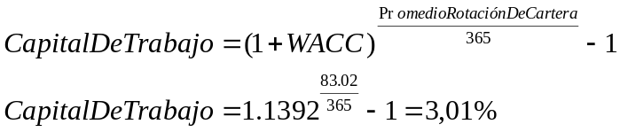

3.3.1. Metodología para la obtención del Factor α.

Para la obtención de este parámetro, se tomaron, de un lado, los datos que reflejan los gastos administrativos eficientes y de otro lado, los costos operativos eficientes. Los datos provienen de una muestra de treinta (30) empresas que reportaron sus datos en la encuesta adelantada por el consultor.

Este análisis se fundamentó en los grupos de empresas que prestan los servicios de recolección y transporte como eje principal, sin perjuicio de la prestación de barrido y limpieza y disposición final. Todos los servicios de aseo son analizados de manera individual para el cálculo de los costos operativos. Para el cálculo de los gastos administrativos solo se toma una vez las empresas, por lo cual no influye si presta uno o más servicios.

FACTOR DE GASTOS ADMINISTRATIVOS

a. Gastos Administrativos Eficientes

Los gastos administrativos eficientes son el resultado de sumar los costos del personal administrativo eficiente, el costo mensual en vehículos en eficiencia, el costo mensual en inmuebles administrativos y los otros gastos administrativos eficientes (que corresponden a los otros gastos necesarios para funcionar).

a.1. Costos del personal administrativo eficientes

Estos costos son el resultado de la multiplicación entre el Costo Mensual Eficiente por Trabajador (en millones de $) y el personal esperado de cada empresa.

En esta línea, el costo mensual por trabajador eficiente, es el resultado del cálculo de una frontera de eficiencia mediante una regresión de frontera estocástica, por rangos, del costo total mensual frente al número de usuarios. Para el cálculo de esta frontera, se excluyeron las empresas que mostraron un costo mensual por trabajador inferior al equivalente al salario mínimo legal con prestaciones mínimas de ley. De igual manera, se excluyeron los valores extremos superiores que se encontraron de tres empresas de la muestra.

Por otra parte, para el personal estimado en el escenario de eficiencia, se consideró un personal mínimo de 2 empleados, y a estos se les sumó el resultado de dividir el número de usuarios por la relación de usuarios por trabajador máxima de cada uno de los tres grupos de empresas.

a.2. Costo Mensual en vehículos en eficiencia y Costo mensual en inmuebles administrativos

El costo mensual en vehículos en eficiencia es el resultado de multiplicar los vehículos livianos equivalentes requeridos, que se definen como el personal esperado (ya explicado anteriormente) por 17,5, que es el promedio equivalente de empleados que se tienen por vehículo, y el promedio ponderado de todas las empresas del costo mensual en vehículos propios y arrendados.

Consecuentemente, el costo mensual en inmuebles administrativos esta compuesto por el arriendo mensual en parqueaderos y el arriendo mensual en oficinas.

a.3. Otros gastos administrativos eficientes

Para considerar estos gastos, se tomó en cuenta la sumatoria de los siguientes rubros: remuneración de contratos de personal, otros contratos, seguros, computadores, software y comunicaciones, otros servicios públicos y contribuciones a la CRA, a la SSPD y demás contribuciones.

b. Costos operativos eficientes

Los costos operativos eficientes son el resultado de sumar los costos operativos mensuales de cada servicio que preste la empresa. Estos costos operativos eficientes se derivan de la aplicación del techo resultante para cada uno de los componentes en términos de costos, multiplicados ya sea por kilómetros (en el caso de barrido) o toneladas (en el caso de recolección y transporte y disposición final) para obtener un costo mensual de cada empresa.

c. Cálculo del Factor de los Gastos Administrativos

Para el cálculo del multiplicador administrativo, se dividió el valor de los Costos Administrativos eficientes por el costo operativo eficiente de los componentes que realiza cada empresa.

Se calculó el alfa (α) para las empresas con integración de dos componentes y las empresas con integración de los tres componentes y la diferencia entre sus medias no resultó estadísticamente significativa (t student=0.4), posteriormente se aplicó un intervalo de confianza para depurar la muestra, dando como resultado el promedio de 12,8%, el cual se definió como el factor de los gastos administrativos (α).

La metodología tarifaria de precio techo rige para ciudades con más de 8.000 usuarios y para el resto existe una metodología de costos en la Resolución 151 de 2001, que incluye algunos factores de descuento como la recolección con una frecuencia inferior a tres veces por semana que no son explicadas aquí. En este documento nos centramos en la metodología de price cap.
La tarifa máxima consiste en el precio techo de la regulación que se presenta a partir de junio de 1997 y que da el límite que se puede cobrar por el servicio de aseo en cada una de las ciudades, sin perjuicio de que se cobre un valor menor; la tarifa meta se suele entender como aquella que se debe alcanzar para el 2005, en la cual se cubra los costos eficientes del servicio y en la que los estratos 1, 2 y 3 no estén subsidiados en más del 70%, 40% y 15% respectivamente. Para diciembre de 2005 la tarifa meta del estrato 4 debe ser igual al precio techo de ese mismo estrato.
Documento de Presentación. Bases del Nuevo Marco Regulatorio para el Sector de Agua Potable y Saneamiento Básico. Año 2000.
Del centroide del área de servicio; es decir el centro del área ponderado por el número de usuarios
Es decir en el caso de que haya más de un prestador de cada uno de los servicio de recolección y transporte, tramo excedente y disposición final.
Esta afectación no se da en el componente de Comercialización y Recaudo
Cuando no se señale lo contrario, los costos de esta sección se encuentran a junio de 2003
El área de servicio, esto es, la zona geográfica debidamente delimitada donde la ESP ofrece y presta el servicio, deberá consignarse en el contrato de condiciones uniformes. En el evento en que el prestador tenga más de un área de servicio, sólo deberá constar aquella en la que se encuentra ubicado el suscriptor correspondiente.
Se entienden aquí como costos económicos de la prestación del servicio, aunque por ser de carácter administrativo se relacionan claramente con un gasto en términos contables.
Todos los precios a jun de 2003
El 0,075 proviene de aplicar (1-R)/R, donde R es igual a 0,93.
Solo se incluyó en los componentes en los que no se utiliza tasa de descuernto.
Cerca de 22% para barrido mecánico y lo restante para el manual, de acuerdo a la proporción de kilómetros barridos de los que tienen barrido mecánico en la muestra.
Por ejemplo, si la frecuencia es 2 un camión puede hacer 3 rutas distintas en la semana, esto es 6/2, o si la frecuencia es 3 puede hacer 2 rutas distintas (6/3), o si es 6 sólo una ruta (6/6).
No hay diferencias estadísticamente significativas entre grupos.
Para lograr mayor nitidez en la presentación de las curvas de esta gráfica, se quitaron los puntos de los mercados-empresa más pequeños.
Sigue la función i(1+i)^{u}/((1+i)^{u}-1), conocida como factor de recuperación del capital, donde i es la tasa de descuento en el período y u es la vida útil (en número de períodos).
En el estudio “Reglamentación de la Participación del Sector Privado en la Prestación del Servicio Público Domiciliario de Aseo Fases II y III”, Volumen II, presentado por Econometría S.A. a la CRA aparece una disertación teórica sobre el efecto de la concentración en la presentación de los residuos sólidos, la velocidad promedio del vehículo y otras variables sobre este parámetro. En este estudio se han hecho ejercicios con la información de una muestra de encuestas, especialmente sobre el efecto de la concentración en la presentación de los residuos sólidos.
Estos sobrecostos son los días festivos que necesariamente hay que trabajar y las horas extras que por atrasos normales rutinariamente hay que pagar.
El costo de respaldo no depende de j* ni de N. Sin embargo, se puede calcular el número de camiones de respaldo, NR, por diferencia, tomando el total de camiones necesarios incluidos los de respaldo y restando el N obtenido arriba. Así, NR = [(1 + я).Q / (j*. (Q_{c}/f_{d}))] – N.
12.5 [ton] / (25 [Y³] x 0,765 [m³/Y³]) = 0,654 ton/m³
3 / (7/3), esto es, pico de 3 días sobre un promedio de RS de 7 días recogidos en 3 días.
Por ejemplo, con el camión de 25 Y³, es 12.5 [ton] * 0,9 / 10,18 [ton] = 1,1051.
Para que el pico de 3 días de residuos sólidos ocurra en un solo día de la semana todas las rutas tendrían que realizarse en los mismos días. Por lo tanto, este factor se aumenta en mercados pequeños. Sin embargo, como se muestra más adelante, con 3 o más rutas el efecto ya no es importante.
4 / (7/2)
1,286 x 0,25 + 1 x 0,75 = 1,071 y 1,1429 x 0,2 + 1 x 0,8 = 1,029
Frecuencia 3: (1/3) x 1,286 + (2/3) x 1 = 1,095 Frecuencia 2: (1/3) x 1,1429 + (2/3) x 1 = 1,048 Promedio: 1,072; dividido por el promedio en un mercado grande: 1,072/1,05 = 1,021, que corresponde a una reducción del 2% en la carga efectiva.
La vida útil para dos turnos de la carrocería trasera de un camión de recolección no fue reportada por las empresas pequeñas porque trabajan en su mayoría un solo turno. Las empresas grandes y medianas reportaron para el caso de dos turnos una diferencia mayor entre la vida útil del chasis y cabina y la de la carrocería trasera, que se explica en buena parte porque no aprecian una diferencia muy grande en la vida útil del chasis y cabina entre trabajar un turno o dos turnos.
Las empresas pequeñas reportan una vida útil promedio de la carrocería trasera, para un turno, similar a la que reportan las empresas grandes y medianas para dos turnos. Esto puede estar reflejando el hecho que estas empresas recurren en mayor proporción al mercado de vehículos de segunda.
20,27[días laborables/año] / (365 / 7 * 6) [días laborables/año] = 0,06479; 0,06479*48[horas laborables/empleado-semana] = 3,11 [horas laborables/empleado-semana]
1 x (1 – 0,0545) + 1,75 x 0,0545 = 1,0409
1 x (1 – 0,0491) + 1,75 x 0,0491 = 1,0368
Estas diferencias no son estadísticamente significativas pero marcan una tendencia.
Esto en parte fue lo que ocurrió mientras no existió límite al parámetro h₀.
El promedio obtenido con 30 empresas que reportaron para varias rutas la distancia desde el final de las mismas hasta el sitio de DF es 18,84 kilómetros, obtenido como el promedio para las empresas, de la distancia promedio en las rutas consideradas en cada una.
Es difícil demostrar que esta es la distancia de indiferencia, pero al menos se puede mostrar que la reducción de los tiempos improductivos promedio de viaje de recolección estimados genera ahorros que en buena parte de los casos deben ser suficientes para construir y operar las ET.
Los rellenos RSU 2 (ver numeral 4.3.4) no necesitan de la membrana PEAD, ahorrando un gasto de gran magnitud, pero esta categoría requiere un sitio con características naturales que ofrezca la seguridad ambiental necesaria muy vinculada a la geología y propiedades geomecánicas del suelo, a las condiciones hidrológicas y topográficas. Si el terreno no cumple con esas características naturales, el relleno sanitario ya no será de esa categoría y va a requerir de la protección artificial proporcionada por las membranas y otros recursos de la ingeniería, con mayores costos.
Todos los valores a $ de junio de 2004
TA = max (Fmerc * T, Trecep)
Trecep = T, por ende, TA = T.
La función incluye el factor de gastos administrativos (alfa) de 12,8%
Las curvas de relleno manual y de relleno mecanizado sin membrana se cruzan en 40 toneladas/día aproximadamente.
El parámetro AMP, amplifica la curva haciendo que se llegue a valores bastante mayores de excedente apropiable para mercados grandes. El parámetro BTON, corresponde al número de toneladas-día en que la curva corta el eje de la equis.
Sean K₁ = VAL / (INC₁ + VAL) y K₂ = VAL / (INC₂ + VAL), la solución a las dos ecuaciones es: AMP = (K₂ – K₁) / (ln T₁ – ln T₂) BTON = exp⁻¹(((1 – K₁) / AMP) – ln T₁)
Como los Indices de Precios al productor (IPP) del Banco de la República y de Costos de la Construcción Pesada (ICCP) del DANE.
Ver al respecto, Mauricio Cárdenas, “Economic growing Colombia: A reversal of fortune?” en Archivos de Economía 179, Mimeo DNP, Bogotá, 2002.
Sergio Clavijo, Borradores de Economía. Productividad y la nueva economía. Enero de 2003.
El elevado valor de x6 responde a que en este caso se trata de un componente que reconoce un margen adicional por efecto del manejo del recaudo, que disminuirá paulatinamente hasta llagar a un punto en el que solo se reconoce un determinado porcentaje (relativamente alto) de eficiencia en el recaudo.
Econometria Consultores. Estudio de Regulación Tarifaria del Servicio de Aseo. Diseño de Regulación Tarifaria Fase III. Junio de 2004.
Fabio Sánchez, Jorge Iván Rodríguez, Jairo Núñez. Evolución y Determinantes de la Productividad en Colombia. Cuadernos de Macroeconomía No 50. Departamento Nacional de Planeación. Agosto de 1996.
El x6 se estructura esperando un aumento de la eficiencia en el recaudo general de un 93% a un 96%.
Mauricio Cárdenas Director. Situación actual y perspectivas de la economía colombiana. Seminario ANIF– Fedesarrollo Febrero 12 de 2004.
En el caso de multiusuarios está también el tema de la forma de presentar los residuos sólidos. Es distinto presentarlos en bolsas amontonadas que hacerlo en canecas estándar que puedan ser manipuladas por los camiones. Cuando no existe la posibilidad de manipulación mecánica, puede resultar más difícil para los operarios manipular canecas grandes que bolsas. Bogotá ya tiene previsto introducir la tecnología de camiones con brazos mecánicos para este propósito. Hacia el futuro esto permitiría sistemas de medición a través de dichos brazos y conectados a computadores colocados en la cabina del vehículo, los cuales hoy son todavía costosos (US$3000 a US$7000 por vehículo e implican tiempo adicional al de recolección para el pesaje). Este sistema está limitado a una cantidad mínima de RS por punto de recolección, por lo que hoy no puede ser generalizado a la recolección para todo tipo de usuario (ej: usuarios que presentan individualmente en sus casas). La situación actual es que esta práctica no existe en el país, por lo que los análisis que se presentan en este numeral están orientados a comparar la situación de presentar de manera conjunta (no importa la forma) frente a hacerlo de manera individual en la calle, en distancias que permiten una velocidad relativamente estable del vehículo.
Se ensayó hacer el análisis de diferencias de tiempos promedios, esto es, el modelo anotado sin multiplicar las variables “dummy” por el número de usuarios y quitando una “dummy” para que no haya multicolinealidad; el resultado fue aún inferior.
En la explicación del modelo de recolección y transporte de residuos sólidos hasta el sitio de depósito, en el anexo A1, se muestra cómo el tiempo de recolección afecta el tiempo de un viaje y este a su vez el número de viajes a la semana que puede hacer un camión, variable determinante del cálculo de número de camiones. Para una misma cantidad de residuos sólidos total a recoger en una semana, el número requerido de camiones es menor si cada uno puede realizar un número mayor de viajes en la semana.
En la medida que la presentación por usuario en la calle sea menor, el número de usuarios requeridos para llenar un camión de determinada capacidad será mayor; entonces se requerirá una longitud de ruta mayor o cambiar a un camión de menor capacidad. Como el tamaño menor de camión utilizable es limitado, a partir de cierta cantidad presentada por usuario la única posibilidad de acomodamiento será la longitud de la ruta, y, puesto que la velocidad máxima del vehículo también tiene límite, el tiempo de recolección necesario para llenar el camión crecerá.
Si d > b y c es positivo siempre se requerirían más vehículos para prestar el servicio a grandes productores, lo cual contradice la hipótesis de partida; si c es negativo, no importa el valor de d, se contradice el primer caso extremo que fundamenta la hipótesis de partida, como se explica adelante en el texto.
Incluyendo la constante a, pues no tiene sentido el requerimiento de un número mínimo de vehículos negativo.

